|
Ene2019
- Realizamos el monitoreo, vigilancia y evaluación de posibles amenazas, vulnerabilidades y estados de alerta para el cantón Guayaquil (urbano y rural) con organismos técnicos-científicos nacionales, regionales y mundiales estableciendo flujo de información con la Unidad de Monitoreo y Eventos Adversos de la Coordinación Zonal 5-8 del Servicio Nacional de Gestión de Riesgos y Emergencias en coordinación con el Comité de Gestión de Riegos Cantonal para la implementación de acciones e intervenciones institucionales o interinstitucionales que brinden una respuesta planificada, coordinada y oportuna que incluya, de ser necesario, la entrega de ayuda humanitaria, implementación de albergues y las obras de infraestructura para la rehabilitación de las condiciones de la población afectada.
- La Sala Situacional realizó 18 informes de situación y 22 informes de inspecciones EDAN correspondientes a 20 por incendio, 09 por colapsos estructurales, 01 por inundación, 01 por socavamiento, 04 por caída de árboles donde registramos 18 personas heridas, 17 personas fallecidas y 03 locales comerciales y/o empresas afectadas. Se realizaron 38 salidas al terreno para la evaluación de daños y análisis de necesidades EDAN.
- El 04/ene/2018 recibimos en custodia kits de ayuda humanitaria por parte de la Dirección de Gestión de Riesgos y Cooperación de la M.I. Municipalidad de Guayaquil (45 kits de alimentos, 25 kits de higiene personal y 50 kits de limpieza) para ser utilizados para la etapa invernal y los distintos eventos adversos que se presenten en la ciudad.
- El 10/ene/2018 realizamos la entrega en formato digital a la Dirección de Gestión de Riesgos y Cooperación de la M. I. Municipalidad de Guayaquil la documentación del descargo de los kits de ayuda humanitaria recibidos en custodia el 20 de febrero de 2018 (40 kits de menaje de cocina). La documentación detalla las recolecciones familiares, las actas de entrega recepción por cada entrega, los informes de situación y las fotos correspondientes
- El 11/01/2019 se suscitó un incendio estructural en una vivienda de construcción de cemento de dos pisos ubicada en la calle I entre las calles 25 y 26 donde funcionaba un centro de rehabilitación, producto del fuego fallecieron 17 personas y 12 resultaron heridas.
- El 16/ene/2018 organizamos y participamos en la Reunión para la actualización de matrices de recursos y del Plan de Acción por Época Lluviosa 2019 en la participaron 39 delegados de 17 instituciones que integran el Comité de Gestión de Riesgos Cantonal, las Mesas Técnicas de Trabajo (MTT), los Grupos de Trabajo (GT) y el Proceso de Sistema de Comando de Incidentes de Guayaquil.
- El 16/ene/2018 la Sala Situacional recibió la visita de equipo del Instituto Geofísico de la Escuela Politécnica Nacional (IG-EPN) relacionada con el fortalecimiento de la Red de Monitoreo Sísmico del Cantón Guayaquil cuya información será enlazada con la Sala Situacional Cantonal
- El 16/ene/2018 la Sala Situacional recibió la visita de personal de las compañías francesas 2EI y Seureca del grupo Veolia-Interagua empresa con la que actualmente la Municipalidad a través de EMAPAG-EP mantiene la concesión en agua potable y alcantarillado cuyo objetivo es el levantamiento de un diagnóstico para la formulación de un proyecto de Alerta Temprana para el Control de Inundaciones de la ciudad de Guayaquil
- El 20/01/2019 iniciamos el proceso de Inventario de implementos de seguridad y trabajo EAL y EDAN con la colaboración de todo el personal EDAN y EAL.
- El 21/ene/2019 recibimos en custodia kits de ayuda humanitaria por parte de la Dirección de Gestión de Riesgos y Cooperación de la M.I. Municipalidad de Guayaquil (40kits de menaje de cocina) para ser utilizados para la etapa invernal y los distintos eventos adversos que se presenten en la ciudad.
- El 23/01/2019 la Sala Situacional despachó un equipo EDAN a Puná, Isla Escalante, Puerto Salinas por el colapso estructural de una vivienda en la cual habitaban 17 personas.
- El 24/01/2019 asistimos al taller Desarrollando Ciudades Sostenibles y Resilientes – Implementando el Marco de Sendai para la Reducción del riesgo de desastres 2015 – 2030” a nivel local, organizado por la Dirección de Gestión de Riesgos y Cooperación de la M. I. Municipalidad de Guayaquil.
- El 26/01/2019 se termina el proceso de inventario anual de implementos de seguridad y mochilas EDAN y se otorga al Departamento de Control de Bienes el listado del personal operativo con haberes mediante oficio SS-CSCG-2019-1644
- El 29/01/2019 realizamos la entrega en formato digital a la Dirección de Gestión de Riesgos y Cooperación de la M. I. Municipalidad de Guayaquil la documentación del descargo de los kits de ayuda humanitaria recibidos en custodia el 12 de septiembre de 2018 (40 kits de alimentos). La documentación detalla las recolecciones familiares, las actas de entrega recepción por cada entrega, los informes de situación y las fotos correspondientes.
- El 11/01/2019 se suscitó un incendio estructural en una vivienda de construcción de cemento de dos pisos ubicada en la calle I entre las calles 25 y 26 donde funcionaba un centro de rehabilitación, producto del fuego fallecieron 17 personas y 12 resultaron heridas.
- El 30/01/2019 asistimos a la segunda reunión de elaboración del Plan de contingencia para el Desfile Náutico denominado “Guayaquil es mi destino en Carnaval” realizada en las instalaciones de la Dirección Nacional de Espacios Acuáticos (DIRNEA).
- En enero 2019 la cantidad de precipitación fue de 95.20mm acumulada a diferencia de enero 2018 con 173.4mm.
- En enero 2019 en cumplimiento de las disposiciones de Ley, las Ordenanzas y Reglamentos Municipales vigentes atendimos 14 familias damnificadas, 20 familias afectadas y 12 familias acogientes con la entrega de 33 kits de alimentos, 23 kits de higiene, 31 kits de limpieza familiar y 07 kits de menaje de cocina para garantizar el cumplimiento de sus derechos básicos luego del impacto de un evento adverso.

Feb2019

- Continuamos con el monitoreo, vigilancia y evaluación de posibles amenazas, vulnerabilidades y estados de alerta para el cantón Guayaquil (urbano y rural) con organismos técnicos-científicos nacionales, regionales y mundiales estableciendo flujo de información con la Unidad de Monitoreo y Eventos Adversos de la Coordinación Zonal 5-8 del Servicio Nacional de Gestión de Riesgos y Emergencias en coordinación con el Comité de Gestión de Riegos Cantonal y conforme al Plan de acción por época lluviosa 2019 para la implementación de acciones e intervenciones institucionales o interinstitucionales que brinden una respuesta planificada, coordinada y oportuna que incluya, de ser necesario, la entrega de ayuda humanitaria, implementación de albergues y las obras de infraestructura para la rehabilitación de las condiciones de la población afectada.
- La Sala Situacional realizó 31 informes de situación y 40 informes de inspecciones EDAN correspondientes a 32 por incendio, 26 por colapsos estructurales, 06 por inundación, 01 por socavamiento, 01 por deslizamientos, 01 por materiales peligrosos, 02 por árboles caídos y 57 por otros entre otros donde registramos 39 personas heridas y 10 locales comerciales y/o empresas afectadas. Se realizaron 130 salidas al terreno para la evaluación de daños y análisis de necesidades EDAN.
- El 04/02/2019 la Sala Situacional atendió distintas novedades reportadas en Guayaquil, un colapso en las Parroquias rural de Puná y Tenguel producto del Sismo de 6.0 (5.7) Guayaquil, en el envió de los equipos de Evaluación de Daños y Análisis de Necesidades y entrega de ayuda humanitaria.
- El 05/02/2019 se atendió un colapso estructural en Puerto La Cruz en Puná y un colapso estructural en Recinto Puerto Conchero en Tenguel
- El 09/02/2019 realizamos la entrega en formato digital a la Dirección de Gestión de Riesgos y Cooperación de la M. I. Municipalidad de Guayaquil la documentación del descargo de los kits de ayuda humanitaria recibidos en custodia el 13 de noviembre de 2018 (40 de higiene personal y 40 de limpieza de hogar).
- El 13/02/219 recibimos en custodia kits de ayuda humanitaria por parte de la Dirección de Gestión de Riesgos y Cooperación (50 kits de alimentación, 35 kits de higiene y 40 kits de limpieza de hogar) para ser utilizados para la etapa invernal y los distintos eventos adversos que se presenten en la ciudad.
- El 21/02/2019 se atendió un incendio estructural en Progreso, barrio Las Américas
- El 22/02/2019 se atendió sector inundado en la Parroquia rural de Tenguel, recinto Puerto Conchero
- El 24/02/2019 se atendió un incendio estructural en la Parroquia rural de Posorja, barrio Nueva Posorja
- El 26/02/2019 realizamos la entrega en formato digital a la Dirección de Gestión de Riesgos y Cooperación de la M. I. Municipalidad de Guayaquil la documentación del descargo de los kits de ayuda humanitaria recibidos en custodia el 04 de enero de 2019 (45 kits de alimentación, 25 kits de higiene, 50 kits de limpieza de hogar).
- El 28/02/219 recibimos en custodia kits de ayuda humanitaria por parte de la Dirección de Gestión de Riesgos y Cooperación (30 kits de alimentación, 20 kits de higiene, 40 kits de limpieza de hogar y 20 kits de menaje de cocina) para ser utilizados para la etapa invernal y los distintos eventos adversos que se presenten en la ciudad.
- El 28/02/2019 asistimos a la tercera reunión de elaboración del Plan de contingencia para el Desfile Náutico denominado “Guayaquil es mi destino en Carnaval” realizada en las instalaciones de la Dirección Nacional de Espacios Acuáticos (DIRNEA).
- El 16/02/2019 la Sala Situacional atendió un deslizamiento de tierra en Mapasingue Oeste Cooperativa 12 de Octubre Mz. 742, 1381 y 1382 donde resultaron 7familias/28personas/05viviendas(NoHabitables)/06familias acogientes y se entregó ayuda humanitaria.
- Desde el 17/02 al 20/02/2019 participamos con apoyo logístico, personal, equipamiento y 1 torres de iluminación en la novedad del deslizamiento de tierra en Mapasingue Oeste Cooperativa 12 de Octubre Mz. 742, 1381 y 1382
- El 19/02/2019 la Sala Situacional atendió un colapso estructural en la calle Augusto González entre García Moreno y José de Antepara donde resultaron 5familias/22personas/01vivienda(NoHabitables)/03familias acogientes y se entregó ayuda humanitaria.
- El 22/02/2019 la Sala Situacional atendió distintas novedades reportadas en toda la ciudad producto del Sismo de 7.6 Oriente y 5.9 Guayaquil, en el envió de los equipos de Evaluación de Daños y Análisis de Necesidades.
- En cumplimiento de las disposiciones de Ley, las Ordenanzas y Reglamentos Municipales vigentes en el mes de Febrero/2019 atendimos 27 familias damnificadas, 270 familias afectadas y 23 familias acogientes con la entrega de 62 kits complementarios de alimentación, 47 kits de higiene, 68 kits de limpieza familiar y 15 kits de menaje de cocina para garantizar el cumplimiento de sus derechos básicos luego del impacto de un evento adverso.

Mar2019
- Continuamos con el monitoreo, vigilancia y evaluación de posibles amenazas, vulnerabilidades y estados de alerta para el cantón Guayaquil (urbano y rural) con organismos técnicos-científicos nacionales, regionales y mundiales estableciendo flujo de información con la Unidad de Monitoreo y Eventos Adversos de la Coordinación Zonal 5-8 del Servicio Nacional de Gestión de Riesgos y Emergencias en coordinación con el Comité de Gestión de Riegos Cantonal y conforme al Plan de acción por época lluviosa 2019 para la implementación de acciones e intervenciones institucionales o interinstitucionales que brinden una respuesta planificada, coordinada y oportuna que incluya, de ser necesario, la entrega de ayuda humanitaria, implementación de albergues y las obras de infraestructura para la rehabilitación de las condiciones de la población afectada.
- La Sala Situacional realizó 19 informes de situación y 44 informes de inspecciones EDAN correspondientes a 14 por incendio estructural, 20 por colapsos estructurales, 16 por inundación, 07 por deslizamiento, 12 por árboles caídos y 01 por otros entre otros donde registramos 06 personas heridas y 02 personas fallecidas. Se realizaron 68 salidas al terreno para la evaluación de daños y análisis de necesidades EDAN.
- El 03/03/2019 participamos en el V Desfile Náutico “Guayaquil es mi Destino para disfrutar el Carnaval en la Isla Trinitaria” con recursos y personal para apoyo logístico y respuesta conforme al plan de emergencias del evento.
- El 03/03/2019 la Sala Situacional atendió distintas novedades reportadas en varios sectores de la ciudad Producto de lluvias de intensidad moderada a fuerte que se registraron, en el envió de los equipos de Evaluación de Daños y Análisis de Necesidades.
- El 14/03/2019 se atendió sector inundado en la Parroquia rural de Tenguel, recinto San Francisco.
- El 17/03/2019 se atendió sector inundado en la Parroquia rural de Posorja, barrio Fortaleza.
- El 18/03/2019 se atendió sector inundado en el kilómetro 53 vía a la Costa, recinto El Tigre donde resultaron 25familias afectadas/105personas/25viviendasHabitables) y se entregó ayuda humanitaria.
- El 20 de marzo de 2019 el Servicio Nacional de Gestión de Riesgos y Emergencias (SNGRE), órgano rector del Sistema Nacional Descentralizado de Gestión de Riesgos, mediante la Resolución Nº SNGRE-036-2019 de fecha 19/marzo/2019 resolvió declarar el nivel de alerta NARANJA en las provincias de Guayas, El Oro, Santo Domingo de los Tsáchilas y Esmeraldas por efectos de la intensificación de las precipitaciones en la presente época lluviosa disponiendo a los Comité de Operaciones de Emergencia (COE) provinciales y cantonales de las zonas afectadas presididos por los Gobernadores y Alcaldes
- El 22/03/219 recibimos en custodia kits de ayuda humanitaria por parte de la Dirección de Gestión de Riesgos y Cooperación (50 kits de alimentación, 30 kits de higiene y 30 kits de limpieza de hogar) para ser utilizados para la etapa invernal y los distintos eventos adversos que se presenten en la ciudad.
- En marzo 2019 la cantidad de precipitación fue de 282,6mm acumulada a diferencia de marzo 2018 177.4mm
- En cumplimiento de las disposiciones de Ley, las Ordenanzas y Reglamentos Municipales vigentes atendimos 12 familias damnificadas, 20 familias afectadas y 08 familias acogientes con la entrega de 6 kits complementarios de alimentación, 22 kits de higiene, 26 kits de limpieza familiar y 06 kits de menaje de cocina para garantizar el cumplimiento de sus derechos básicos luego del impacto de un evento adverso.

Abr2019
- Continuamos con el monitoreo, vigilancia y evaluación de posibles amenazas, vulnerabilidades y estados de alerta para el cantón Guayaquil (urbano y rural) con organismos técnicos-científicos nacionales, regionales y mundiales estableciendo flujo de información con la Unidad de Monitoreo y Eventos Adversos de la Coordinación Zonal 5-8 del Servicio Nacional de Gestión de Riesgos y Emergencias en coordinación con el Comité de Gestión de Riegos Cantonal y conforme al Plan de acción por época lluviosa 2019 para la implementación de acciones e intervenciones institucionales o interinstitucionales que brinden una respuesta planificada, coordinada y oportuna que incluya, de ser necesario, la entrega de ayuda humanitaria, implementación de albergues y las obras de infraestructura para la rehabilitación de las condiciones de la población afectada.
- La Sala Situacional realizó 25 informes de situación y 40 informes de salidas EDAN correspondientes a 39 por incendio, 15 por colapsos estructurales, 02 por inundación, 01 por vendaval, 01 por otros donde registramos 08 personas heridas, 03 personas sin signos vitales y 07 locales comerciales y/o empresas afectadas. Se realizaron 64 salidas al terreno para la evaluación de daños y análisis de necesidades EDAN.
- El 01/04/2019 la Sala Situacional participó en la reunión para organización de la Procesión del Cristo del Consuelo.
- El 03/04/2019 participamos en la segunda reunión por organización del Plan de Contingencia por la peregrinación al Cristo del Consuelo.
- El 15/04/2019 participamos en el evento “Festival Artístico, Cultural y Acuático en la Playita del Guasmo”
- El 19/04/2019 participamos en procesión del Cristo del Consuelo desde el Santuario al Cristo del Consuelo ubicado en Lizardo García y Calle A hasta la plazoleta de la fe.
- El 24/04/2019 realizamos la entrega en formato digital a la Dirección de Gestión de Riesgos y Cooperación de la M. I. Municipalidad de Guayaquil la documentación del descargo de los kits de ayuda humanitaria recibidos en custodia el 13 de febrero de 2019 (50 kits de alimentación, 35 kits de higiene, 40 kits de limpieza de hogar).
- El 25/04/2019 recibimos en custodia kits de ayuda humanitaria por parte de la Dirección de Gestión de Riesgos y Cooperación (40 kits de alimentación, 40 kits de higiene y 40 kits de limpieza de hogar) para ser utilizados para la etapa invernal y los distintos eventos adversos que se presenten en la ciudad.
- El 25/04/2019 la Sala Situacional participó en calidad de observadores externos en el Simulacro de evacuación por sismo realizado en las instalaciones de la Corporación Registro Civil de Guayaquil (CRCG).
- El 27/04/2019 la Sala Situacional participó en calidad de observadores externos en el Simulacro de evacuación por sismo realizado en las instalaciones del estadio Monumental Banco Pichincha.
- En abril 2019 la cantidad de precipitación fue de 91.9mm acumulada a diferencia de abril 2018 con 99.0mm.
- En abril 2019 en cumplimiento de las disposiciones de Ley, las Ordenanzas y Reglamentos Municipales vigentes atendimos 11 familias damnificadas, 46 familias afectadas y 14 familias acogientes con la entrega de 45 kits de alimentos, 32 kits de higiene, 45 kits de limpieza familiar y 11 kits de menaje de cocina, para garantizar el cumplimiento de sus derechos básicos luego del impacto de un evento adverso.

May2019

- Continuamos con el monitoreo, vigilancia y evaluación de posibles amenazas, vulnerabilidades y estados de alerta para el cantón Guayaquil (urbano y rural) con organismos técnicos-científicos nacionales, regionales y mundiales estableciendo flujo de información con la Unidad de Monitoreo y Eventos Adversos de la Coordinación Zonal 5-8 del Servicio Nacional de Gestión de Riesgos y Emergencias en coordinación con el Comité de Gestión de Riegos Cantonal para la implementación de acciones e intervenciones institucionales o interinstitucionales que brinden una respuesta planificada, coordinada y oportuna que incluya, de ser necesario, la entrega de ayuda humanitaria, implementación de albergues y las obras de infraestructura para la rehabilitación de las condiciones de la población afectada.
- La Sala Situacional realizó 18 informes de situación y 31 informes de inspecciones EDAN correspondientes a 30 por incendios estructurales, 11 por colapsos estructurales, 01 por inundación, 01 por vendaval, 01 por materiales peligrosos, 02 por otros, donde registramos 05 personas heridas, 01 persona sin signos vitales y 09 locales comerciales y/o empresas afectadas. Se realizaron 46 salidas al terreno para la evaluación de daños y análisis de necesidades EDAN.
- El 06/05/2019 asistimos a la Gobernación del Guayas a la primera reunión de organización del Plan de Contingencia para la Asamblea Internacional de los Testigos de Jehová 2019, el evento se desarrollará del 10 al 18 de junio de 2019.
- El 08/05/2019 se adquieren 2 tablets para realizar las evaluaciones de daños y análisis de necesidades de forma digital.
- El 11/05/2019 se realizó simulacro de evaluación de daños y análisis de necesidades para verificación del funcionamiento de los equipos de Geo-Gestión (tablets) con la aplicación de Google Keep.
- El 11/05/2019 a través del oficio SS-CSCG-2019-1726 realizamos la entrega en formato digital a la Dirección de Gestión de Riesgos y Cooperación de la M. I. Municipalidad de Guayaquil la documentación del descargo de los kits de ayuda humanitaria recibidos en custodia el 28 de febrero de 2019 (30 kits de alimentación, 20 kits de higiene personal y 40 kits de limpieza de hogar). La documentación detalla las recolecciones familiares, las actas de entrega recepción por cada entrega, los informes de situación y las fotos correspondientes.
- El 14/05/2019 a través del oficio SS-CSCG-2019-1729 se dio a conocer a la Dirección de Gestión de Riesgos y Cooperación de la M. I. Municipalidad de Guayaquil, sobre inspección realizada por los avances de obra por Deslizamiento de tierra en Mapasingue oeste cooperativa 12 de Octubre Mz 742, 1381 y 1382 que ocurrió el 16 de febrero de 2019.
- El 17/05/2019 a través del oficio SS-CSCG-2019-1734 realizamos la entrega en formato digital a la Dirección de Gestión de Riesgos y Cooperación de la M. I. Municipalidad de Guayaquil la documentación del descargo de los kits de ayuda humanitaria recibidos en custodia el 21 de enero de 2019 (40 kits de menaje de cocina). La documentación detalla las recolecciones familiares, las actas de entrega recepción por cada entrega, los informes de situación y las fotos correspondientes.
- El 17/05/2019 a través del Informe de Situación SSGYE-CSCG-2019-2154 la Sala Situacional dio a conocer la atención de un incendio estructural en la Parroquia rural de Posorja, barrio La Fortaleza.
- El 19/05/2019 a través del oficio SS-CSCG-2019-1736 realizamos la entrega en formato digital a la Dirección de Gestión de Riesgos y Cooperación de la M. I. Municipalidad de Guayaquil la documentación del descargo de los kits de ayuda humanitaria recibidos en custodia el 22 de marzo de 2019 (50 kits de alimentación, 30 kits de higiene personal y 30 kits de limpieza de hogar). La documentación detalla las recolecciones familiares, las actas de entrega recepción por cada entrega, los informes de situación y las fotos correspondientes.
- El 22/05/2019 a través del Informe de Situación SSGYE-CSCG-2019-2159 la Sala Situacional dio a conocer la atención de un incendio estructural en la Parroquia rural de Posorja, sector Cabañitas.
- El 24/05/2019 asistimos a la Gobernación del Guayas a la segunda reunión de organización del Plan de Contingencia para la Asamblea Internacional de los Testigos de Jehová 2019, el evento se desarrollará del 10 al 18 de junio de 2019.
- El 26/05/2019 a través del Informe de Situación SSGYE-CSCG-2019-2162 la Sala Situacional dio a conocer la atención de cinco novedades reportadas en la ciudad producto del sismo de 7.5° que ocurrió en el Nororiente de Perú que fue sentido en nuestro país, en él envió de los equipos de Evaluación de Daños y Análisis de Necesidades.
- El 26/05/2019 a través del Informe de Situación SSGYE-CSCG-2019-2164 la Sala Situacional dio a conocer la atención y coordinación realizada de un colapso estructural por la colisión vehicular contra el pilar del inmueble de construcción mixta de dos pisos. Fueron evacuadas 29 familias un total de 81 personas entre adultos y niños donde la gran mayoría fue acogida por familias acogientes y 9 personas (6 se sexo masculino y 3 de sexo femenino) todos mayores de edad fueron albergados en el CAMI Fertisa que fue habilitado como alojamiento temporal.
- Del 27 al 31/05/2019 Camilo Coronel participó en calidad de instructor en el Curso para Instructores (CPI) en la modalidad de internado en las instalaciones de la Cruz Roja del Guayas en Primero de Mayo 111 y Av. Quito.
- En mayo 2019 la cantidad de precipitación fue de 71.7mm acumulada a diferencia de mayo 2018 con 46.1mm.
- En mayo 2019 en cumplimiento de las disposiciones de Ley, las Ordenanzas y Reglamentos Municipales vigentes atendimos 08 familias damnificadas, 56 familias afectadas, 31 familias acogientes y 01 albergue para 9 personas, con la entrega de 53 kits de alimentos, 45 kits de higiene, 41 kits de limpieza familiar y 07 de menaje de cocina para garantizar el cumplimiento de sus derechos básicos luego del impacto de un evento adverso.

Jun2019

- Continuamos con el monitoreo, vigilancia y evaluación de posibles amenazas, vulnerabilidades y estados de alerta para el cantón Guayaquil (urbano y rural) con organismos técnicos-científicos nacionales, regionales y mundiales estableciendo flujo de información con la Unidad de Monitoreo y Eventos Adversos de la Coordinación Zonal 5-8 del Servicio Nacional de Gestión de Riesgos y Emergencias en coordinación con el Comité de Gestión de Riegos Cantonal para la implementación de acciones e intervenciones institucionales o interinstitucionales que brinden una respuesta planificada, coordinada y oportuna que incluya, de ser necesario, la entrega de ayuda humanitaria, implementación de albergues y las obras de infraestructura para la rehabilitación de las condiciones de la población afectada.
- La Sala Situacional realizó 17 informes de situación y 26 informes de inspecciones EDAN correspondientes a 21 por incendio, 07 por colapsos estructurales, 01 por materiales peligrosos, 04 por caída de árboles y 05 por otros donde registramos 11 persona herida y 02 locales comerciales y/o empresas afectadas. Se realizaron 41 salidas al terreno para la evaluación de daños y análisis de necesidades EDAN.
- El 02/06/2019 a través del Informe de Situación SSGYE-CSCG-2019-2166 la Sala Situacional dio a conocer disturbios por evento de concentración masiva en la Av. Juan Tanca Marengo y Joaquín J. Orrantia González dentro del centro comercial Mall del Sol, local Forever 21 en la primera planta,
- El 04/06/2019 a través del oficio SS-CSCG-2019-1748 informamos que recibimos en custodio kits de ayuda humanitaria por parte de la Dirección de Gestión de Riesgos y Cooperación (36 kits de alimentación, 36 kits de limpieza del hogar, 25 kits de higiene y 24 kits de menaje de cocina) para ser utilizados en los distintos eventos adversos que se presenten en la ciudad,
- El 15/06/2019 a través del oficio SS-CSCG-2019-1754 informamos de la participación de la Sala Situacional de la casa abierta de Gestión de Riesgos en la empresa Bimbo desde las 09h00 hasta las 14h00,
- El 16/06/2019 a través del Informe de Situación SSGYE-CSCG-2019-2174 la Sala Situacional dio a conocer un incendio estructural ocurrido en la parroquia rural de Juan Gómez Rendón en el recinto de Cerecita avenida Principal,
- El 17/06/2019 a través del oficio SS-CSCG-2019-1758 se dio a conocer la participación en el Plan de Contingencia del evento de concentración masiva de la Asamblea Internacional de los Testigo de Jehová 2019 que se desarrolló en el estadio Banco Pichincha del Barcelona Sporting Club (BSC) desde el 14 al 16 de junio de 2019 donde se reunieron cerca de 50.000 Testigos de Jehová locales más 5.400 delegados internacionales de 43 países que arribaron desde el 10 de junio de 2019 y permanecieron en nuestra ciudad hasta el 18 de junio de 2019,
- El 18/06/2019 Sala Situacional emitió oficio SS-CSCG-2019-1759 de Cierre Administrativo de actividades por época lluviosa 2018 - 2019 desarrolladas por la Corporación para la Seguridad Ciudadana de Guayaquil desde el 01 de diciembre de 2018 al 31 de mayo de 2019, donde se generaron los siguientes datos:
  - Precipitación acumulada (mm) 1089.5,
  - Eventos adversos 80,
  - Muertos 02,
  - Heridos 01,
  - Evaluaciones de daños y análisis de necesidades realizadas 86,
  - Ayuda humanitaria entregada 170 kits,
  - Familias damnificadas 26,
  - Familias afectadas 66
  - Familias acogientes 23,
  - Viviendas destruidas 14,
  - Viviendas afectadas no habitables 13, y
  - Viviendas afectadas habitables 46.
- El 28/06/2019 la Sala Situacional participó en calidad de observadores externos en el Simulacro de evacuación por sismo realizado en las instalaciones de la Escuela de Educación Básica Particular “Manuel Mestanza Onofre”.
- El 28/06/2019 la Sala Situacional participó en calidad de observadores externos en el Simulacro de sismo en el Edificio de Administración Central (Rectorado) de la “Universidad de Guayaquil”.
- En junio 2019 en cumplimiento de las disposiciones de Ley, las Ordenanzas y Reglamentos Municipales vigentes atendimos 03 familias damnificadas, 21 familias afectadas y 3 familias acogientes con la entrega de 21 kits de alimentos, 16 kits de higiene, 21 kits de limpieza familiar y 03 kits de menaje de cocina para garantizar el cumplimiento de sus derechos básicos luego del impacto de un evento adverso.

Jul2019

- Continuamos con el monitoreo, vigilancia y evaluación de posibles amenazas, vulnerabilidades y estados de alerta para el cantón Guayaquil (urbano y rural) con organismos técnicos-científicos nacionales, regionales y mundiales estableciendo flujo de información con la Unidad de Monitoreo y Eventos Adversos de la Coordinación Zonal 5-8 del Servicio Nacional de Gestión de Riesgos y Emergencias en coordinación con el Comité de Gestión de Riegos Cantonal para la implementación de acciones e intervenciones institucionales o interinstitucionales que brinden una respuesta planificada, coordinada y oportuna que incluya, de ser necesario, la entrega de ayuda humanitaria, implementación de albergues y las obras de infraestructura para la rehabilitación de las condiciones de la población afectada.
- La Sala Situacional realizó 17 informes de situación y 18 informes de inspecciones EDAN correspondientes a 21 por incendio, 07 por colapsos estructurales, 01 por explosión, 04 por deslizamientos, 3 por incendios forestales y 01 por otros donde registramos 04 persona herida, 01 persona sin signos vitales y 04 locales comerciales y/o empresas afectadas. Se realizaron 34 salidas al terreno para la evaluación de daños y análisis de necesidades EDAN.
- El 04/07/2019 a través del Informe de Situación SSGYE-CSCG-2019-2185 la Sala Situacional dio a conocer un incendio estructural ocurrido en Balerio Estacio bloque 1 Mz 2058 solares 20 y 21 donde 2 familias (07 personas) resultaron damnificadas.
- El 11/07/2019 a través del oficio SS-CSCG-2019-1776 se dio a conocer la participación en la reunión de coordinación y plan de contingencia para el Desfile Social DASE “Fundación de Guayaquil” que se desarrollara el 14/julio/2019.
- El 11/07/2019 a través del oficio SS-CSCG-2019-1779 se dio a conocer la participación en la reunión de coordinación y plan de contingencia para el Desfile Náutico denominado “El Río Guayas es mi Destino” que se desarrollara el 20/julio/2019.
- El 12/07/2019 a través del Informe de Situación SSGYE-CSCG-2019-2189 la Sala Situacional dio a conocer un incendio estructural ocurrido en la Isla Trinitaria cooperativa Independiente 2 Mz 1031 solar 2 y 3 donde 3 familias (14 personas) resultaron damnificadas.
- El 14/07/2019 a través del oficio SS-CSCG-2019-1781 se dio a conocer la participación en el Desfile Social DASE “Fundación de Guayaquil” con recursos y personal para apoyo logístico y respuesta conforme al plan de emergencias del evento.
- El 14/07/2019 a través del Informe de Situación SSGYE-CSCG-2019-2192 la Sala Situacional dio a conocer un incendio estructural ocurrido en Carchi #2714 entre Letamendi y San Martín donde 2 familias (05 personas) resultaron afectadas.
- El 20/07/2019 a través del oficio SS-CSCG-2019-1787 se dio a conocer la participación en el Desfile Náutico “Río Guayas es mi Destino” con recursos y personal para apoyo logístico y respuesta conforme al plan de emergencias del evento
- El 21/07/2019 a través del oficio SS-CSCG-2019-1789 realizamos la entrega en formato digital a la Dirección de Gestión de Riesgos y Cooperación de la M. I. Municipalidad de Guayaquil la documentación del descargo de los kits de ayuda humanitaria recibidos en custodia el 25 de abril de 2019 (40 de alimentos, 40 de higiene personal y 40 de limpieza de hogar). La documentación detalla las recolecciones familiares, las actas de entrega recepción por cada entrega, los informes de situación y las fotos correspondientes.
- El 22/07/2019 a través del oficio SS-CSCG-2019-1790 realizamos la entrega en formato digital a la Dirección de Gestión de Riesgos y Cooperación de la M. I. Municipalidad de Guayaquil la documentación del descargo de los kits de ayuda humanitaria recibidos en custodia el 30 de mayo de 2019 (10 de alimentos, 10 de higiene personal y 10 de limpieza de hogar). La documentación detalla las recolecciones familiares, las actas de entrega recepción por cada entrega, los informes de situación y las fotos correspondientes.
- El 22/07/2019 a través del oficio SS-CSCG-2019-1793 se dio a conocer la participación en la sesión para la reforma integral del Código de la Niñez y Adolescencia (CONA), que se desarrolló en la Universidad Casa Grande.
- El 23/07/2019 a través del oficio SS-CSCG-2019-1794 se dio a conocer la participación de 6 (seis) integrantes de la Sala Situacional en el curso sobre la red nacional de acelerógrafos (RENAC) del Instituto Geofísico de la Escuela Politécnica Nacional.
- El 26/07/2019 a través del Informe de Situación SSGYE-CSCG-2019-2198 la Sala Situacional dio a conocer un colapso estructural ocurrido en la calle 42 #4807 y Vacas Galindo donde 2 familias (14 personas) resultaron damnificadas.
- Del 29/julio hasta 01/agosto a través del oficio SS-CSCG-2019-1793 se dio a conocer la participación en: [1] 'Taller de capacitación en el registro y consulta en el Sistema de Inventarios de Desastre - DesInventar', [2] visita de instalaciones y reunión de trabajo en de la Autoridad de Tránsito Municipal y Corporación para la Seguridad Ciudadana de Guayaquil, [3] visita de instalaciones y reunión de trabajo en el Servicio Integrado de Seguridad ECU 911 de Samborondón y [4] reunión de trabajo en con la Dirección de Gestión de Riesgos y Cooperación de la M. I. Municipalidad de Guayaquil y funcionarios de Corporación OSSO (socio de UNDRR).
- En julio 2019 en cumplimiento de las disposiciones de Ley, las Ordenanzas y Reglamentos Municipales vigentes atendimos 10 familias damnificadas, 16 familias afectadas y 7 familias acogientes con la entrega de 60 kits de alimentos, 25 kits de higiene, 26 kits de limpieza familiar y 08 kits de menaje de cocina para garantizar el cumplimiento de sus derechos básicos luego del impacto de un evento adverso. Además, se entregó por segunda vez 28 kits de alimentación después de los 15 días que ocurrió el evento correspondiente a 07 informes de situación: SSGYE-CSCG-2019-2084.4, SSGYE-CSCG-2019-2173.1, SSGYE-CSCG-2019-2177.1, SSGYE-CSCG-2019-2185.1, SSGYE-CSCG-2019-2178.1, SSGYE-CSCG-2019-2169.1 y SSGYE-CSCG-2019-2165.1.

Ago2019

- Continuamos con el monitoreo, vigilancia y evaluación de posibles amenazas, vulnerabilidades y estados de alerta para el cantón Guayaquil (urbano y rural) con organismos técnicos-científicos nacionales, regionales y mundiales estableciendo flujo de información con la Unidad de Monitoreo y Eventos Adversos de la Coordinación Zonal 5-8 del Servicio Nacional de Gestión de Riesgos y Emergencias en coordinación con el Comité de Gestión de Riegos Cantonal para la implementación de acciones e intervenciones institucionales o interinstitucionales que brinden una respuesta planificada, coordinada y oportuna que incluya, de ser necesario, la entrega de ayuda humanitaria, implementación de albergues y las obras de infraestructura para la rehabilitación de las condiciones de la población afectada.
- La Sala Situacional realizó 31 informes de situación y 16 informes de inspecciones EDAN correspondientes a 27 por incendio estructural, 15 por incendio forestal, 02 por colapso estructural, 01 por explosión, 01 por deslizamiento, 01 por otros y 29 evaluaciones de daños y análisis de necesidades realizadas.
- El 02/08/2019 la Sala Situacional a través del oficio SS-CSCG-2019-1803 realizó la propuesta de la creación del KIT MASCOTA para la atención de animales de compañía en situación de emergencias o desastres.
- El 12/08/2019 a través del oficio SS-CSCG-2019-1810 se dio a conocer la participación en la reunión de trabajo para la construcción inventario de emergencias y desastres de Guayaquil con DesInventar para fortalecer la capacidad institucional para la resistencia del Plan de Acción de la Reducción del Riesgo de Desastres de Guayaquil.
- El 12/08/2019 a través del Informe de Situación SSGYE-CSCG-2019-2202 la Sala Situacional dio a conocer un incendio forestal en el cerro San Eduardo – cima del Bimbambum y Bellavista donde el fuego destruyó 1 hectárea y se realizó la coordinación con el Cuerpo de Bomberos, Autoridad de Tránsito Municipal, Unidad de Túneles de la Municipalidad y el sobre vuelo de un helicóptero de Aeropolicial equipado con un bambi bucket.
- El 14/08/2019 a través del oficio SS-CSCG-2019-1814 realizamos la entrega en formato digital a la Dirección de Gestión de Riesgos y Cooperación de la M. I. Municipalidad de Guayaquil la documentación del descargo de los kits de asistencia humanitaria recibidos en custodia el 04 de junio de 2019 (36 de alimentos, 25 de higiene personal y 37 de limpieza de hogar). La documentación detalla las recolecciones familiares, las actas de entrega recepción por cada entrega, los informes de situación y las fotos correspondientes.
- El 13/08/2019 la Sala Situacional participó con ayuda del Teniente (B) Francisco Salvador Gálvez en una práctica de uso y manejo de extintores portátiles de fuego para 20 funcionarios de la Brigada de Emergencias de la Corporación Registro Civil de Guayaquil (CRCG) que se informó a través del oficio SS-CSCG-2019-1815.
- El 19/08/2019 a través del oficio SS-CSCG-2019-1817 dirigido al Ing. Allan Hacay, Director de la Dirección de Gestión de Riesgos y Cooperación de la M.I Municipalidad de Guayaquil se dio a conocer los aspectos positivos, por mejorar y recomendaciones recibidas en las reuniones de evaluación de los simulacros del 2016, 2017 y 2018 con las instituciones y empresas participantes, el equipo de observadores, el equipo coordinador y los organismos de primera respuesta para que sean incorporadas en la planificación del 10° Ejercicio de Simulación de Organización y Funcionamiento del Comité de Operaciones de Emergencias, y Simulacro de Terremoto del cantón Guayaquil 2019.
- El 16/08/2019 se participó en el Encuentro Interinstitucional Sobre Movilidad Humana en Guayaquil que se dio a conocer a través del oficio SS-CSCG-2019-1818.
- El 17/08/2019 se participó en la práctica de primeros auxilios del Comité Comunitario de San Ignacio de Loyola del Sistema Integrado de Gestión de Riesgos Urbanos de Guayaquil (SIGRU-G) que informamos a través del oficio SS-CSCG-2019-1819.
- El 20/07/2019 a través del Informe de Situación SSGYE-CSCG-2019-2215 la Sala Situacional dio a conocer un incendio forestal en la vía a la Costa Km 114 en Chongón donde el huego destruyó 80 hectáreas de vegetación.
- El 20/08/2019 se participó en el taller Flujo de información durante emergencias y desastres entre los GADs Cantonales y el Servicio Nacional de Gestión de Riesgos y Emergencias que informamos a través del oficio SS-CSCG-2019-1821.
- El 21/08/2019 se participó en el taller Estrategias de implementación del protocolo de salud mental y apoyo psicosocial que se dio a conocer a través del oficio SS-CSCG-2019-1830.
- El 22/08/2019 a través del Informe de Situación SSGYE-CSCG-2019-2220 la Sala Situacional dio a conocer una explosión que ocurrió en la parte posterior del rectorado de la universidad de Guayaquil en Av. del Periodista y Av. Kennedy.
- Del 26 al 30/08/2019 Camilo Coronel participó en el taller de Certificación para Instructores del Curso Avanzado de Sistema de Comando de Incidentes (T-CASCI) que dio a conocer a través del oficio SS-CSCG-2019-1831.
- El 29/08/2019 a través del Informe de Situación SSGYE-CSCG-2019-2224 la Sala Situacional dio a conocer un incendio estructural ocurrido en la parroquia rural de Tenguel en las calles 9 de Octubre y Comercial dando como resultado 1 familia damnificada y 2 familias afectadas con un total de 9 personas.
- El 30/08/2019 recibimos en custodia kits de asistencia humanitaria por parte de la Dirección de Gestión de Riesgos y Cooperación (40 kits de alimentación, 30 kits de higiene y 40 kits de limpieza de hogar) para ser utilizados en los distintos eventos adversos que se presenten en la ciudad que se dio a conocer a través del oficio SS-CSCG-2019-1829.
- En agosto 2018 en cumplimiento de las disposiciones de Ley, las Ordenanzas y Reglamentos Municipales vigentes atendimos 09 familias damnificadas, 14 familias afectadas y 08 familias acogientes con la entrega de 11 kits de alimentos, 17 kits de higiene y 24 kits de limpieza familiar y 07 kits de menaje de cocina, para garantizar el cumplimiento de sus derechos básicos luego del impacto de un evento adverso. Además, se entregó por segunda vez 14 kits de alimentación después de los 15 días que ocurrió el evento correspondiente a 05 informes de situación: SSGYE-CSCG-2019-2189.1, SSGYE-CSCG-2019-2190.1, SSGYE-CSCG-2019-2192.2, SSGYE-CSCG-2019-2196.1, SSGYE-CSCG-2019-2198.1.

Sept2019
- Continuamos con el monitoreo, vigilancia y evaluación de posibles amenazas, vulnerabilidades y estados de alerta para el cantón Guayaquil (urbano y rural) con organismos técnicos-científicos nacionales, regionales y mundiales estableciendo flujo de información con la Unidad de Monitoreo y Eventos Adversos de la Coordinación Zonal 5-8 del Servicio Nacional de Gestión de Riesgos y Emergencias en coordinación con el Comité de Gestión de Riegos Cantonal para la implementación de acciones e intervenciones institucionales o interinstitucionales que brinden una respuesta planificada, coordinada y oportuna que incluya, de ser necesario, la entrega de ayuda humanitaria, implementación de albergues y las obras de infraestructura para la rehabilitación de las condiciones de la población afectada.
- La Sala Situacional realizó 62 informes de situación correspondientes a 35 por incendio estructural, 37 por incendio forestal, 10 por colapso estructural, 01 por inundación, 02 por vendaval, 05 por caída de árboles, 01 por movilidad humana - flujo migratorio y 03 por otros, donde registramos 07 personas heridas, 08 locales comerciales y/o empresas afectadas y 45 evaluaciones de daños y análisis de necesidades realizadas.
- El 03/09/2019 se generó el Informe de Situación SSGYE-CSCG-2018-2233 por vendaval en el que resultaron varias afectaciones en el cantón en el que varias instituciones como el Benemérito Cuerpo de Bomberos de Guayaquil, Autoridad de Tránsito Municipal, Policía Nacional, Corporación Nacional de Electricidad y la Dirección de Aseo Cantonal, Mercados y Servicios Especiales y la Dirección de Áreas Verdes del Municipio de Guayaquil intervinieron por 04 árboles caídos, 02 colapsos de vallas cercha, 02 otros.
- El 04/09/2019 se generó el Informe de Situación SSGYE-CSCG-2018-2234 por incendio estructural de varias viviendas en Monte Sinaí Coop. María Paydal Mz. 50, en el que 8 familias perdieron todo a causa de un incendio que destruyó en su totalidad vivienda y enseres.
- El 04/09/2019 participamos en el taller “Lineamientos para fortalecer la comunicación institucional de Gestión de Riesgos de Desastres”, dictado por la Dirección de Gestión de Riesgos y Cooperación del Municipio de Guayaquil en el Hotel Palace.
- El 05/09/2019 se llevó a cabo primera reunión del 10° Ejercicio de Simulación de Organización y Funcionamiento del Comité de Operaciones de Emergencia (COE) y 10° Simulacro de Aplicación de los Protocolos del SCI del cantón Guayaquil.
- El 06/09/2019 se realizó la inspección técnica de seguridad en la renovación del Mercado Central junto al Ing. Roger Campoverde Jefe de Seguridad y Salud Ocupacional de la M.I. Municipalidad de Guayaquil, en el que se marcó oportunidades de mejora en la iluminación de los medios de egreso, señalización de los medios de egreso, sistemas de detección, alarma y comunicaciones, protección activa contra incendios, así como el plan de emergencia y la capacitación de los ocupantes.
- El 09/09/2019 mediante el oficio SS-CSCG-2019-1843 se da respuesta al oficio AG-CV-2019-05553 de alcaldía apoyando Proyecto de Creación y Conformación del Comité Interinstitucional de Manejo Integral del Fuego presentado por División Técnica Forestal y Ambiental (DTFA) del Benemérito Cuerpo de Bomberos de Guayaquil, recomendamos incluir esta figura en la Propuesta de Ordenanza de Prevención y Control de Incendios Forestales en el cantón Guayaquil a cargo de la Dirección de Ambiente de la M.I. Municipalidad de Guayaquil y articularlo con las actividades y acciones establecidas en el Convenio Marco de Cooperación Interinstitucional celebrado entre el GADM de Guayaquil y el Instituto Nacional de Meteorología e Hidrología (INAMHI) para su fortalecimiento científico y técnico.
- El 10/09/2019 se realizó la inspección técnica de seguridad en Centro Comercial y Artesanal Machala. ubicado en la avenida Machala entre las calles Ayacucho, José de Antepara y Pedro Pablo Gómez, junto al señor Jimmy Bobadilla Villamar, delegado de la administración del mercado, en el que se marcó oportunidades de mejora en la iluminación de los medios de egreso, señalización de los medios de egreso, sistemas de detección, alarma y comunicaciones, protección activa contra incendios, así como el plan de emergencia y la capacitación de los ocupantes, boca de impulsión siamesa, extintores portátiles de fuego, el almacenamiento en altura, revisión y mantenimiento de los generadores, almacenamiento de gases inflamables.
- El 17/09/2019 participamos en la reunión por elaboración Plan de contingencia para el Desfile Náutico “El Estero Salado es mi Destino”, a realizarse el sábado 19 de octubre del 2019 a lo largo del estero Salado, organizado por la Empresa Pública Municipal de Turismo, Promoción Cívica y Relaciones Internacional de Guayaquil, EP.
- El 20/09/2019 se llevó a cabo la Reunión de implementación estratégica con Equipo Coordinador del Simulacro Guayaquil 2019 en la Sala de Crisis de la Corporación para la Seguridad Ciudadana de Guayaquil
- El 21/09/2019 se llevó a cabo Capacitación en Primeros auxilios y Rescate en el Hospital Universitario para Funcionarios del Ministerio de Salud Pública, que participarán en el Simulacro Guayaquil 2019.
- El 25/09/2019 se realizó la reunión con el primer grupo de empresas interesadas en participar en el Simulacro Guayaquil 2019 en el nuevo Auditrium de la Academia Naval Almirante Illingworth
- El 27/09/2019 se realizó la primera socialización del Simulacro Guayaquil 2019 y la acreditación a los primeros observadores que forman parte del Equipo de Gestión de Riesgos en Emergencias del Instituto Ecuatoriano de Seguridad Social en la biblioteca del Hospital de Especialidades Los Ceibos – IESS.
- El 30/09/2019 se llevó a cabo el Curso Básico de Sistema de Comandos de Incidentes (CBSCI) para fortalecer las capacidades institucionales de los voluntarios de la Cruz Roja Ecuatoriana, de la Junta Provincial del Guayas en miras a participar en el Simulacro Guayaquil 2019.
- En septiembre 2019 en cumplimiento de las disposiciones de Ley, las Ordenanzas y Reglamentos Municipales vigentes atendimos 21 familias damnificadas, 27 familias afectadas y 16 familias acogientes con la entrega de 88 kits complementarios de alimentos, 48 kits de higiene, 49 kits de limpieza familiar y 22 kits de menaje de cocina, para garantizar el cumplimiento de sus
derechos básicos luego del impacto de un evento adverso.

Oct2019

- Continuamos con el monitoreo, vigilancia y evaluación de posibles amenazas, vulnerabilidades y estados de alerta para el cantón Guayaquil (urbano y rural) con organismos técnicos-científicos nacionales, regionales y mundiales estableciendo flujo de información con la Unidad de Monitoreo y Eventos Adversos de la Coordinación Zonal 5-8 del Servicio Nacional de Gestión de Riesgos y Emergencias Cantonal para la implementación de acciones e intervenciones institucionales o interinstitucionales que brinden una respuesta planificada, coordinada y oportuna que incluya, de ser necesario, la entrega de ayuda humanitaria, implementación de albergues y las obras de infraestructura para la rehabilitación de las condiciones de la población afectada.

- La Sala Situacional realizó 43 informes de situación correspondientes a 28 por incendio estructural, 18 por incendio forestal, 03 por contaminación de materiales peligrosas y 01 por accidente de tránsito, 02 por otros, donde registramos 17 personas heridas, 09 personas sin signos vitales, 07 locales comerciales y/o empresa afectadas, Se realizaron 33 evaluaciones de daños y análisis de necesidades EDAN.
- El 02/10/2019 asistimos a la segunda reunión por elaboración del plan de contingencia para del Desfile Náutico “El Estero Salado es mi Destino” en las instalaciones de en la Dirección Nacional de los Espacios Acuáticos (DIRNEA) ubicada en las calles Elizalde y Malecón en el 4to piso.
- El 03/10/2019 Posterior a los eventos ocurridos en la ciudad luego de hacerse público el nuevo sistema de medidas económicas por parte de la presidencia de la república, en la Sala de Crisis de la Corporación para la Seguridad Ciudadana de Guayaquil a las 22h30 sesionaron 18 integrantes del Grupo de Trabajo 2 de Seguridad y Control, el que se mantuvo activo hasta el 13/10/2019, informado a través del informe de situación SSGYE-CSCG-2019-2295.
- Del 02/10/2019 al 08/10/2019 participamos en el Taller de Formación de Capacitadores del Manual ESFERA (TOT-Esfera) en la ciudad de Quito en modalidad Internado, con una carga horaria de 40 horas, en el que 25 funcionarios del Sistema Descentralizado de Gestión de Riesgos del Ecuador participaron.
- El 16/10/2019 se realizó la reunión con el segundo grupo de empresas interesadas en participar en el Simulacro Guayaquil 2019 en el nuevo Auditórium de la Academia Naval Almirante Illingworth
- El 19/10/2019 mediante el informe de situación SSGYE-CSCG-2019-2321 se comunicó de la movilización de 51 unidades del cuerpo de bomberos en Alarma 3 de Incendio Estructural en Capitán Nájera y Chimborazo, edificio Bazar Muralla China.
- El 23/10/2019 se inició la etapa de presentación de escenarios de las empresas inscritas en el 10mo Simulacro Guayaquil 2019, en seis ambientes diferentes de la Corporación para la Seguridad Ciudadana de Guayaquil, realizadas los días, martes 23, jueves 25 y miércoles 30 de octubre, en grupos de 88 empresas por día.
- El 24/10/2019 se llevó a cabo la tercera reunión de coordinación y organización con las autoridades de primera respuesta del comité de gestión de riesgos y miembros del equipo coordinador.
- El 31/10/2019 se realizó la socialización del X Simulacro de Guayaquil, al personal administrativo del Instituto Nacional de Pesca, que participa por primera vez en el simulacro de la ciudad.
- En octubre 2019 en cumplimiento de las disposiciones de Ley, las Ordenanzas y Reglamentos Municipales vigentes atendimos 14 familias damnificadas, 08 familias afectadas y 12 familias acogientes con la entrega de 08 kits complementarios de alimentos, 25 kits de higiene, 31 kits de limpieza familiar y 11 kits de menaje de cocina, para garantizar el cumplimiento de sus derechos básicos luego del impacto de un evento adverso.

Nov2019

- Continuamos con el monitoreo, vigilancia y evaluación de posibles amenazas, vulnerabilidades y estados de alerta para el cantón Guayaquil (urbano y rural) con organismos técnicos-científicos nacionales, regionales y mundiales estableciendo flujo de información con la Unidad de Monitoreo y Eventos Adversos de la Coordinación Zonal 5-8 del Servicio Nacional de Gestión de Riesgos y Emergencias en coordinación con el Comité de Gestión de Riegos Cantonal para la implementación de acciones e intervenciones institucionales o interinstitucionales que brinden una respuesta planificada, coordinada y oportuna que incluya, de ser necesario, la entrega de ayuda humanitaria, implementación de albergues y las obras de infraestructura para la rehabilitación de las condiciones de la población afectada.
- La Sala Situacional realizó 31 informes de situación correspondientes a 13 por incendio estructural y 15 por incendio forestal, 01 por colapso estructural, 01 por explosión, 01 otros, donde registramos 03 personas heridas, 08 locales comerciales y/o empresas afectadas. Se realizaron 35 evaluaciones de daños y análisis de necesidades EDAN
- El 06/11/2019 se recibió por parte de la dirección de gestión de riesgos 50 kits complementarios de alimentación para que luego de la correspondiente evaluación de daños y análisis de necesidades sean entregados a los damnificados y afectados por los efectos de los eventos adversos que se presenten en el territorio del cantón Guayaquil durante los próximos meses
- El 06/11/2019 se llevó a cabo la tercera ronda de exposición de propuestas de escenarios de simulacro de las instituciones y empresas participantes en el que se presentaron 49 propuestas de escenarios.
- El 06/11/2019 como parte de la organización del décimo Simulacro de la ciudad tuvimos una reunión con los representantes del Ministerio de Educación, DINAPEN, ATM, CTE, BCBG, SNGRE, la DGRyC y el Consejo de Protección de Derechos, para coordinar los protocolos y requerimientos de las unidades educativas que participarán en el simulacro de la ciudad.
- El 07/11/2019 se llevó a cabo la Conferencia para la Salud Mental y Apoyo Psicosocial, dictada por la Psicóloga Felisa Liss conferencista y consultora del instituto Internacional de liderazgo y del Ministerio de Educación de Israel, especialista en educación de la primera infancia, Psicología Positiva y Apoyo Emocional, dirigido a los agentes de seguridad, agentes de tránsito, bomberos, brigadistas, integrantes del comité paritario de las empresas, enfermeras, médicos, militares, paramédicos, policías, profesores, psicólogos, rescatistas, responsables SST, socorristas y trabajadores sociales, dentro del marco de preparación para el X Simulacro de Terremoto Guayaquil 2019.
- El 08/11/2019 se desarrolló el taller de salud mental y apoyo psicosocial con los temas: a) Apoyo psicológico por contagio emocional o reexperimentación por denuncias de violencia de género de las operadoras telefónicas de la línea de apoyo 1-800-112-112 y b) Contención emocional a personas damnificadas y afectadas por eventos adversos (incendios, inundaciones, colapsos estructurales, etc) y técnicas de desactivación dirigidos a los integrantes de los equipos de Amiga, Ya No Estás Sola (AYNES) y Evaluación de Daños y Análisis de Necesidades (EDAN).
- El 08/11/2019 a las 15h00 se realizó la reunión con las autoridades de los Organismos de Primera respuesta para extenderlos los recursos solicitados por las empresas para el desarrollo de sus propuestas de escenarios en la participación del Simulacro de terremoto.
- El 12/11/2019 con la colaboración de voluntarios del Cuerpo de Bomberos y de la Cruz Roja se llevó a cabo la capacitación en primeros auxilios, evacuación y rescate para 100 funcionarios de la Corte Provincial del Guayas de la Función Judicial, solicitada por el Dr. Kleber Puente Peña, previa a su participación en el X Simulacro de terremoto.
- El 14/11/2019 se llevó a cabo la cuarta ronda de exposición de propuestas de escenarios de simulacro de las instituciones y empresas participantes en el que se presentaron 50 propuestas de escenarios.
- Del 15/11/2019 al 21/11/2019 se llevó a cabo la Gira de medios del Simulacro Guayaquil 2019 para socializar el ejercicio con la comunidad a través de entrevistas en radio y televisión.
- El 15/11/2019 las autoridades de los Organismos de Primera Respuesta, en una reunión llevada a cabo en la Sala de Crisis de la CSCG, dieron a conocer la distribución de recursos para los escenarios propuestos en el desarrollo del X Simulacro.
- El 18/11/2019 nos reunimos en el Auditorio de la Academia Naval Almirante Illingworth, con los delegados de las empresas participantes en el X Simulacro, para dar las últimas indicaciones previo al desarrollo del ejercicio (asignación de recursos y grupos de activación de los escenarios)
- El 18/11/2019 a las 15h00 se desarrolló en la Sala de Crisis de la CSCG, la rueda de Prensa sobre el desarrollo del X ejercicio de Simulacro y Simulación de Terremoto de le Ciudad.
- El 21/11/2019 se realizó la acreditación a los Observadores que asistirán a 69 escenarios propuestos por las empresas participantes en el X Simulacro Guayaquil 2019.
- El 22/11/2019 se desarrolló el 10° Ejercicio de Simulación de Organización y funcionamiento del Comité de Operaciones de Emergencia y 10° Simulacro de aplicación de protocolos del SCI del cantón Guayaquil
- El 22/11/2018 se llevó a cabo la reunión de evaluación con el Equipo de Observadores locales, nacionales e internacionales del 10° Ejercicio de Simulación de Organización y funcionamiento del Comité de Operaciones de Emergencia y 10° Simulacro de aplicación de protocolos del SCI del cantón Guayaquil
- En noviembre 2019 en cumplimiento de las disposiciones de Ley, las Ordenanzas y Reglamentos Municipales vigentes atendimos 14 familia damnificada, 06 familias afectadas y 10 familias acogientes con la entrega de 24 kits complementarios de alimentación, 13 kits de higiene, 23 kits de limpieza familiar y 11 kits de menaje de cocina para garantizar el cumplimiento de sus derechos básicos luego del impacto de un evento adverso.

Dic2019

- Continuamos con el monitoreo, vigilancia y evaluación de posibles amenazas, vulnerabilidades y estados de alerta para el cantón Guayaquil (urbano y rural) con organismos técnicos-científicos nacionales, regionales y mundiales estableciendo flujo de información con la Unidad de Monitoreo y Eventos Adversos de la Coordinación Zonal 5-8 del Servicio Nacional de Gestión de Riesgos y Emergencias y Emergencias en coordinación con el Comité de Gestión de Riegos Cantonal para la implementación de acciones e intervenciones institucionales o interinstitucionales que brinden una respuesta planificada, coordinada y oportuna que incluya, de ser necesario, la entrega de ayuda humanitaria, implementación de albergues y las obras de infraestructura para la rehabilitación de las condiciones de la población afectada.
- La Sala Situacional realizó 41 informes de situación y 28 Inspecciones, correspondientes a 36 por incendio estructural, 06 por colapso estructural, 01 por inundación, 12 por incendio forestal, 01 por accidente de tránsito, 07 por caída de árboles, 02 por otros y 43 evaluaciones de daños y análisis de necesidades realizadas.
- El 02/12/2019 atendimos el Colapso Estructural del paso Peatonal ubicado en la Av. de las Américas frente al Colegio Técnico Simón Bolívar, por impacto de una volqueta de placas KAA-95, socializado bajo el Informe de Situación SSGYE-CSCG-2019-2365.
- El 03/12/2019 se llevó a cabo la reunión por actualización del Plan de Acción por Época Lluviosa 2019-2020 del Cantón Guayaquil con el Comité de Gestión de Riesgos.
- El 12/12/2019 atendimos un Incendio Estructural bajo el Informe de Situación SSGYE-CSCG-2019-2374 en la S entre las calles 25 y 26, en el que 7 familias resultaron damnificadas y 4 familias resultaron afectadas, bomberos reportó 4 personas heridas y 1 fallecida. La Corporación para la Seguridad Ciudadana de Guayaquil, la Autoridad de Tránsito Municipal, la Comisión de Tránsito del Ecuador, el Consorcio Puerto Limpio, las Direcciones de Gestión de Riesgos y Cooperación, Salud e Higiene, y Obras Públicas Municipales, la Empresa Eléctrica de Guayaquil, La Gobernación del Guayas, Policía Nacional, el Servicio Nacional de Gestión de Riesgos y Emergencias, el Ministerio de Educación y el Ministerio de Salud Pública, se hicieron presentes para atender la emergencia.
- El 14/12/2019 se llevó a cabo la socialización del Plan de Acción por Época Lluviosa 2020 con los representantes y líderes comunitarios del SIGRU-G
- El 17/12/2019 se llevó a cabo la reunión de evaluación del X Simulacro con las empresas participantes en el ejercicio en las instalaciones del nuevo auditorio de la Academia Naval Almirante Illingworth a las 15h00.
- El 19/12/2019 se realizó la Reunión Posterior al Incidente RPI, con las autoridades del CGR y el equipo coordinador del X Simulacro de Terremoto Guayaquil 2019 en la Sala de Crisis de la Corporación para la Seguridad Ciudadana de Guayaquil.
- El 23/12/2019 se presentó el Cierre operativo y administrativo del 10° Ejercicio de simulación de organización y funcionamiento del comité de operaciones de emergencia y 10° Simulacro de aplicación de protocolos del SCI del cantón de Guayaquil, mediante el oficio N° SS-CSCG-2019-1946.
- En diciembre 2019 en cumplimiento de las disposiciones de Ley, las Ordenanzas y Reglamentos Municipales vigentes atendimos 20 familias damnificadas, 20 familias afectadas y 17 familias acogientes con la entrega de, 53 kits de alimentación, 31 kits de higiene, 48 kits de limpieza familiar y 16 kits de menaje de cocina para garantizar el cumplimiento de sus derechos básicos luego del impacto de un evento adverso.

Resumen2019
- Coordinación interinstitucional entre la M.I. Municipalidad de Guayaquil con todas sus direcciones, todos los organismos de respuesta de la ciudad, los servicios concesionados Puerto Limpio e Interagua que conforman el Comité de Gestión de Riesgos de la ciudad, han tenido participación en los distintos incidentes que han ocurrido en el cantón durante el 2019, el respaldo de esta sala son los informes que se compartieron desde SSGYE-CSCG-2019-2056 hasta SSGYE-CSCG-2019-2404 dando un total 348 informes.
- Flujo de información diaria con la Unidad de Monitoreo de Eventos Adversos de la Zona 5 y 8 del Servicio Nacional de Gestión de Riesgos y Emergencias para la actualización de la línea base, inventario de recursos y capacidades, intercambio de información de organismos técnicos científicos, alertas, alarmas, resoluciones, estandarización de informes, reporte y seguimiento de incidentes complejos.
- Monitoreo y vigilancia periódica de amenazas internas o externas que puedan afectar al cantón Guayaquil a través de sistemas de monitoreo, predicción y alerta temprana de organismos técnicos científicos nacionales o internacionales, y otros medios como: radioaficionados, redes sociales, informes de prensa escrita y televisión nacional o internacional.
- Interacción con Servicio Integrado de Seguridad SIS ECU911 Samborondón, Unidad de Monitoreo de Eventos Adversos de la Zona 5-8 del Servicio Nacional de Gestión de Riesgos y Emergencias, Dirección Cantonal de Gestión de Riesgo y Cooperación de la M.I. Municipalidad de Guayaquil, Dirección de Aseo Cantonal Mercados y Servicios Especiales y el Circuito de Video Vigilancia Ciudadana de la Corporación para la Seguridad Ciudadana de Guayaquil, para la detección y coordinación de la respuesta a incidentes complejos sirviendo de enlace con las entidades que forman el Sistema Nacional Descentralizado de Gestión de Riesgos.
- Informe a las principales autoridades del cantón de incidentes complejos e importantes que ocurren en nuestra jurisdicción, reportes diarios de condiciones hidrológicas, meteorológicas y volcánicas, y de cualquier otra amenaza o vulnerabilidad a la que estemos expuestos.
- Asistencia y apoyo a las actividades que realiza el Equipo Técnico del Sistema de Comando de Incidentes del cantón Guayaquil y el Comité de Gestión de Riesgos de la M.I. Municipalidad de Guayaquil en la redacción de protocolos, socialización de ordenanzas, capacitaciones, simulacros, ferias y exposiciones.
- Participación en el fortalecimiento de capacidades de las instituciones del Sistema Nacional Descentralizado de Gestión de Riesgos a través de cursos y talleres del portafolio de capacitación USAID/OFDA-LAC con el envío de instructores que realizan la transferencia de experiencias y conocimientos del modelo piloto realizado en Guayaquil.
- Participación activa en la generación de medidas de prevención y planes de contingencia para el V Desfile Náutico “Guayaquil es mi Destino para disfrutar el Carnaval en la Isla Trinitaria”, Feria por el Día Mundial del Agua, Entrega de Tablets Palacio de Cristal, "Festival Artístico, Cultural y Acuático en la Playita del Guasmo", Procesión Cristo del Consuelo, Desfile Social por la Fundación de Guayaquil, Simulacro Estadio Monumental Banco Pichincha, Asamblea Internacional Testigos de Jehová 2019, Desfile Náutico “El Río Guayas es mi Destino”, Desfile Náutico El Estero Salado es mi Destino el 19oct2019, ESPOL proyecto de inundaciones parroquia Febres Cordero, Encendido del árbol de navidad Zumar
- Custodio de las capacidades de respuesta de la Corporación para la Seguridad Ciudadana de Guayaquil por la adquisición de vehículos, equipos, materiales e implementos como camionetas 4x4 todo terreno, botes inflables con base de aluminio, bases de radiocomunicación, torres de iluminación con generador eléctrico incluido, bombas portátiles de agua de 2”, tanques portátiles cisterna tipo vejiga, carpas campamento militar color verde 6x6, chalecos salvavidas, salvavidas redondo con cuerda nylon, tablas rígidas espinales de rescate, camillas plegables tipo militar, mochilas EDAN, kits de identificación Sistema de Comando de Incidentes, kits básicos de primeros auxilios y cuerda estática para responder a los posibles efectos adversos de la probable presencia del fenómeno El Niño.
- Redes sociales y respuesta a emergencias a través de la cuenta Twitter de la Corporación para la Seguridad Ciudadana de Guayaquil (@cscgye) donde establecemos vínculos con nuestros seguidores para recibir denuncias y reporte de incidentes para coordinar la ayuda necesaria y también para realizar recomendaciones para saber qué hacer y dónde llamar en caso de presentarse una emergencia, y promover una cultura de prevención, al cierre del año nuestra cuenta Twitter llegó a tener 139.000 seguidores.
- Participación activa en reuniones y capacitaciones organizadas por la Dirección de Gestión de Riesgos y Cooperación para el fortalecimiento del flujo de información y las capacidades de las Salas de Situación Cantonales y su relación con el Sistema Nacional Descentralizado de Gestión de Riesgos.

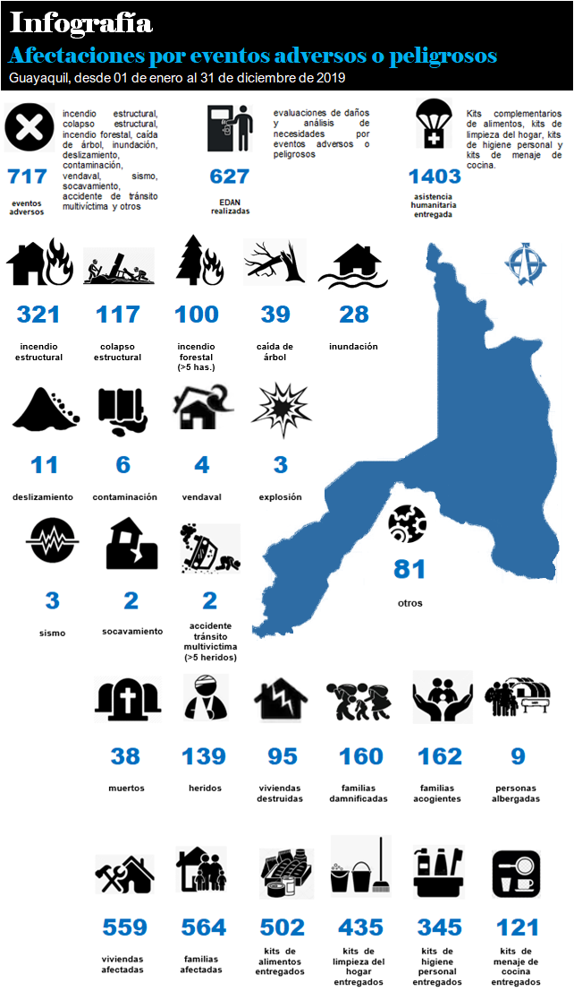

Informe de participación en cursos coordinados por la Sala Situacional en representación de la Corporación para la Seguridad Ciudadana de Guayaquil.

Institución solicitante | Nombre del curso | Fecha | Duración en horas | N° de Participantes CSCG
Dirección de Gestión de Riesgos y Cooperación | Taller Desarrollando Ciudades Sostenibles y Resilientes – Implementando el Marco de Sendai para la Reducción del riesgo de desastres 2015 – 2030”. | 24 enero 2019 | 7 | 1
Corporación para la Seguridad Ciudadana de Guayaquil | Curso sobre la red nacional de acelerógrafos (RENAC) del IG-EPN. | 23 julio 2019 | 5 | 6
Dirección de Gestión de Riesgos y Cooperación | 'Taller de capacitación en el registro y consulta en el Sistema de Inventarios de Desastre - DesInventar'. | 29 de julio 2019 | 7 | 3
Servicio Nacional de Gestión de Riesgos y Emergencias | Taller Flujo de información durante emergencias y desastres. | 20 agosto 2019 | 8 | 2
Servicio Nacional de Gestión de Riesgos y Emergencias | Taller Estrategias de implementación del protocolo de salud mental y apoyo psicosocial. | 21 agosto 2019 | 9 | 1
USAID/OFDA/LAC | Taller de Certificación para Instructores del Curso Avanzado de Sistema de Comando de Incidentes (T-CASCI). | 26 al 30 agosto 2019 | 40 | 1
Dirección de Gestión de Riesgos y Cooperación | Taller “Lineamientos para fortalecer la comunicación institucional de Gestión de Riesgos de Desastres”. | 04 de septiembre 2019 | 8 | 3
Cruz Roja Ecuatoriana | Formación de Capacitadores del Manual ESFERA (TOT-Esfera). | 02 – 08 octubre 2019 | 40 | 1
Corporación para la Seguridad Ciudadana de Guayaquil | Conferencia para la Salud Mental y Apoyo Psicosocial. | 07 noviembre 2019 | 8 | 84
Corporación para la Seguridad Ciudadana de Guayaquil | Taller para la Salud Mental y Apoyo Psicosocial. | 08 noviembre 2019 | 3.5 | 15

Informe de participación como instructores en representación de la
Corporación para la Seguridad Ciudadana de Guayaquil.

Institución solicitante | Nombre del curso | Fecha | Duración en horas | N° de Participantes del curso
Corporación Registro Civil de Guayaquil | Práctica de uso y manejo de extintores portátiles de fuego. | 13 agosto 2019 | 1.5 | 20
Ministerio de Salud Pública | Taller en primeros auxilios, evacuación y rescate. | 21 septiembre 2019 | 3 | 300
Hospital de Especialidades Los Ceibos | Socialización del 10° Simulacro. | 27 septiembre 2019 | 1.5 | 30
Cruz Roja Ecuatoriana | Curso Básico de Sistema de Comando de Incidentes (CBSCI). | 28 – 29 septiembre 2019 | 20 | 24
Instituto Nacional de Pesca | Socialización del 10° Simulacro. | 31 octubre 2019 | 1 | 20
Corte Provincial del Guayas de la Función Judicial | Taller en primeros auxilios, evacuación y rescate. | 12 noviembre 2019 | 4 | 100
Parque Empresarial Colón | Técnicas de evacuación y rescate. | 18 noviembre 2019 | 1.5 | 40

Memorias gráficas mensuales
Ene2019
- El 11/01/2019 se suscitó un incendio estructural en una vivienda de construcción de cemento de dos pisos ubicada en la calle I entre las calles 25 y 26 donde funcionaba un centro de rehabilitación, producto del fuego fallecieron 17 personas y 12 resultaron heridas.
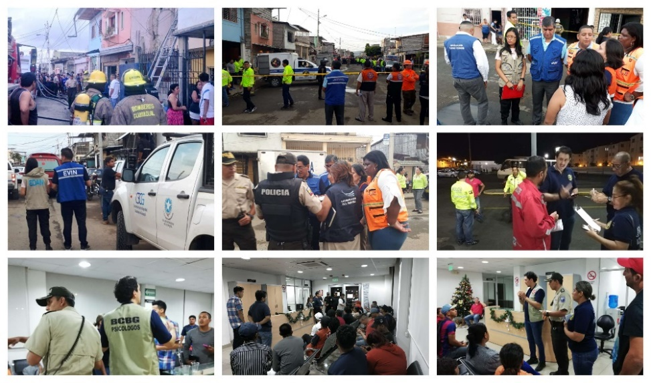

- El 16/ene/2019 organizamos y participamos en la Reunión para la actualización de matrices de recursos y del Plan de Acción por Época Lluviosa 2019
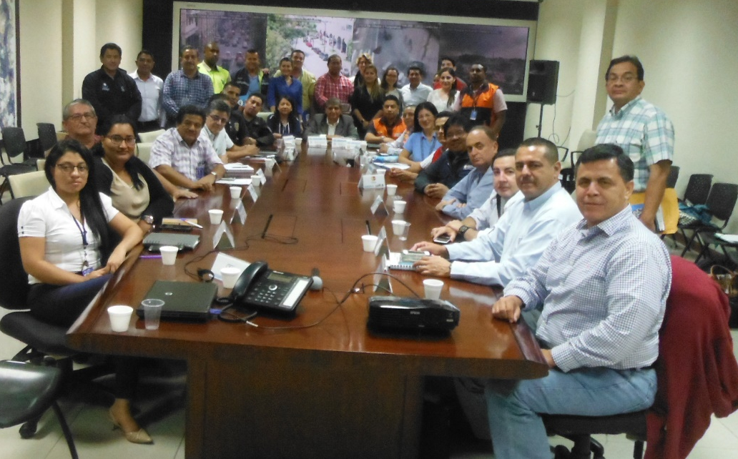
- El 24/01/2019 asistimos al taller Desarrollando Ciudades Sostenibles y Resilientes – Implementando el Marco de Sendai para la Reducción del riesgo de desastres 2015 – 2030” a nivel local

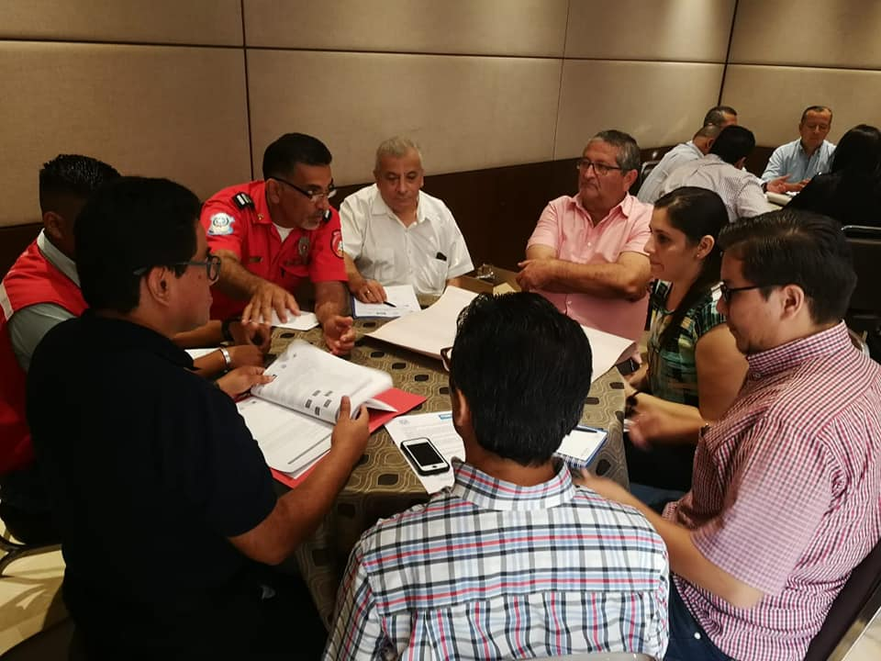

Feb2019

- El 04/02/2019 la Sala Situacional atendió distintas novedades reportadas en Guayaquil, un colapso en las Parroquias rural de Puná y Tenguel producto del Sismo de 6.0 (5.7) Guayaquil, en el envió de los equipos de Evaluación de Daños y Análisis de Necesidades y entrega de ayuda humanitaria.
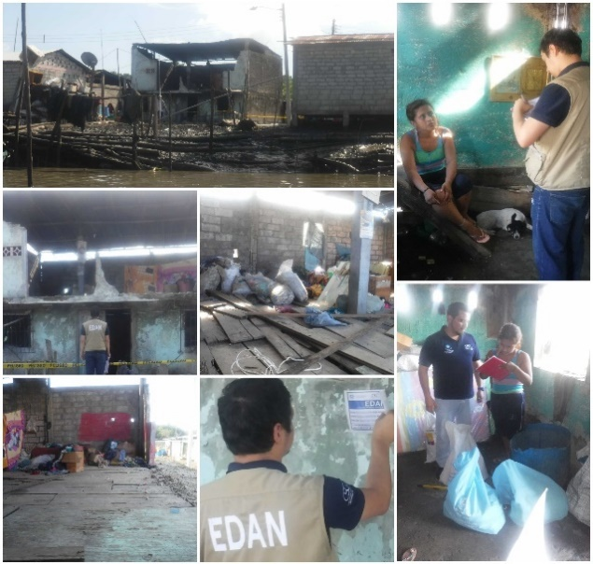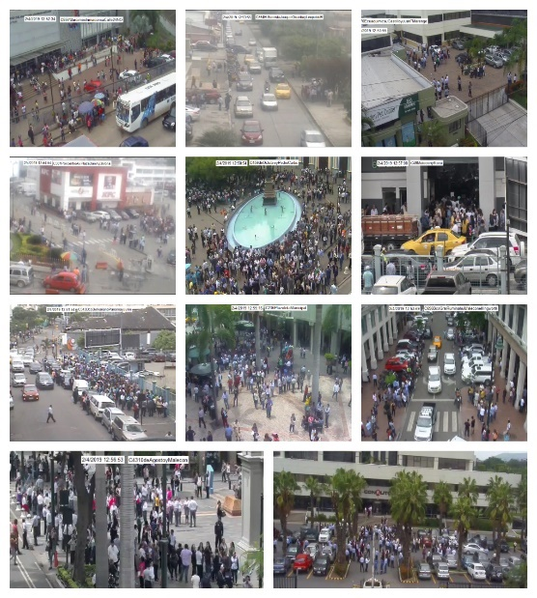
- El 05/02/2019 se atendió un colapso estructural en Puerto La Cruz en Puná y un colapso estructural en Recinto Puerto Conchero en Tenguel
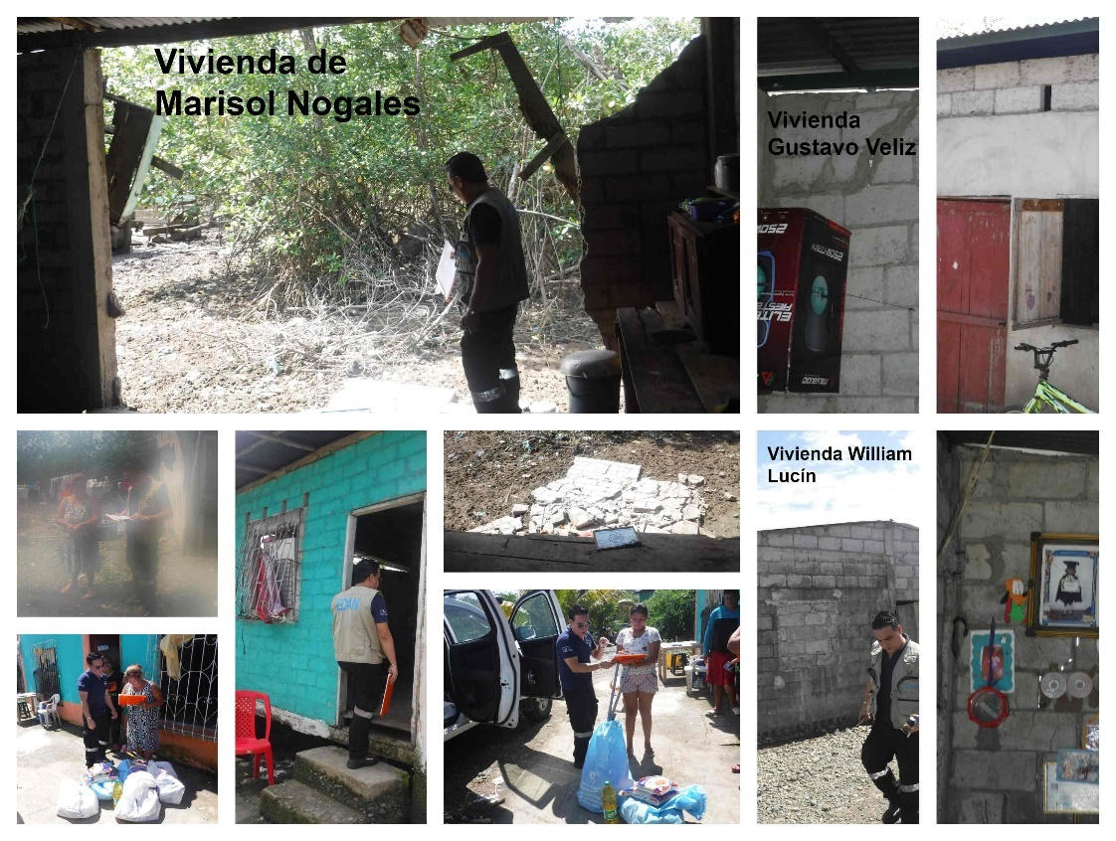
- El 22/02/2019 se atendió sector inundado en la Parroquia rural de Tenguel, recinto Puerto Conchero
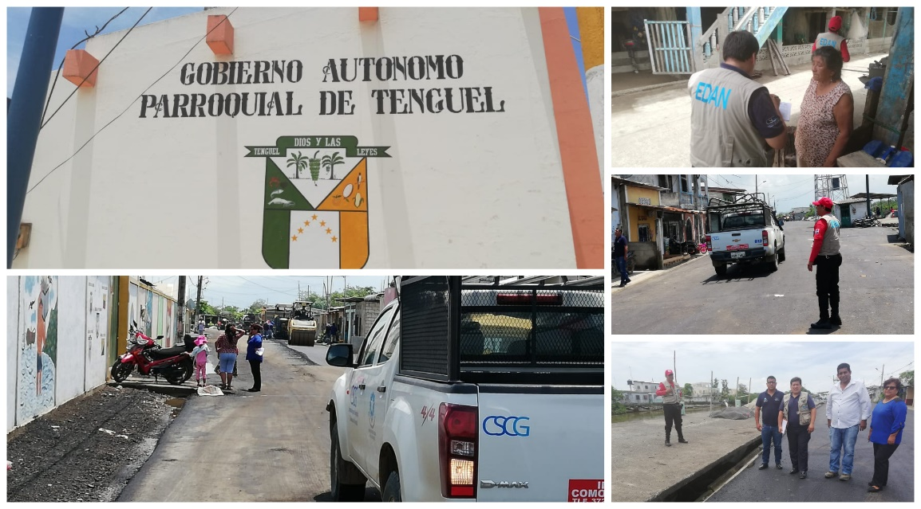

- El 28/02/2019 asistimos a la tercera reunión de elaboración del Plan de contingencia para el Desfile Náutico denominado “Guayaquil es mi destino en Carnaval” realizada en las instalaciones de la Dirección Nacional de Espacios Acuáticos (DIRNEA).
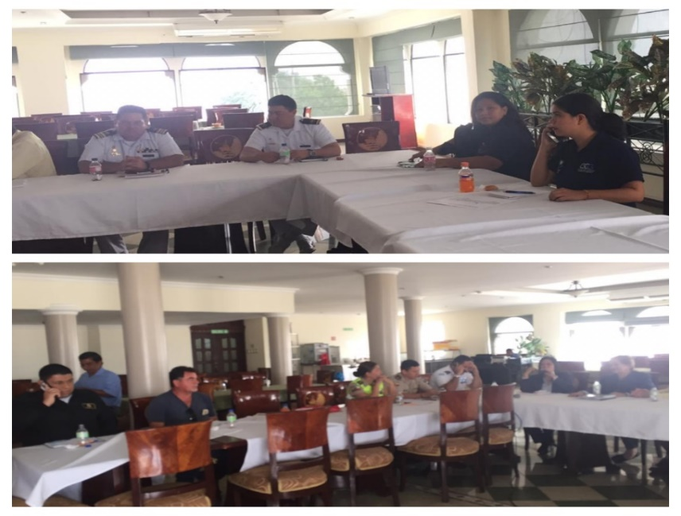
- Desde el 17/02 al 20/02/2019 participamos con apoyo logístico, personal, equipamiento y 1 torres de iluminación en la novedad del deslizamiento de tierra en Mapasingue Oeste Cooperativa 12 de Octubre Mz. 742, 1381 y 1382
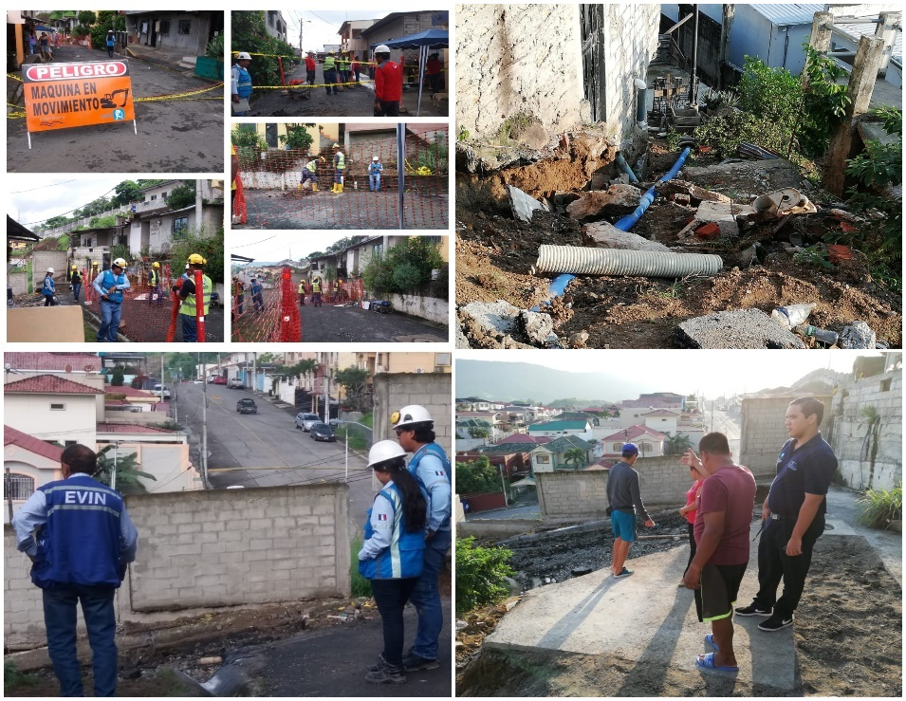
- El 19/02/2019 la Sala Situacional atendió un colapso estructural en la calle Augusto González entre García Moreno y José de Antepara donde resultaron 5familias/22personas/01vivienda(NoHabitable)/03familias acogientes y se entregó ayuda humanitaria.
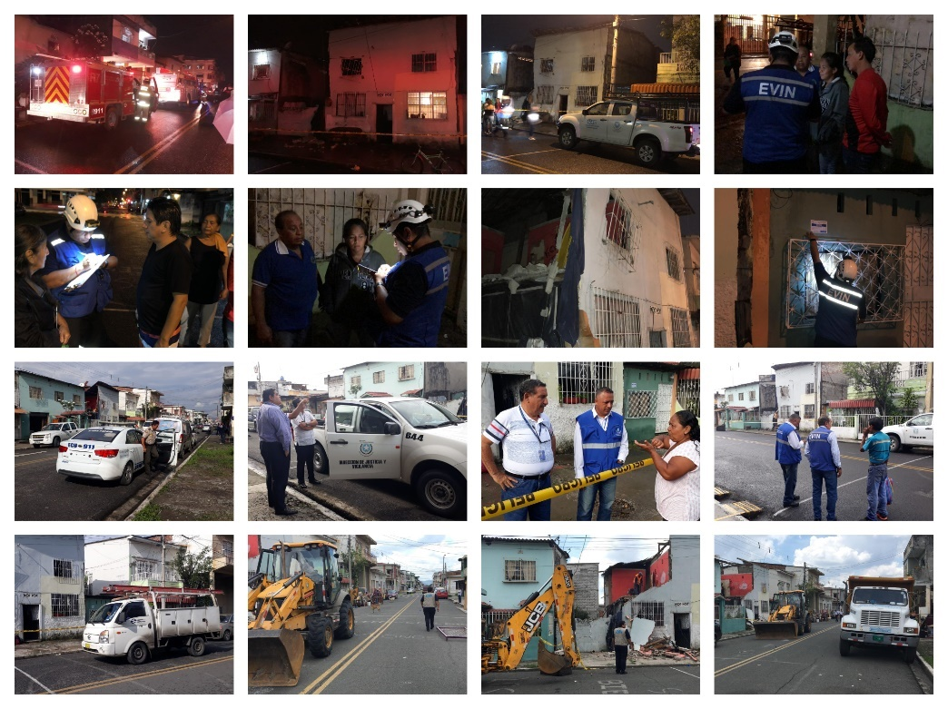
- El 22/02/2019 la Sala Situacional atendió distintas novedades reportadas en toda la ciudad producto del Sismo de 7.6 Oriente y 5.9 Guayaquil, en el envió de los equipos de Evaluación de Daños y Análisis de Necesidades.
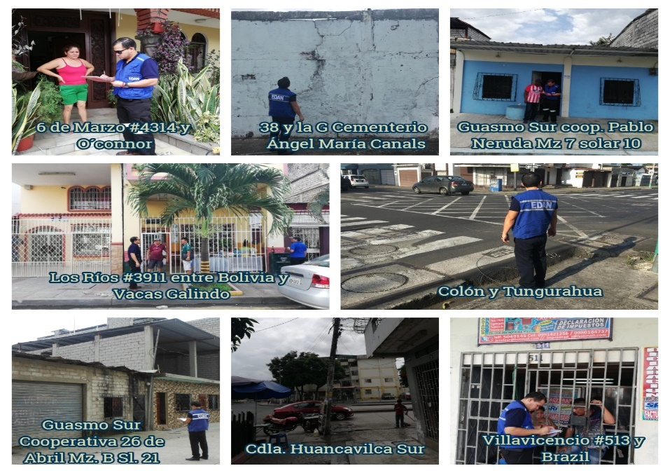

Mar2019

- El 03/03/2019 participamos en el V Desfile Náutico “Guayaquil es mi Destino para disfrutar el Carnaval en la Isla Trinitaria” con recursos y personal para apoyo logístico y respuesta conforme al plan de emergencias del evento.
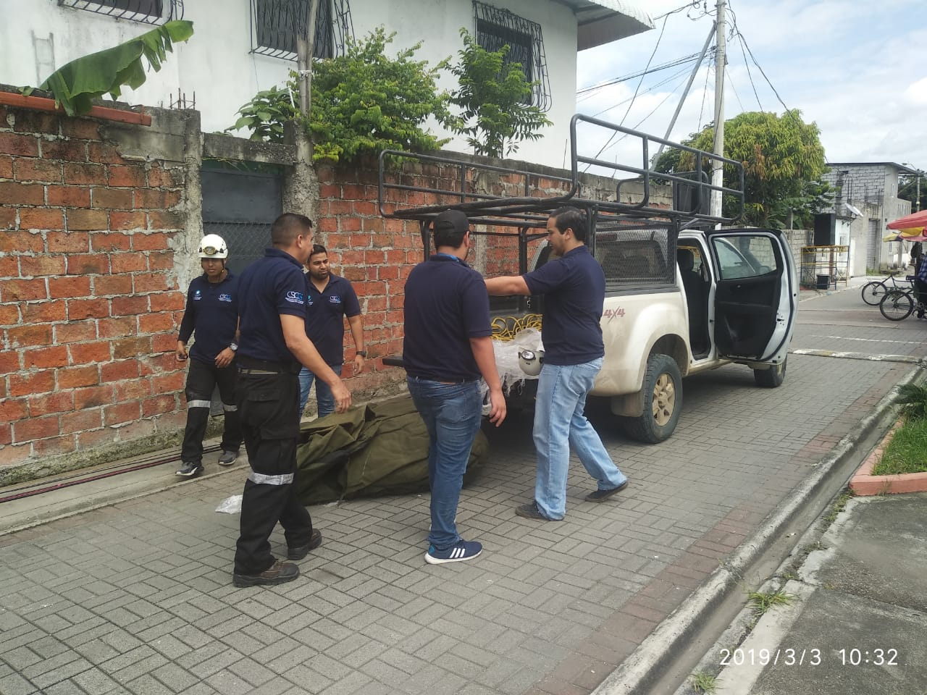
- El 03/03/2019 la Sala Situacional atendió distintas novedades reportadas en varios sectores de la ciudad Producto de lluvias de intensidad moderada a fuerte que se registraron, en el envió de los equipos de Evaluación de Daños y Análisis de Necesidades.
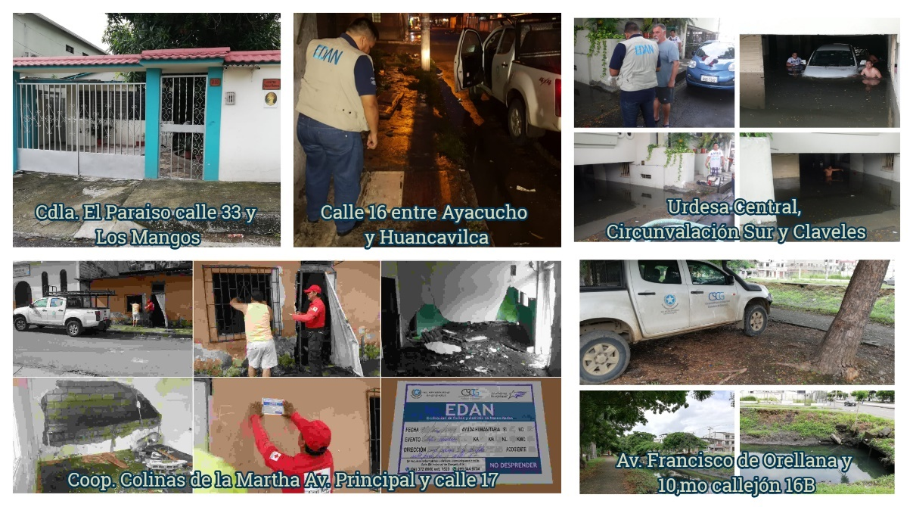
- El 14/03/2019 se atendió sector inundado en la Parroquia rural de Tenguel, recinto San Francisco.
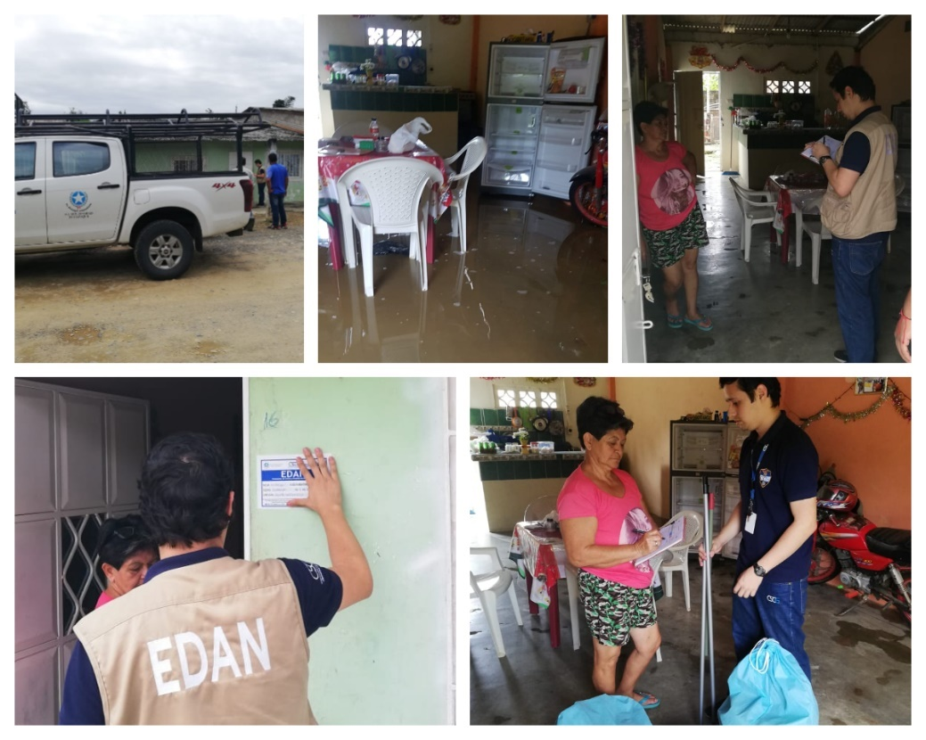

- El 17/03/2019 se atendió sector inundado en la Parroquia rural de Posorja, barrio Fortaleza.
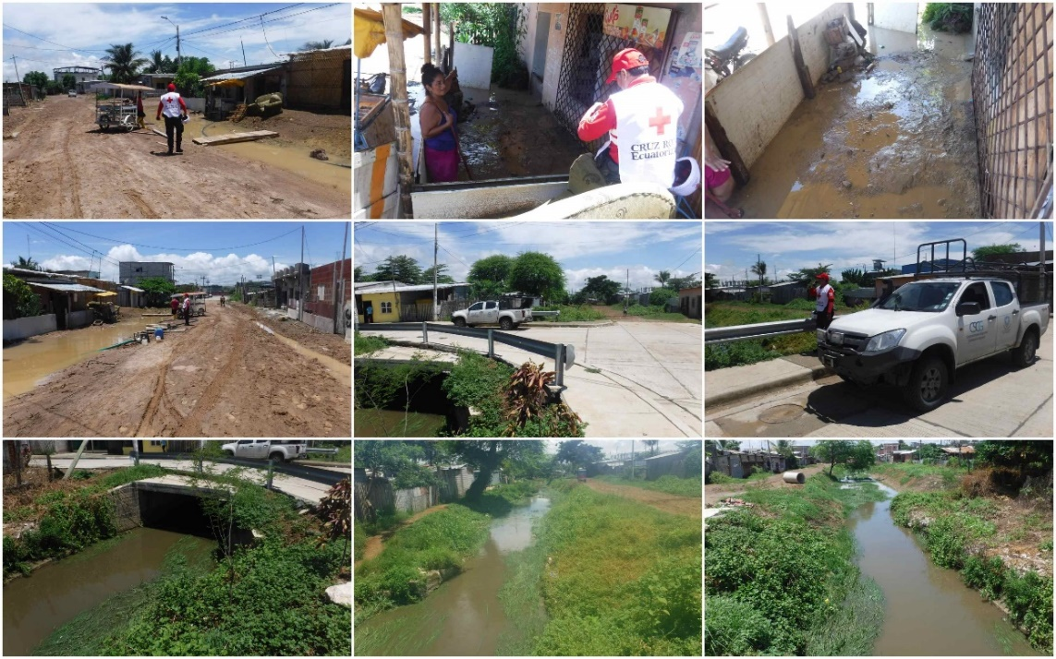

- El 18/03/2019 se atendió sector inundado en el kilómetro 53 vía a la Costa, recinto El Tigre donde resultaron 25familias afectadas/105personas/25viviendasHabitables) y se entregó ayuda humanitaria.

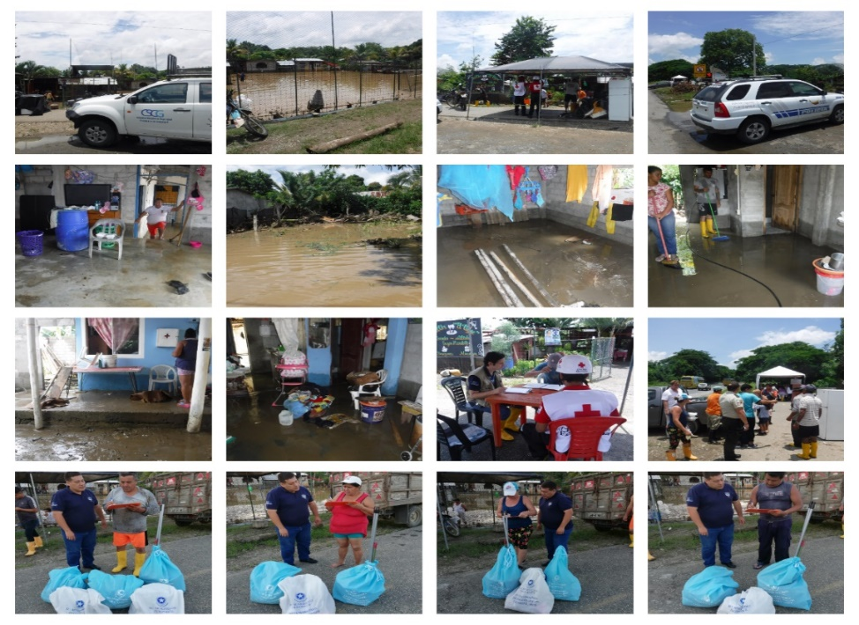

Abr2019

- El 01/04/2019 la Sala Situacional participó en la reunión para organización de la Procesión del Cristo del Consuelo.

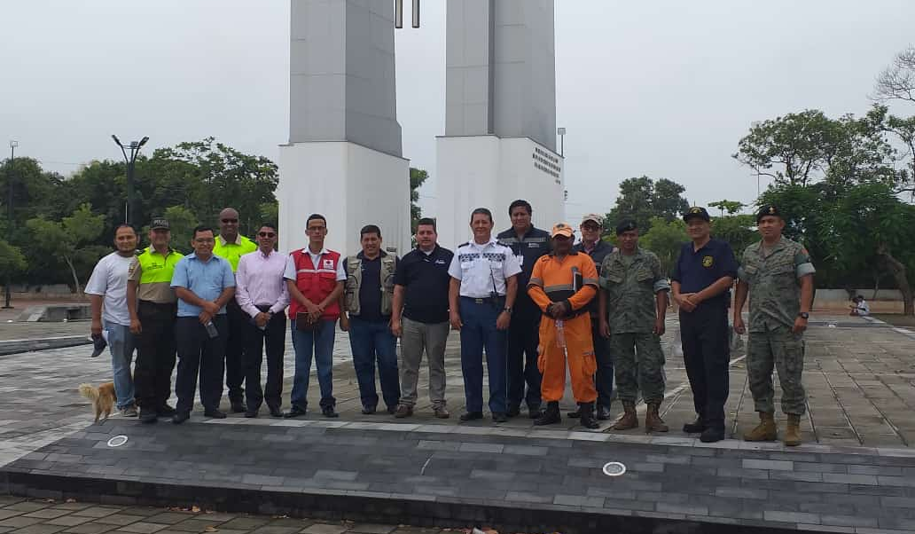

- El 03/04/2019 participamos en la segunda reunión por organización del Plan de Contingencia por la peregrinación al Cristo del Consuelo.

- El 15/04/2019 participamos en el evento “Festival Artístico, Cultural y Acuático en la Playita del Guasmo”.

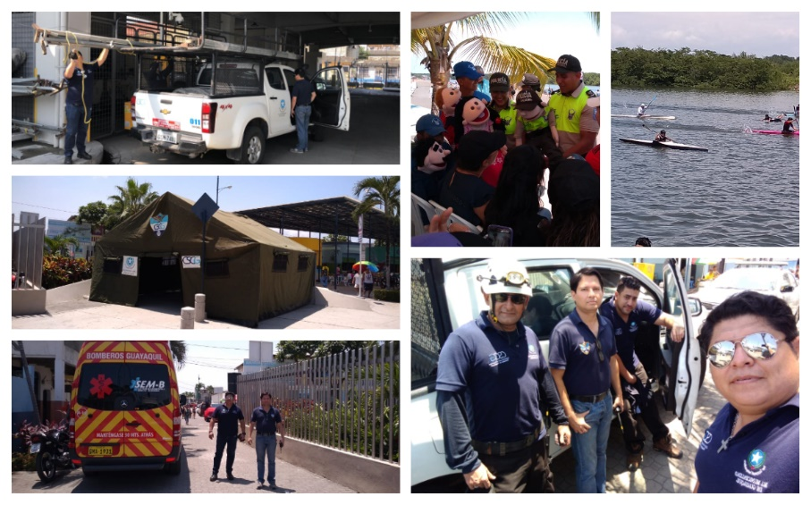

- El 19/04/2019 participamos en procesión del Cristo del Consuelo desde el Santuario al Cristo del Consuelo ubicado en Lizardo García y Calle A hasta la plazoleta de la fe.

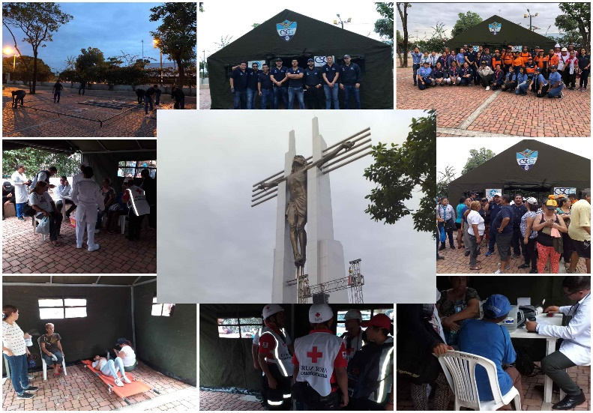
- El 25/04/2019 la Sala Situacional participó en calidad de observadores externos en el Simulacro de evacuación por sismo realizado en las instalaciones de la Corporación Registro Civil de Guayaquil (CRCG)

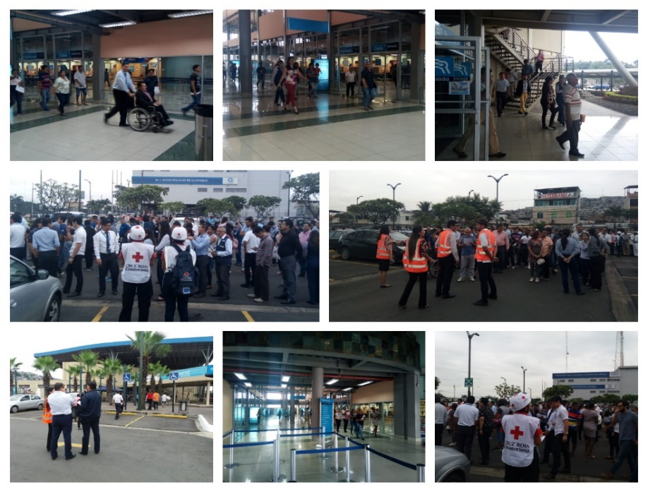
- El 27/04/2019 la Sala Situacional participó en calidad de observadores externos en el Simulacro de evacuación por sismo realizado en las instalaciones del estadio Monumental Banco Pichincha.

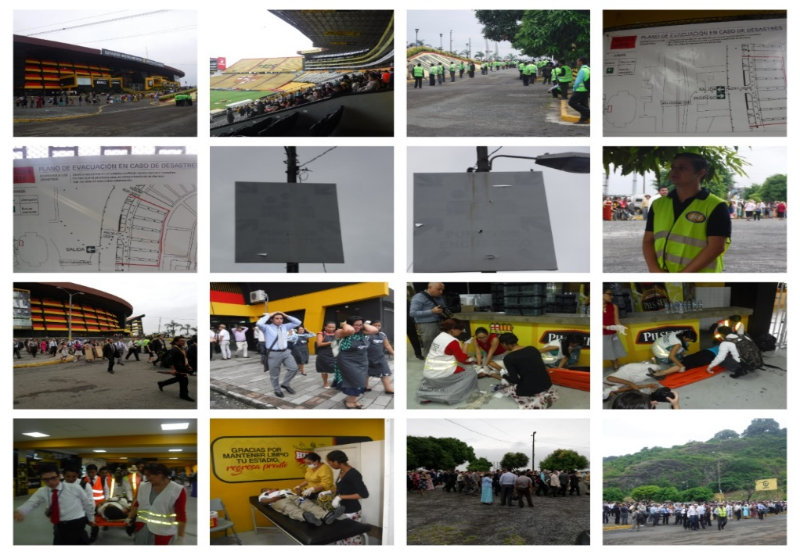
May2019

- El 06/05/2019 asistimos a la Gobernación del Guayas a la primera reunión de organización del Plan de Contingencia para la Asamblea Internacional de los Testigos de Jehová 2019, el evento se desarrollará del 10 al 18 de junio de 2019.

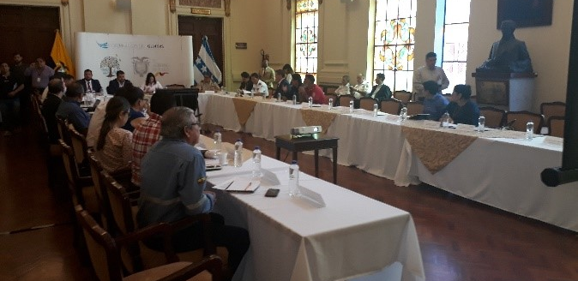

- El 17/05/2019 la Sala Situacional dio a conocer la atención de un incendio estructural en la Parroquia rural de Posorja, barrio La Fortaleza.
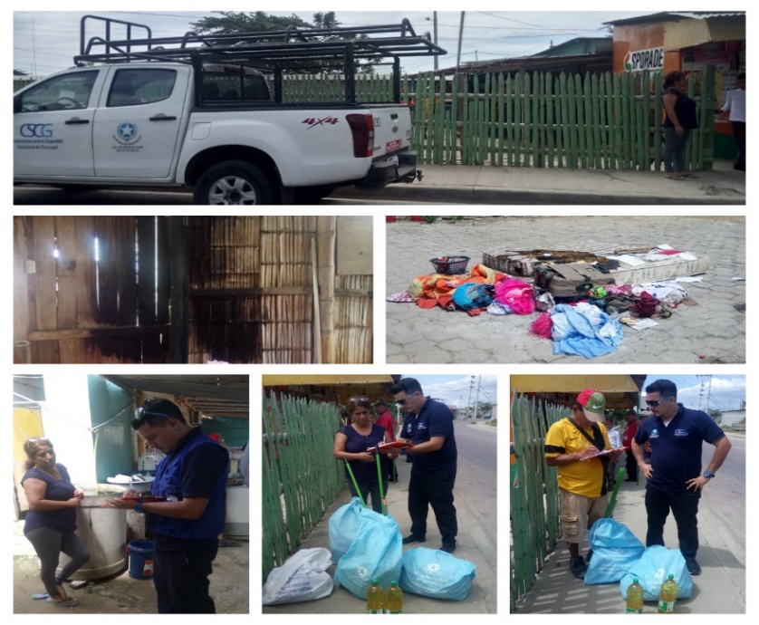

- El 22/05/2019 la Sala Situacional dio a conocer la atención de un incendio estructural en la Parroquia rural de Posorja, sector Cabañitas.

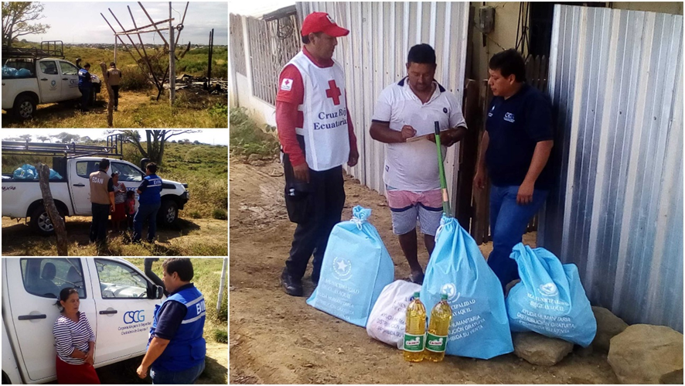

- El 24/05/2019 asistimos a la Gobernación del Guayas a la segunda reunión de organización del Plan de Contingencia para la Asamblea Internacional de los Testigos de Jehová 2019, el evento se desarrollará del 10 al 18 de junio de 2019

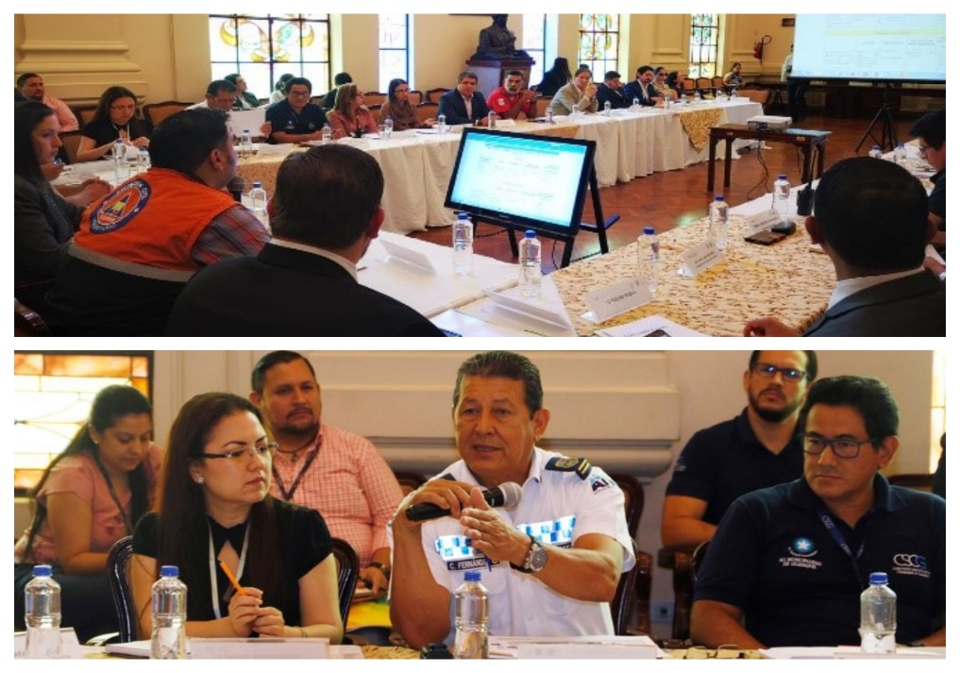
- El 26/05/2019 la Sala Situacional dio a conocer la atención de cinco novedades reportadas en la ciudad producto del sismo de 7.5° que ocurrió en el Nororiente de Perú que fue sentido en nuestro país, en él envió de los equipos de Evaluación de Daños y Análisis de Necesidades.
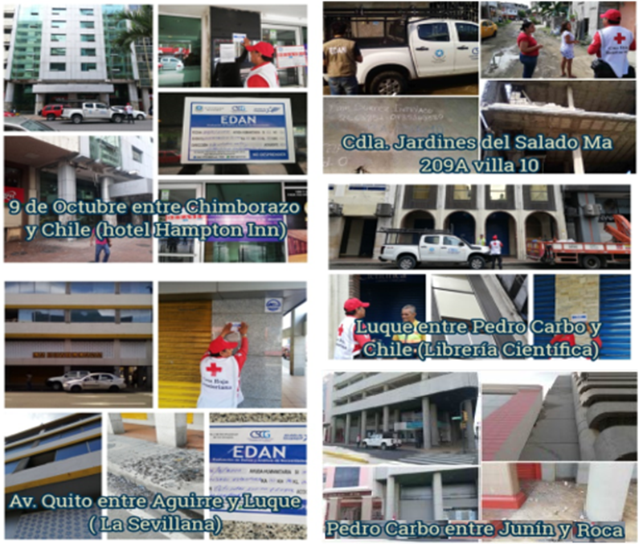

- El 26/05/2019 la Sala Situacional dio a conocer la atención y coordinación realizada de un colapso estructural por la colisión vehicular contra el pilar del inmueble de construcción mixta de dos pisos. Fueron evacuadas 29 familias un total de 81 personas entre adultos y niños donde la gran mayoría fue acogida por familias acogientes y 9 personas (6 masculinos y 3 femeninos) todos mayores de edad fueron albergados en el CAMI Fertisa que fue habilitado como alojamiento temporal.

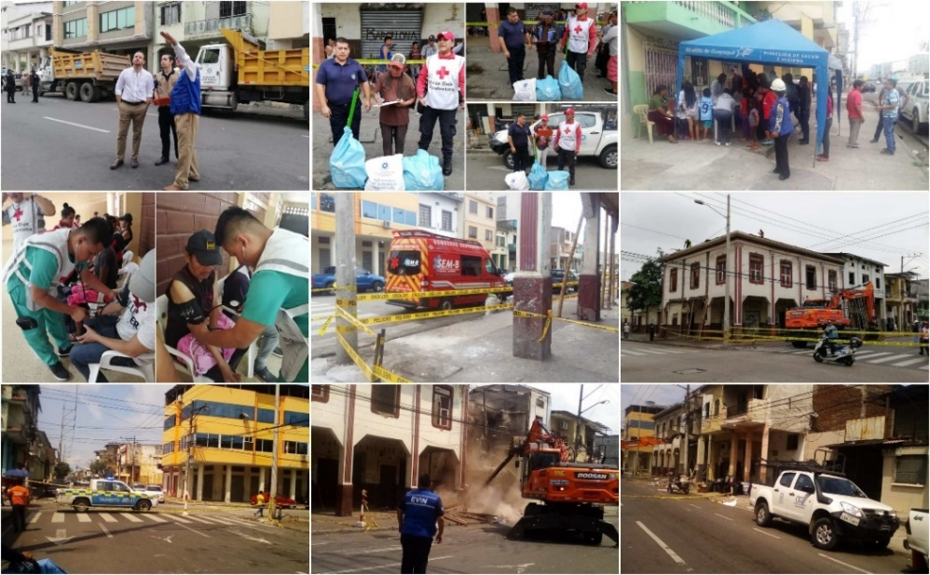

- Del 27 al 31/05/2019 Camilo Coronel participó en calidad de instructor en el Curso para Instructores (CPI) en la modalidad de internado en las instalaciones de la Cruz Roja del Guayas en Primero de Mayo 111 y Av. Quito.
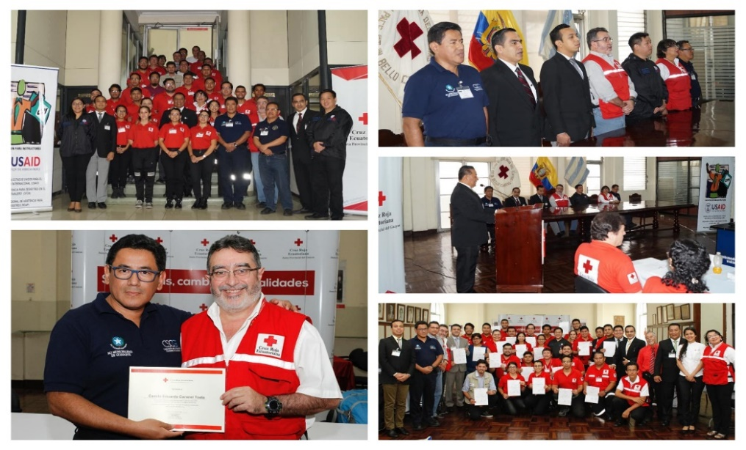

Jun2019
- El 02/06/2019 la Sala Situacional dio a conocer disturbios por evento de concentración masiva en la Av. Juan Tanca Marengo y Joaquín J. Orrantia González dentro del centro comercial Mall del Sol, local Forever 21 en la primera planta.
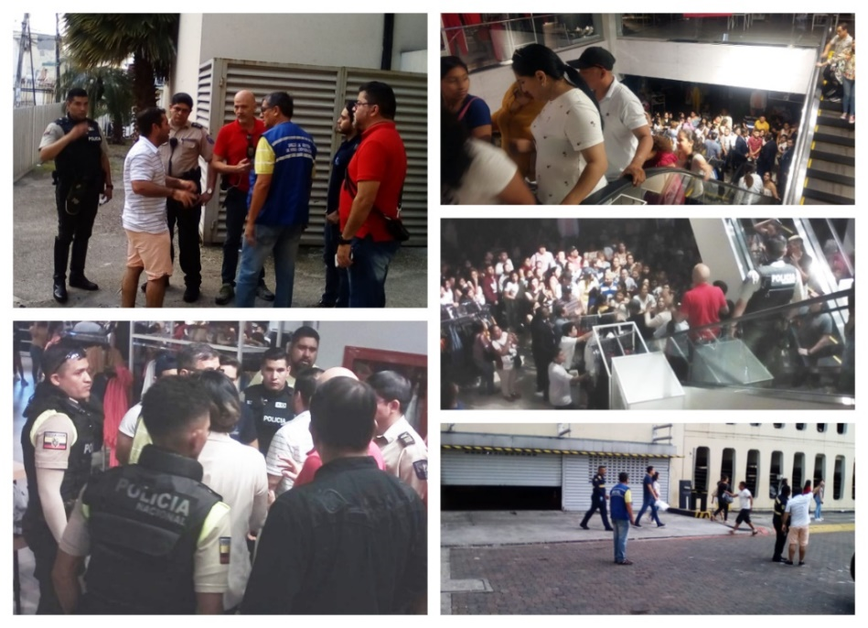

- El 15/06/2019 Casa abierta de Gestión de Riesgos en la empresa Bimbo desde las 09h00 hasta las 14h00.
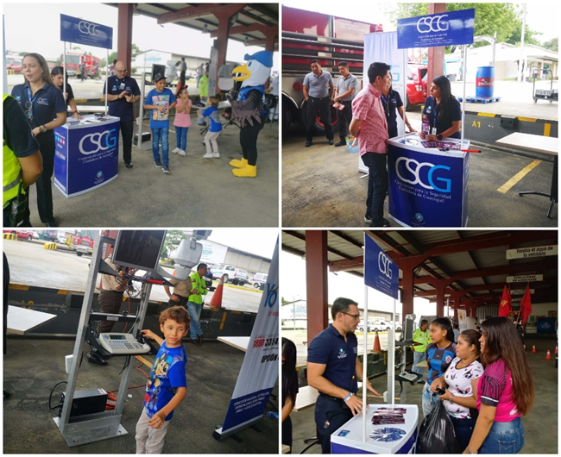
- El 16/06/2019 Incendio estructural ocurrido en la parroquia rural de Juan Gómez Rendón en el recinto de Cerecita avenida Principal.
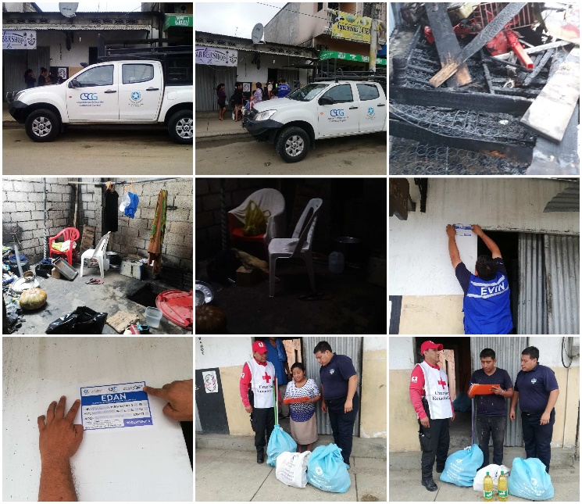

- El 17/06/2019 Plan de Contingencia del evento de concentración masiva de la Asamblea Internacional de los Testigo de Jehová 2019 que se desarrolló en el estadio Banco Pichincha del Barcelona Sporting Club (BSC) desde el 14 al 16 de junio de 2019 donde se reunieron cerca de 50.000 Testigos de Jehová locales más 5.400 delegados internacionales de 43 países que arribaron desde el 10 de junio de 2019 y permanecieron en nuestra ciudad hasta el 18 de junio de 2019.
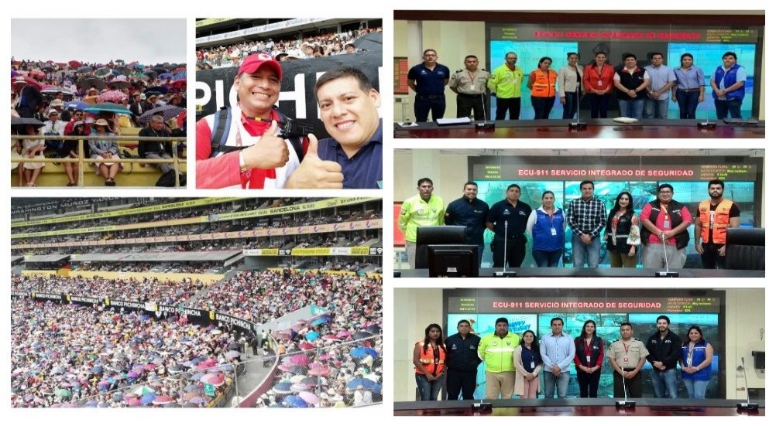
- Cierre Administrativo de actividades por época lluviosa 2019.
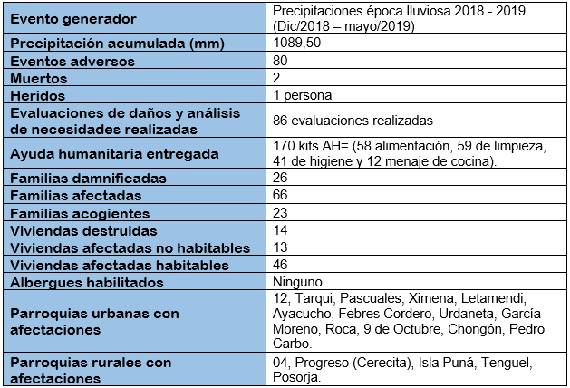
- El 28/06/2019 Simulacro de evacuación por sismo realizado en las instalaciones de la Escuela de Educación Básica Particular “Manuel Mestanza Onofre”.

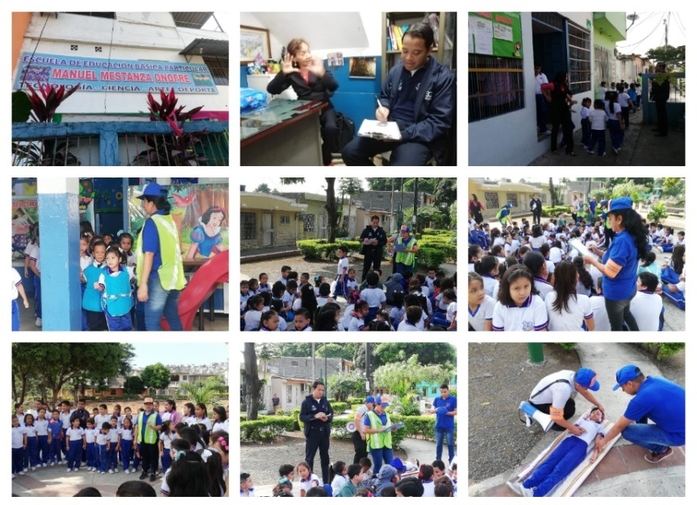

- El 28/06/2019 Simulacro de sismo en el Edificio de Administración Central (Rectorado) de la “Universidad de Guayaquil”.
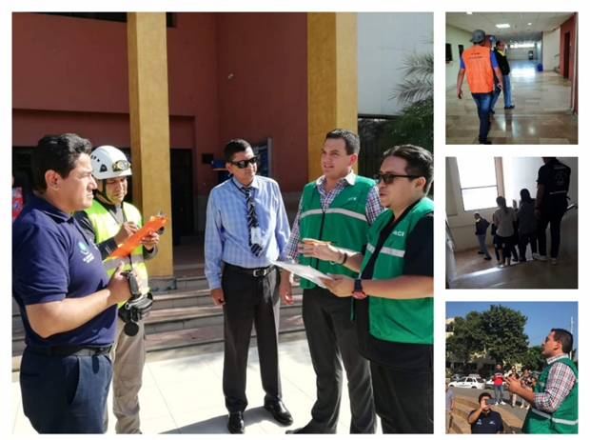

Jul2019

- El 04/07/2019 Incendio estructural ocurrido en Balerio Estacio bloque 1 Mz 2058 solares 20 y 21 donde 2 familias (07 personas) resultaron damnificadas.
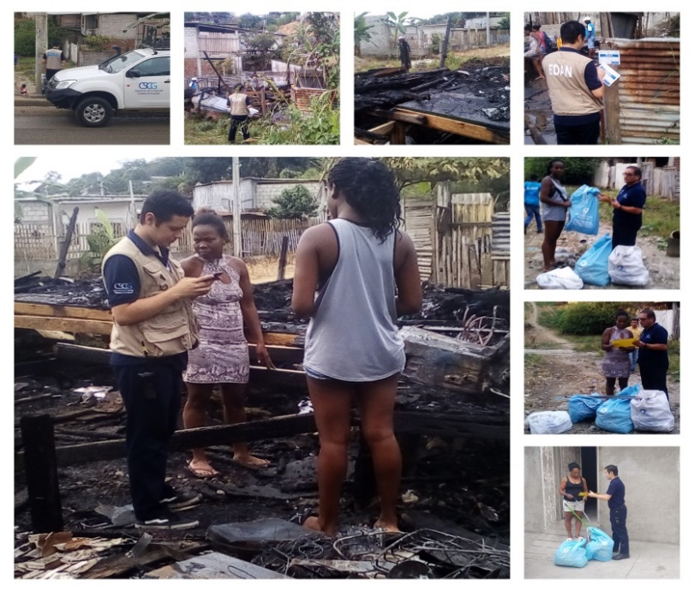
- El 11/07/2019 Reunión de coordinación y plan de contingencia para el Desfile Social DASE “Fundación de Guayaquil” que se desarrollara el 14/julio/2019.
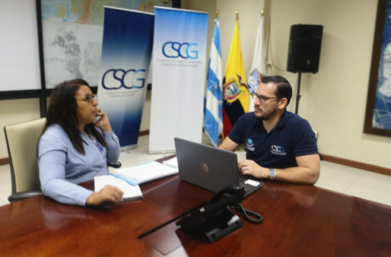

- El 11/07/2019 Participación en la reunión de coordinación y plan de contingencia para el Desfile Náutico denominado “El Río Guayas es mi Destino” que se desarrollara el 20/julio/2019.
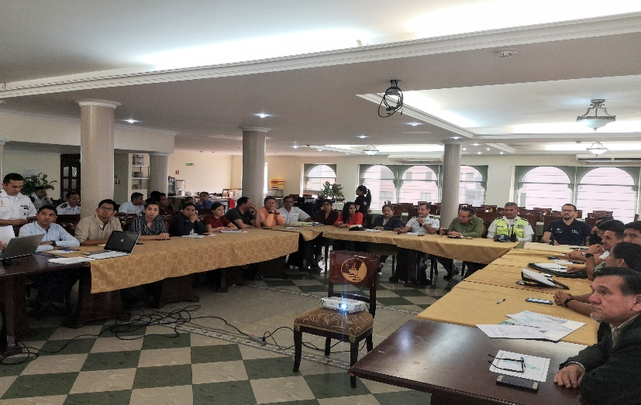

- El 12/07/2019 Incendio estructural ocurrido en la Isla Trinitaria cooperativa Independiente 2 Mz 1031 solar 2 y 3 donde 3 familias (14 personas) resultaron damnificadas.
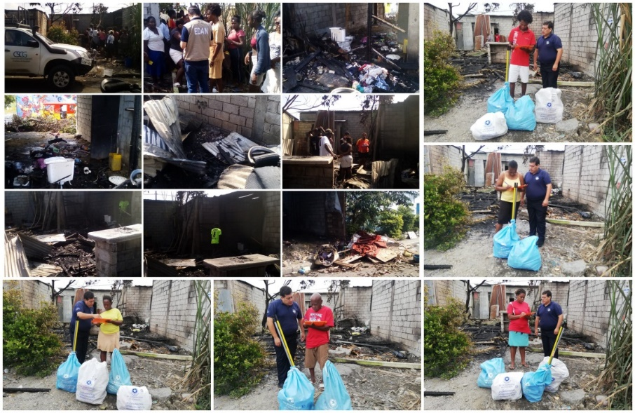
- El 14/07/2019 Participación en el Desfile Social DASE “Fundación de Guayaquil” con recursos y personal para apoyo logístico y respuesta conforme al plan de emergencias del evento.

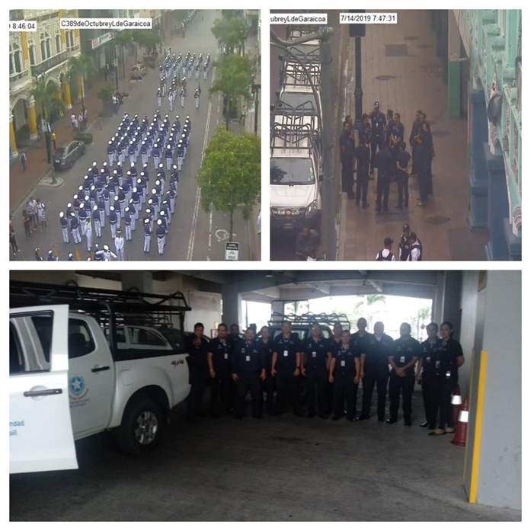
- El 14/07/2019 Incendio estructural ocurrido en Carchi #2714 entre Letamendi y San Martín donde 2 familias (05 personas) resultaron afectadas.

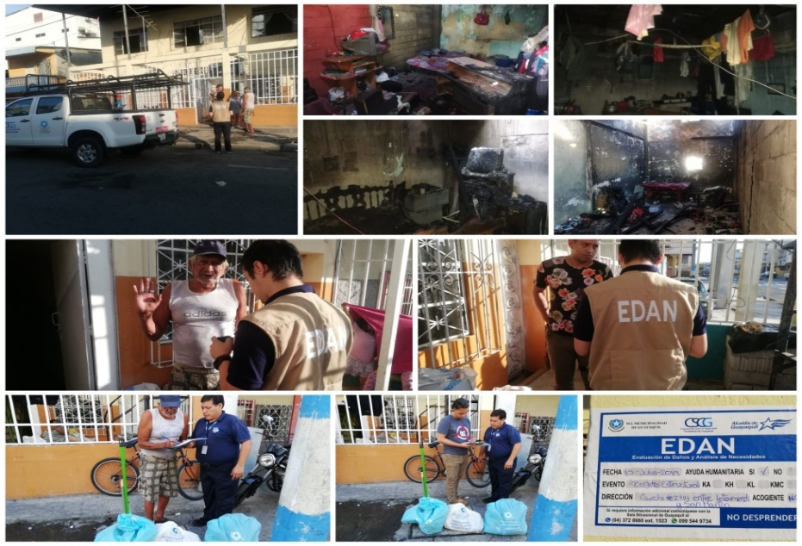

- El 20/07/2019 Participación en el Desfile Náutico “Río Guayas es mi Destino” con recursos y personal para apoyo logístico y respuesta conforme al plan de emergencias del evento

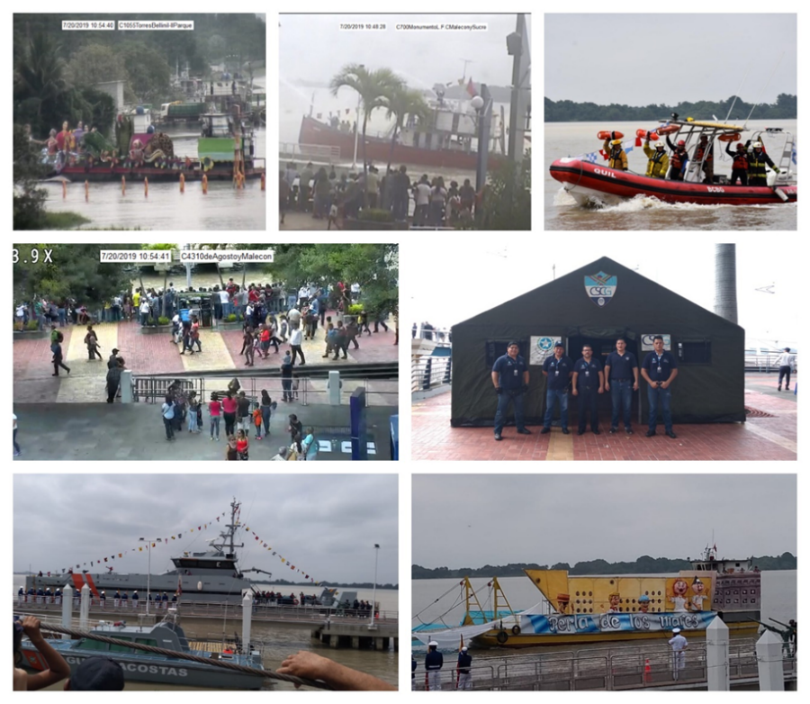
- El 22/07/2019 Participación en la sesión para la reforma integral del Código de la Niñez y Adolescencia (CONA), que se desarrolló en la Universidad Casa Grande.

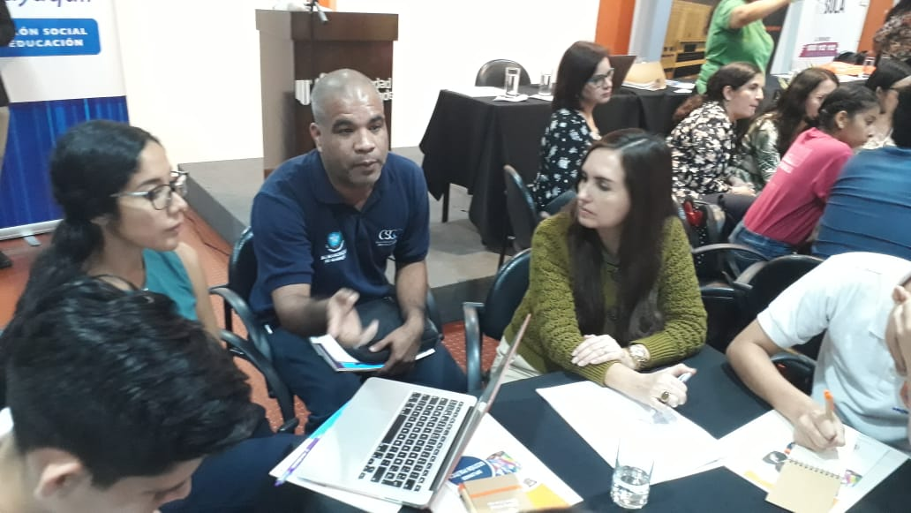

- El 23/07/2019 Participación de 6 (seis) integrantes de la Sala Situacional en el curso sobre la red nacional de acelerógrafos (RENAC) del Instituto Geofísico de la Escuela Politécnica Nacional.

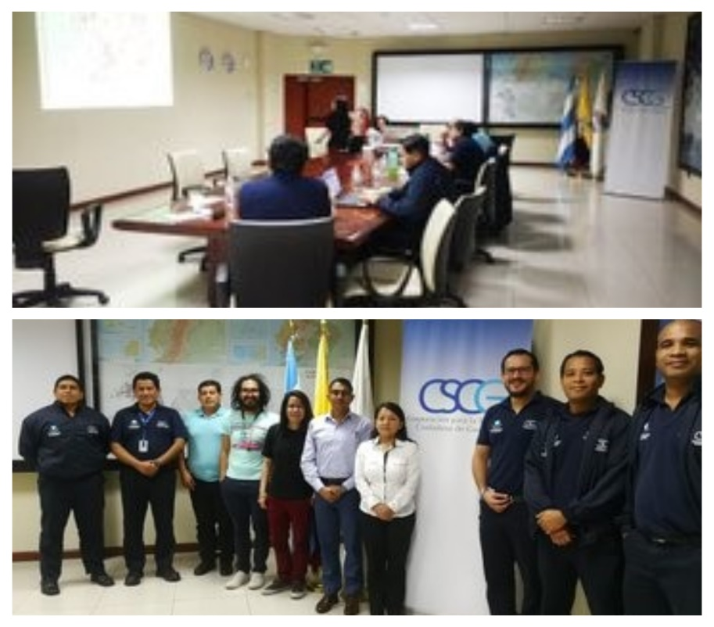

- El 26/07/2019 Colapso estructural ocurrido en la calle 42 #4807 y Vacas Galindo donde 2 familias (14 personas) resultaron damnificadas.

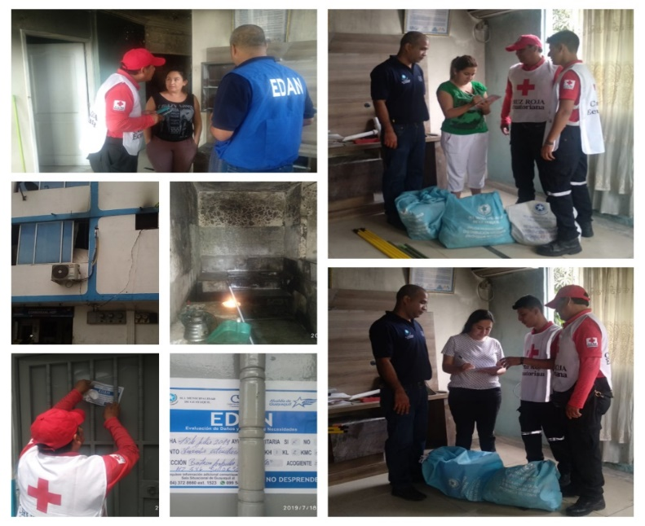

- Del 29/julio hasta 01/agosto Participación en: [1] 'Taller de capacitación en el registro y consulta en el Sistema de Inventarios de Desastre - DesInventar', [2] visita de instalaciones y reunión de trabajo en de la Autoridad de Tránsito Municipal y Corporación para la Seguridad Ciudadana de Guayaquil, [3] visita de instalaciones y reunión de trabajo en el Servicio Integrado de Seguridad ECU 911 de Samborondón y [4] reunión de trabajo en con la Dirección de Gestión de Riesgos y Cooperación de la M. I. Municipalidad de Guayaquil y funcionarios de Corporación OSSO (socio de UNDRR).

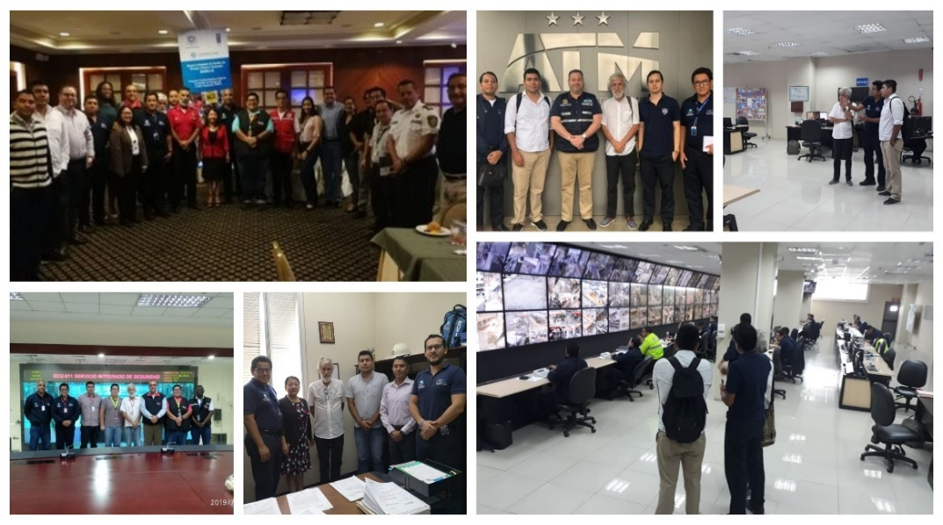
Ago2019
- El 12/08/2019 participamos en la reunión de trabajo para la construcción inventario de emergencias y desastres de Guayaquil con DesInventar para fortalecer la capacidad institucional para la resistencia del Plan de Acción de la Reducción del Riesgo de Desastres de Guayaquil.
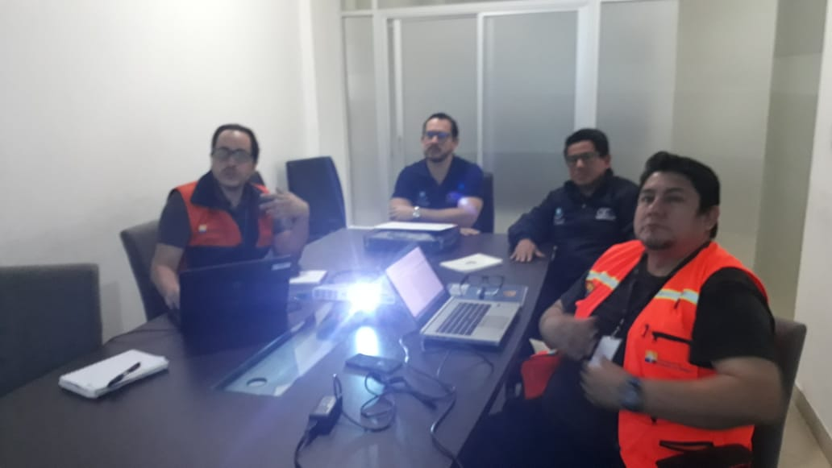

- El 12/08/2019 ocurrió un incendio forestal en el cerro San Eduardo – cima del Bimbambum y Bellavista donde el fuego destruyó 1 hectárea y se realizó la coordinación con el Cuerpo de Bomberos, Autoridad de Tránsito Municipal, Unidad de Túneles de la Municipalidad y el sobre vuelo de un helicóptero de Aeropolicial equipado con un bambi bucket.

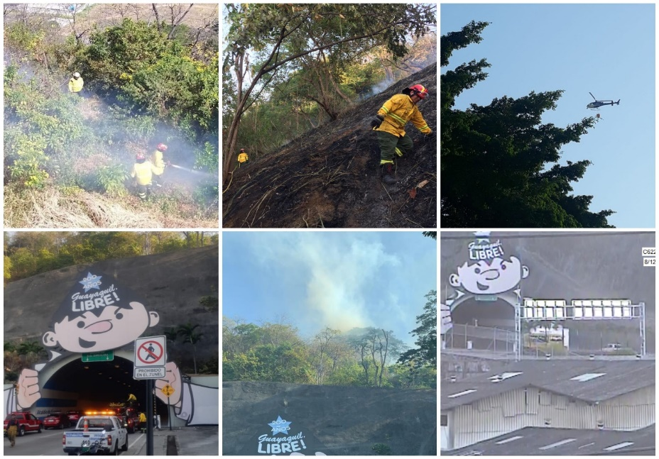
- El 13/08/2019 la Sala Situacional participó con ayuda del Teniente (B) Francisco Salvador Gálvez en una práctica de uso y manejo de extintores portátiles de fuego de la Brigada de Emergencias de la Corporación Registro Civil de Guayaquil (CRCG).

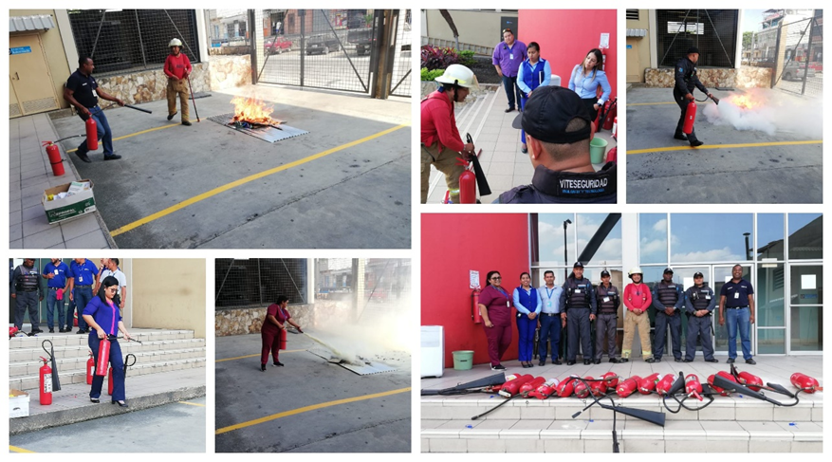

- El 16/08/2019 se participó en el Encuentro Interinstitucional Sobre Movilidad Humana en Guayaquil.

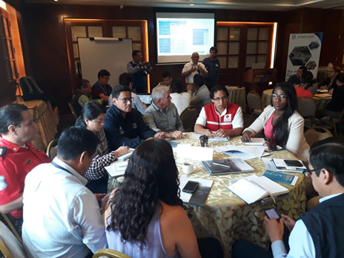

- El 17/08/2019 se participó en la práctica de primeros auxilios del Comité Comunitario de San Ignacio de Loyola del Sistema Integrado de Gestión de Riesgos Urbanos de Guayaquil (SIGRU-G).

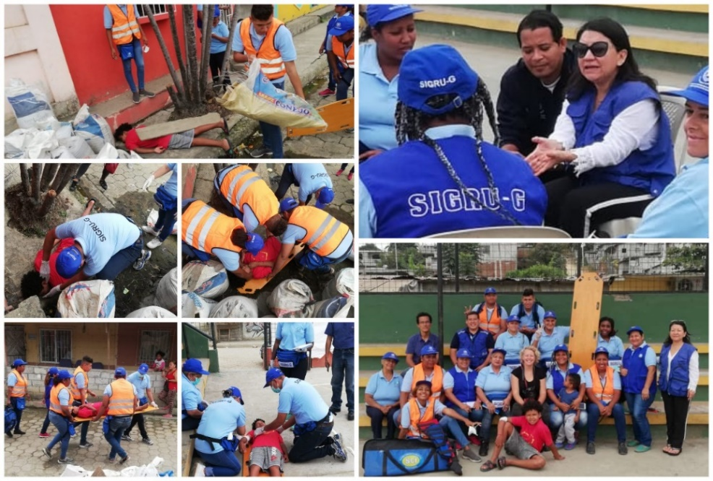

- El 20/08/2019 se participó en el taller Flujo de información durante emergencias y desastres entre los GADs Cantonales y el Servicio Nacional de Gestión de Riesgos y Emergencias.
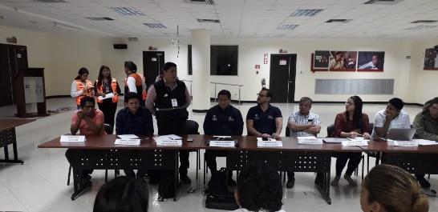

- El 21/08/2019 se participó en el taller Estrategias de implementación del protocolo de salud mental y apoyo psicosocial.

- El 22/08/2019 ocurrió una explosión que ocurrió en la parte posterior del rectorado de la universidad de Guayaquil en Av. del Periodista y Av. Kennedy.
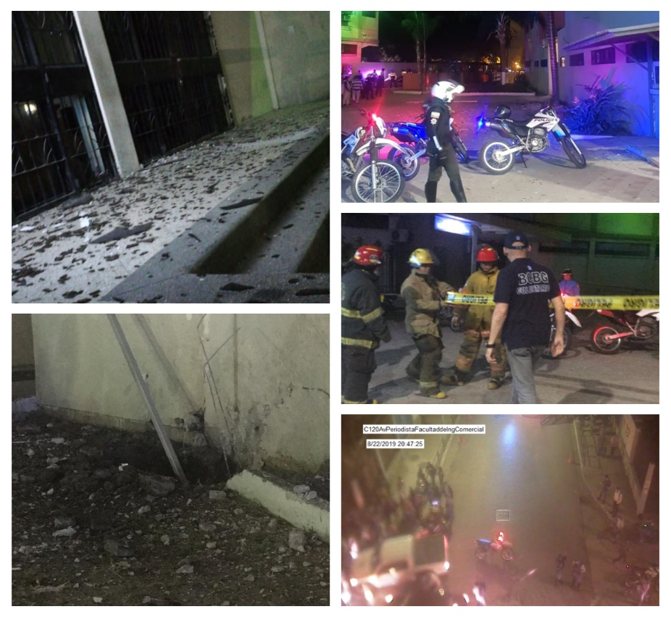
- Del 26 al 30/08/2019 Camilo Coronel participó en el taller de Certificación para Instructores del Curso Avanzado de Sistema de Comando de Incidentes.

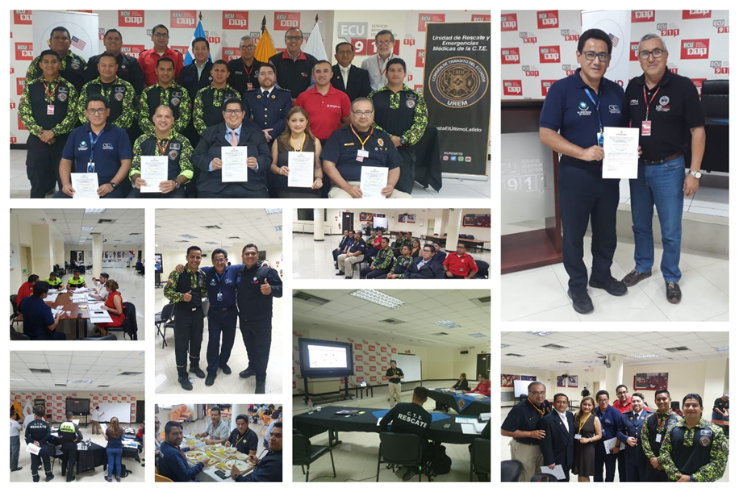

- El 29/08/2019 ocurrió un incendio estructural ocurrido en la parroquia rural de Tenguel en las calles 9 de Octubre y Comercial dando como resultado 1 familia damnificada y 2 familias afectadas con un total de 9 personas.
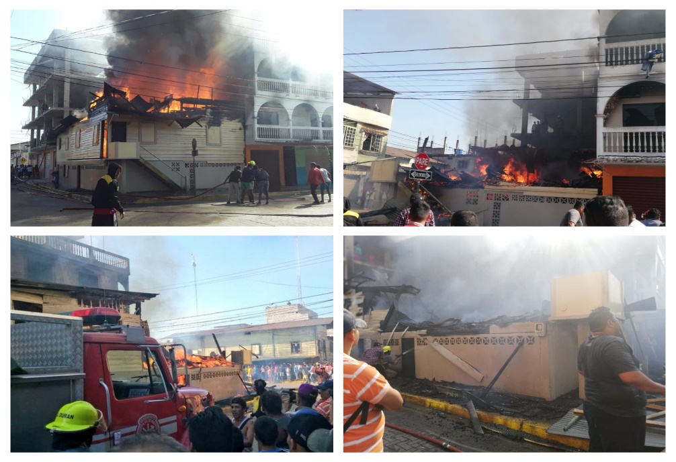

Sept2019
- El 03/09/2019 se generó el Informe de Situación SSGYE-CSCG-2018-2233 por vendaval en el que resultaron varias afectaciones en el cantón en el que varias instituciones como el Benemérito Cuerpo de Bomberos de Guayaquil, Autoridad de Tránsito Municipal, Policía Nacional, Corporación Nacional de Electricidad y la Dirección de Aseo Cantonal, Mercados y Servicios Especiales y la Dirección de Áreas Verdes del Municipio de Guayaquil intervinieron por 04 árboles caídos, 02 colapsos de vallas cercha, 02 otros.
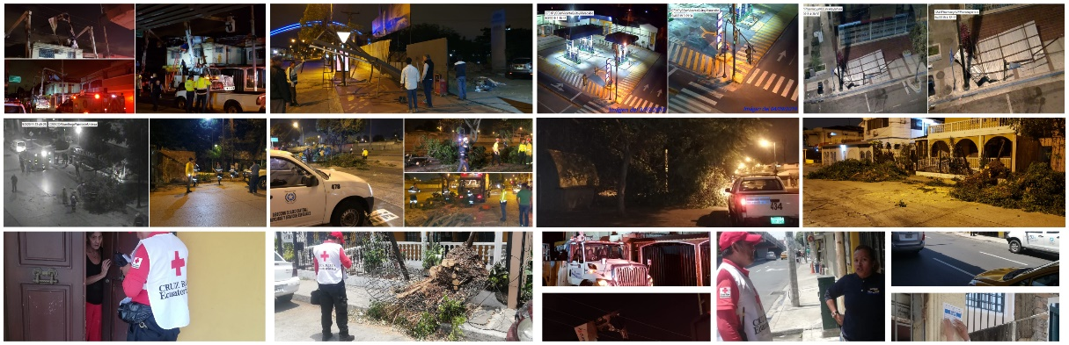
- El 04/09/2019 se generó el Informe de Situación SSGYE-CSCG-2018-2234 por incendio estructural de varias viviendas en Monte Sinaí Coop. María Paydal Mz. 50, en el que 8 familias perdieron todo a causa de un incendio que destruyó en su totalidad vivienda y enseres.
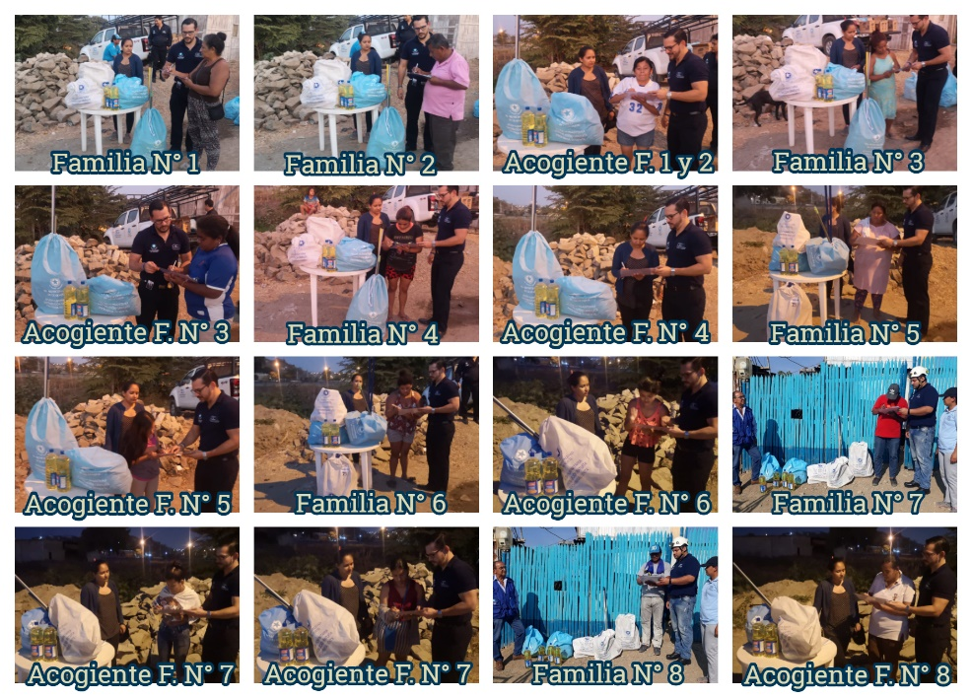
- El 04/09/2019 participamos en el taller “Lineamientos para fortalecer la comunicación institucional de Gestión de Riesgos de Desastres”, dictado por la Dirección de Gestión de Riesgos y Cooperación del Municipio de Guayaquil en el Hotel Palace.
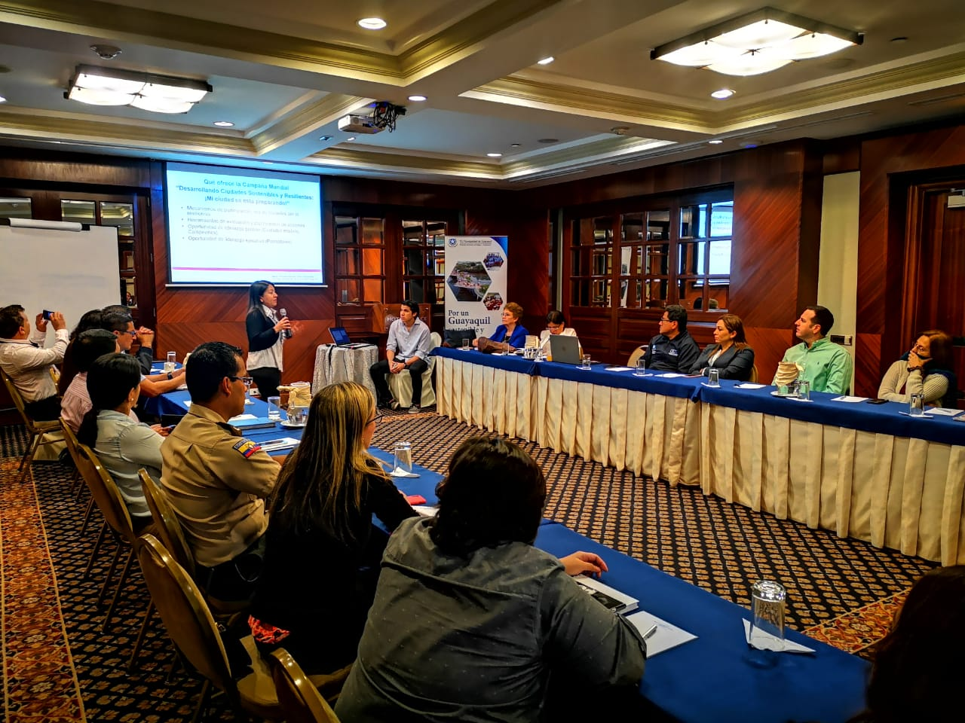
- El 05/09/2019 se llevó a cabo primera reunión del 10° Ejercicio de Simulación de Organización y Funcionamiento del Comité de Operaciones de Emergencia (COE) y 10° Simulacro de Aplicación de los Protocolos del SCI del cantón Guayaquil.
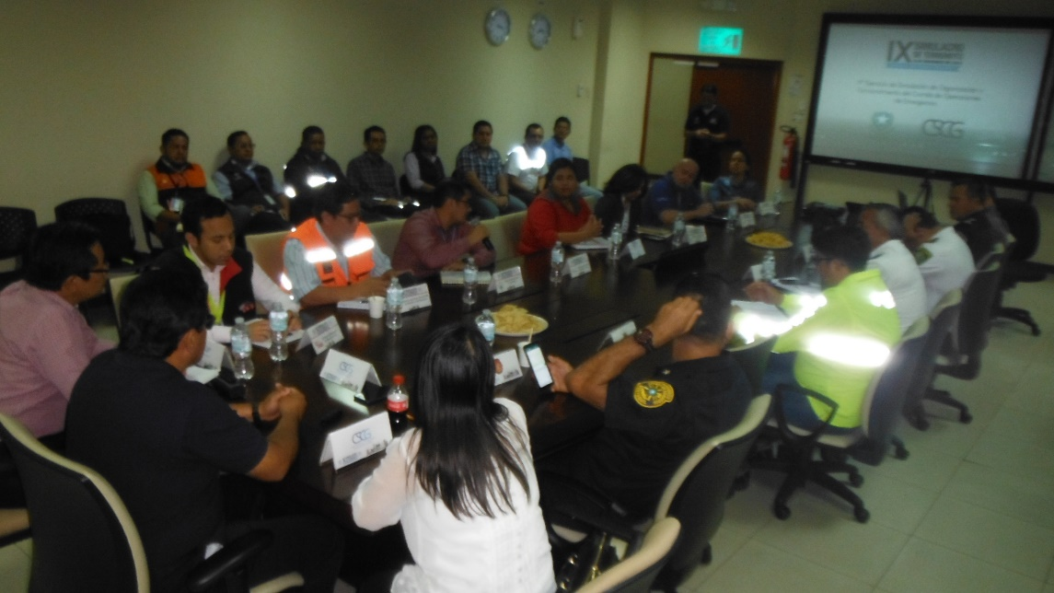
- El 06/09/2019 se realizó la inspección técnica de seguridad en la renovación del Mercado Central junto al Ing. Roger Campoverde Jefe de Seguridad y Salud Ocupacional de la M.I. Municipalidad de Guayaquil, en el que se marcó oportunidades de mejora en la iluminación de los medios de egreso, señalización de los medios de egreso, sistemas de detección, alarma y comunicaciones, protección activa contra incendios, así como el plan de emergencia y la capacitación de los ocupantes.
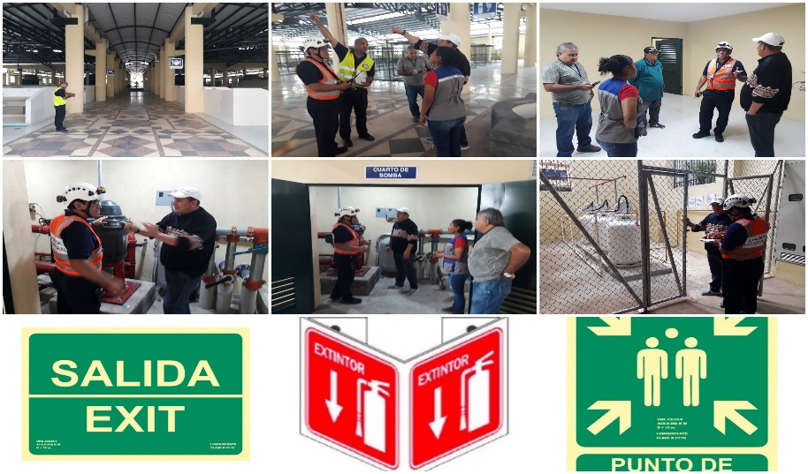
- El 10/09/2019 se realizó la inspección técnica de seguridad en Centro Comercial y Artesanal Machala. ubicado en la avenida Machala entre las calles Ayacucho, José de Antepara y Pedro Pablo Gómez, junto al señor Jimmy Bobadilla Villamar, delegado de la administración del mercado, en el que se marcó oportunidades de mejora en la iluminación de los medios de egreso, señalización de los medios de egreso, sistemas de detección, alarma y comunicaciones, protección activa contra incendios, así como el plan de emergencia y la capacitación de los ocupantes, boca de impulsión siamesa, extintores portátiles de fuego, el almacenamiento en altura, revisión y mantenimiento de los generadores, almacenamiento de gases inflamables.
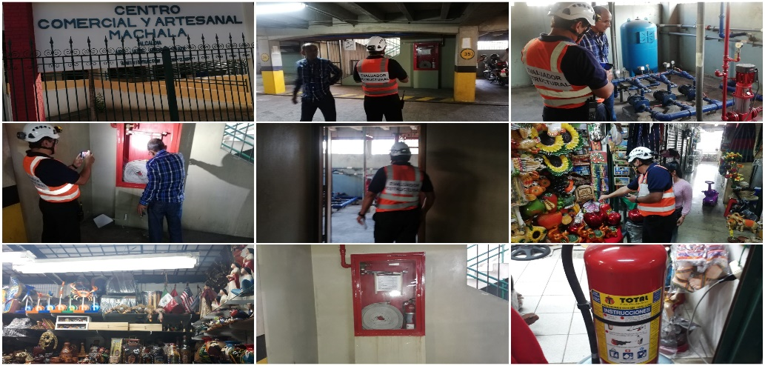
- El 17/09/2019 participamos en la reunión por elaboración Plan de contingencia para el Desfile Náutico “El Estero Salado es mi Destino”, a realizarse el sábado 19 de octubre del 2019 a lo largo del estero Salado, organizado por la Empresa Pública Municipal de Turismo, Promoción Cívica y Relaciones Internacional de Guayaquil, EP.
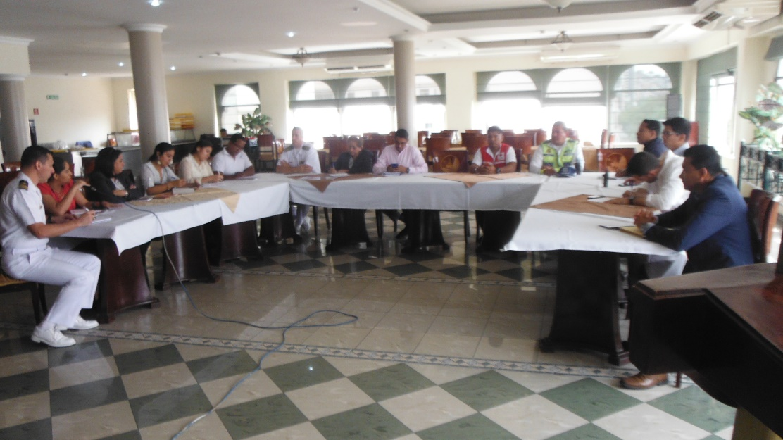
- El 20/09/2019 se llevó a cabo la Reunión de implementación estratégica con Equipo Coordinador del Simulacro Guayaquil 2019 en la Sala de Crisis de la Corporación para la Seguridad Ciudadana de Guayaquil
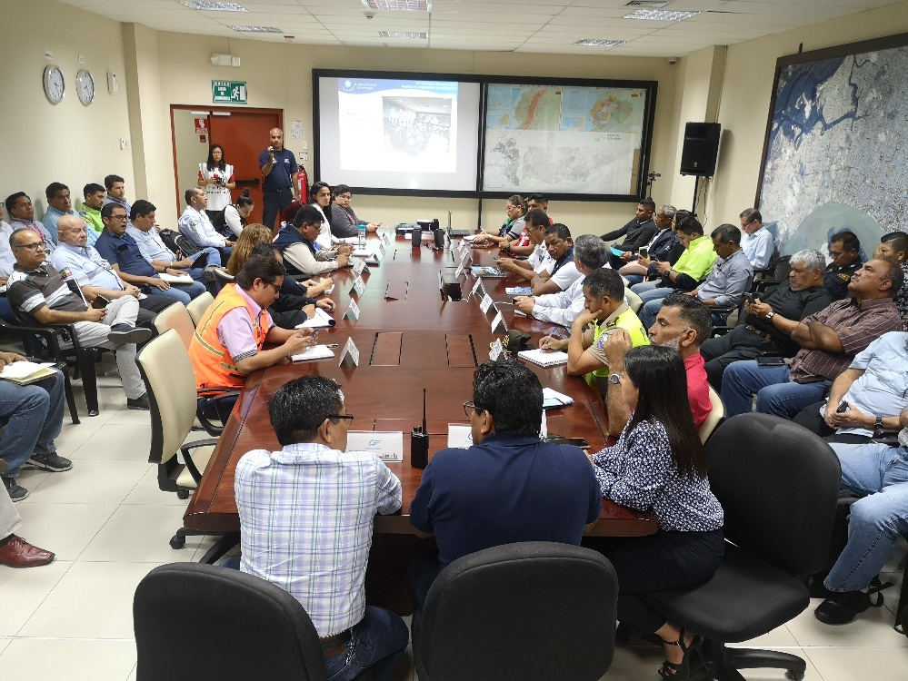
- El 21/09/2019 se llevó a cabo Capacitación en Primeros auxilios y Rescate en el Hospital Universitario para Funcionarios del Ministerio de Salud Pública, que participarán en el Simulacro Guayaquil 2019.
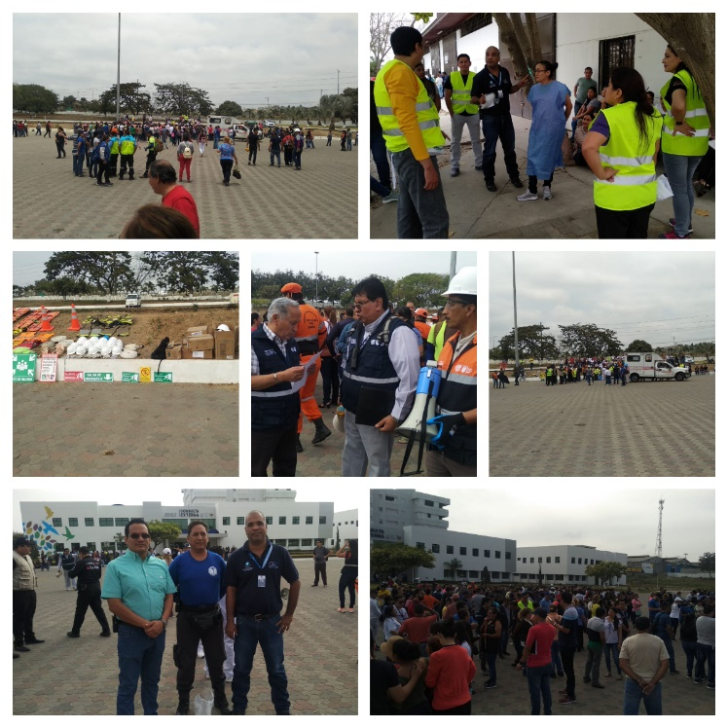

- El 25/09/2019 se realizó la reunión con el primer grupo de empresas interesadas en participar en el Simulacro Guayaquil 2019 en el nuevo Auditrium de la Academia Naval Almirante Illingworth
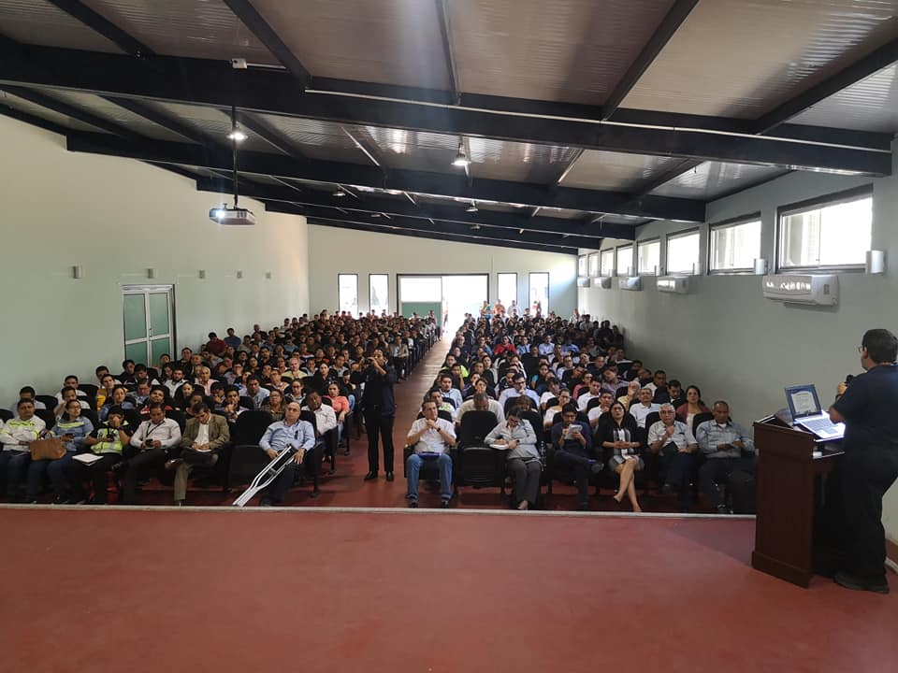

- El 27/09/2019 se realizó la primera socialización del Simulacro Guayaquil 2019 y la acreditación a los primeros observadores que forman parte del Equipo de Gestión de Riesgos en Emergencias del Instituto Ecuatoriano de Seguridad Social en la biblioteca del Hospital de Especialidades Los Ceibos – IESS.

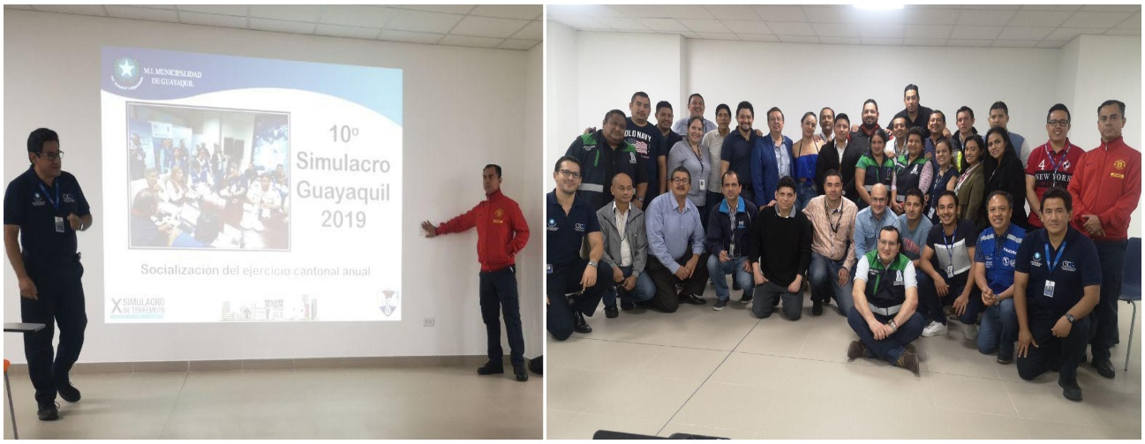

- El 28/09/2019 se llevó a cabo el Curso Básico de Sistema de Comandos de Incidentes (CBSCI) para fortalecer las capacidades institucionales de los voluntarios de la Cruz Roja Ecuatoriana, de la Junta Provincial del Guayas en miras a participar en el Simulacro Guayaquil 2019

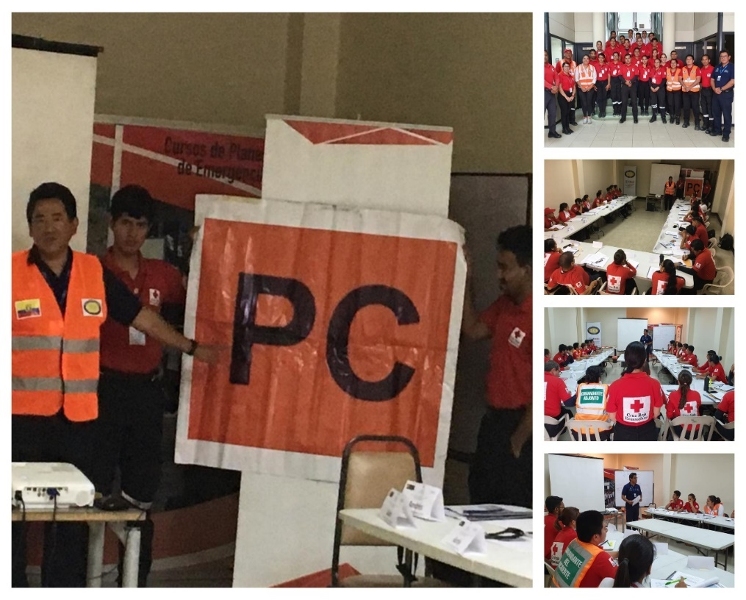

Oct2019
- El 02/10/2019 asistimos a la segunda reunión por elaboración del plan de contingencia para del Desfile Náutico “El Estero Salado es mi Destino” en las instalaciones de en la Dirección Nacional de los Espacios Acuáticos (DIRNEA) ubicada en las calles Elizalde y Malecón en el 4to piso.
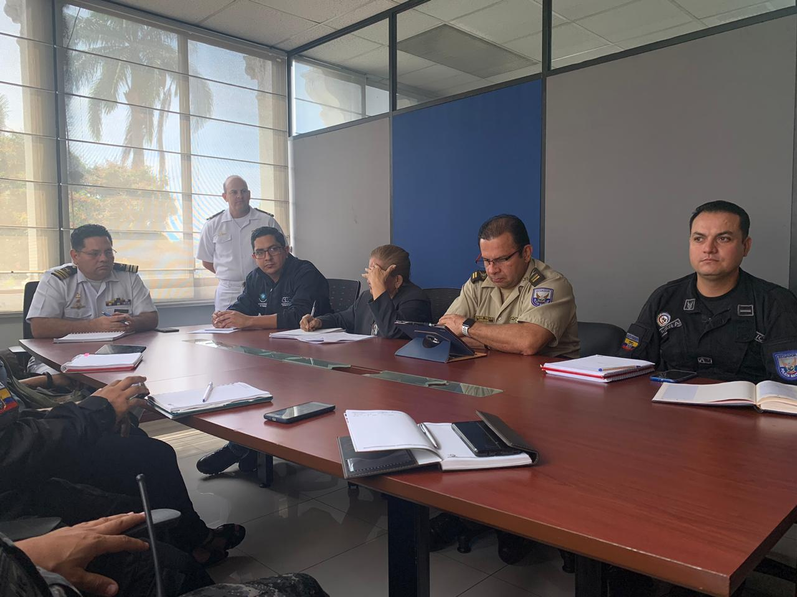

- El 03/10/2019 Posterior a los eventos ocurridos en la ciudad luego de hacerse público el nuevo sistema de medidas económicas por parte de la presidencia de la república, en la Sala de Crisis de la Corporación para la Seguridad Ciudadana de Guayaquil a las 22h30 sesionaron 18 integrantes del Grupo de Trabajo 2 de Seguridad y Control, el que se mantuvo activo hasta el hasta el 13/10/2019, informado a través del informe de situación SSGYE-CSCG-2019-2295.
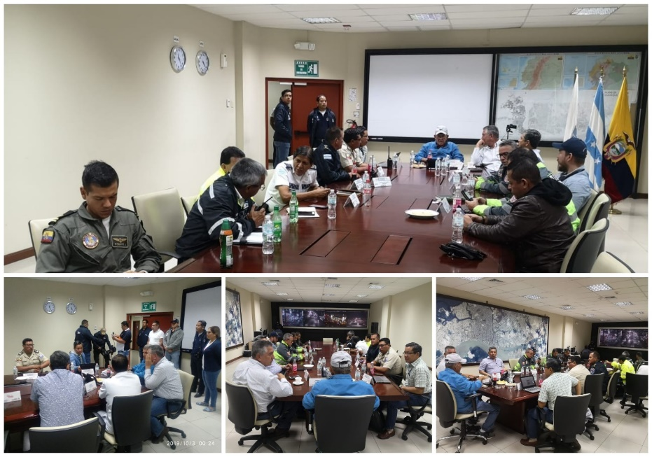
- Del 02/10/2019 al 08/10/2019 participamos en el Taller de Formación de Capacitadores del Manual ESFERA (TOT-Esfera) en la ciudad de Quito en modalidad Internado, con una carga horaria de 40 horas, en el que 25 funcionarios del Sistema Descentralizado de Gestión de Riesgos del Ecuador participaron.
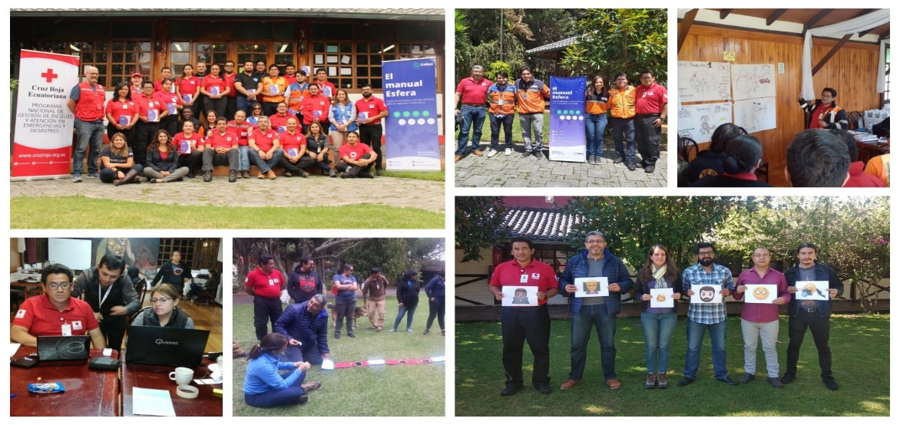

- El 16/10/2019 se realizó la reunión con el segundo grupo de empresas interesadas en participar en el Simulacro Guayaquil 2019 en el nuevo Auditrium de la Academia Naval Almirante Illingworth
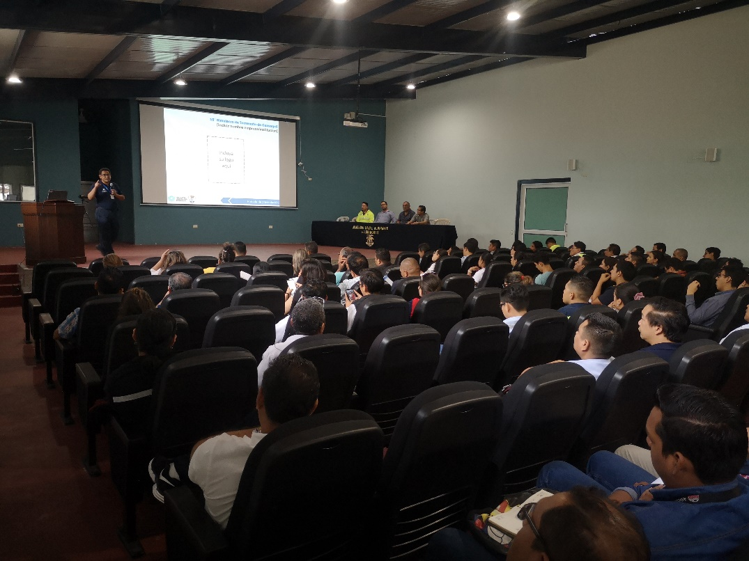
- El 19/10/2019 mediante el informe de situación SSGYE-CSCG-2019-2321 se comunicó de la movilización de 51 unidades del cuerpo de bomberos en Alarma 3 de Incendio Estructural en Capitán Nájera y Chimborazo, edificio Bazar Muralla China, el que terminó en un acuerdo de desalojo de escombros y reparación de estructuras por parte de los propietarios, realizado en la comisaría 6ta Municipal.
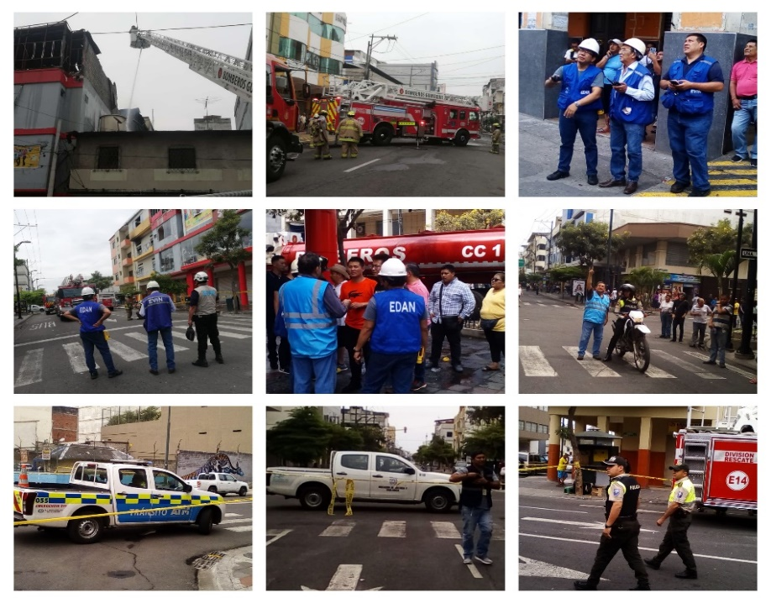

- El 23/10/2019 se inició la etapa de presentación de escenarios de las empresas inscritas en el 10mo Simulacro Guayaquil 2019, en seis ambientes diferentes de la Corporación para la Seguridad Ciudadana de Guayaquil, realizadas los días, martes 23, jueves 25 y miércoles 30 de octubre, en grupos de 88 empresas por día
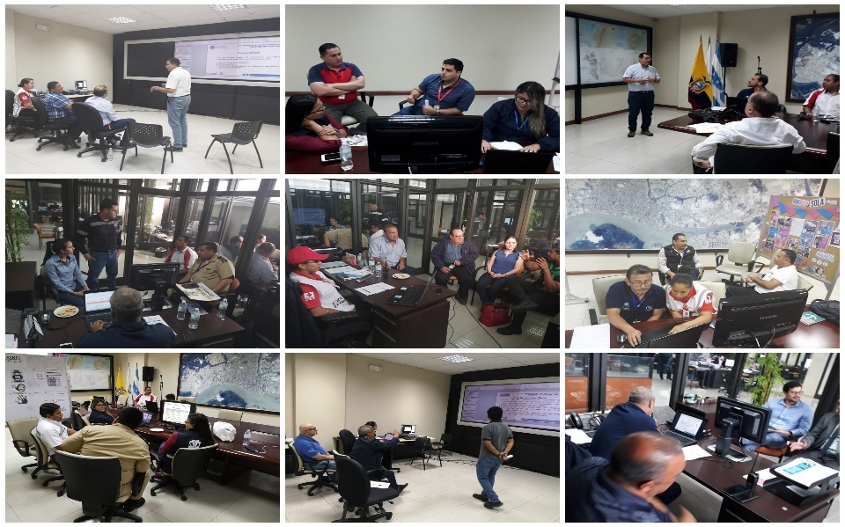

- El 24/10/2019 se llevó a cabo la tercera reunión de coordinación y organización con las autoridades de primera respuesta del comité de gestión de riesgos y miembros del equipo coordinador.
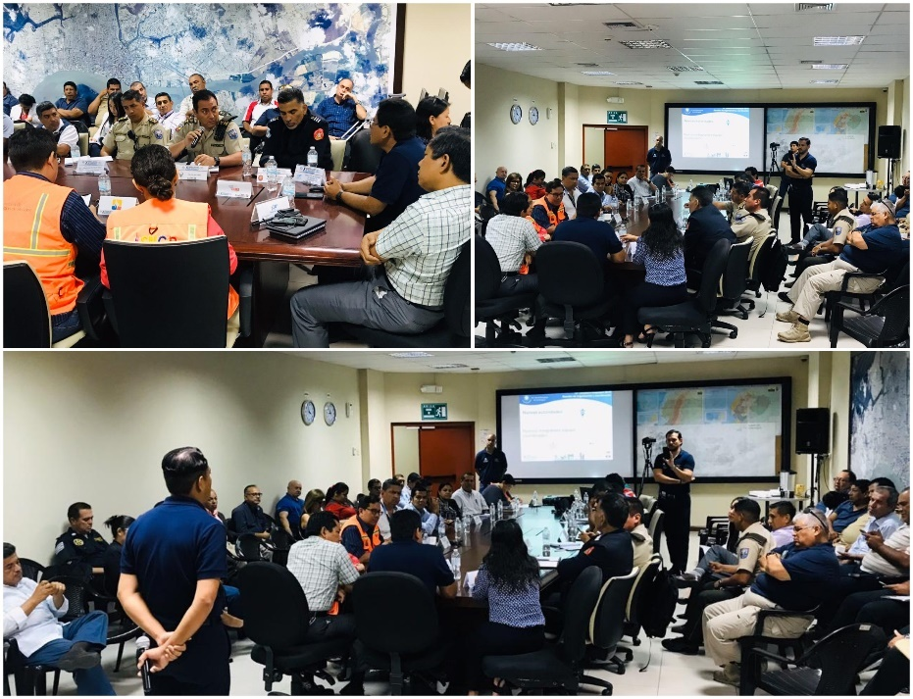

- El 31/10/2019 se realizó la socialización del X Simulacro de Guayaquil, al personal administrativo del Instituto Nacional de Pesca, que participa por primera vez en el simulacro de la ciudad.
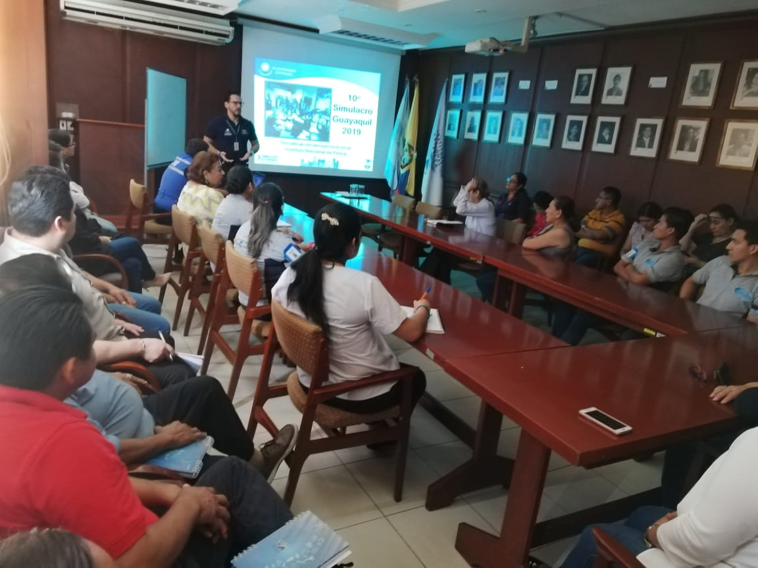
Nov2019

- El 06/11/2019 se recibió por parte de la dirección de gestión de riesgos 50 kits complementarios de alimentación para que luego de la correspondiente evaluación de daños y análisis de necesidades sean entregados a los damnificados y afectados por los efectos de los eventos adversos que se presenten en el territorio del cantón Guayaquil durante los próximos meses
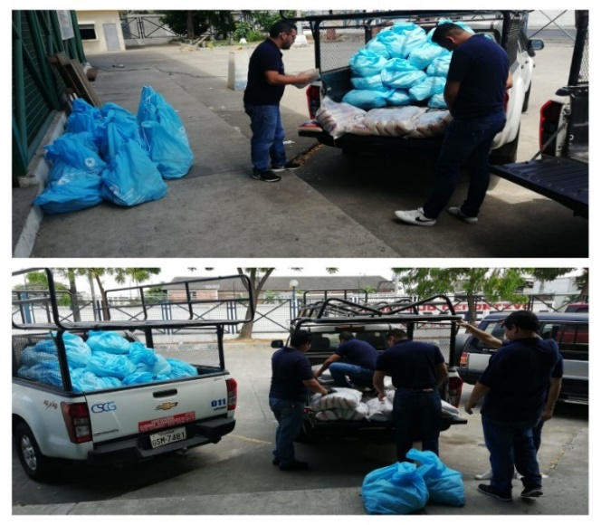

- El 06/11/2019 se llevó a cabo la tercera ronda de exposición de propuestas de escenarios de simulacro de las instituciones y empresas participantes en el que se presentaron 49 propuestas de escenarios.
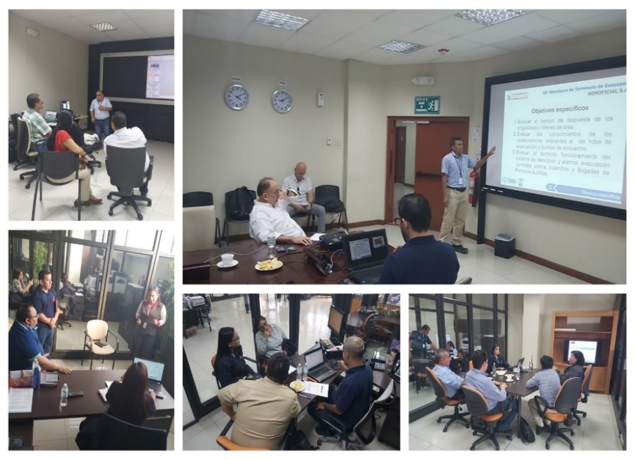
- El 06/11/2019 como parte de la organización del décimo Simulacro de la ciudad tuvimos una reunión con los representantes del Ministerio de Educación, DINAPEN, ATM, CTE, BCBG, SNGRE, la DGRyC y el Consejo de Protección de Derechos, para coordinar los protocolos y requerimientos de las unidades educativas que participarán en el simulacro de la ciudad.
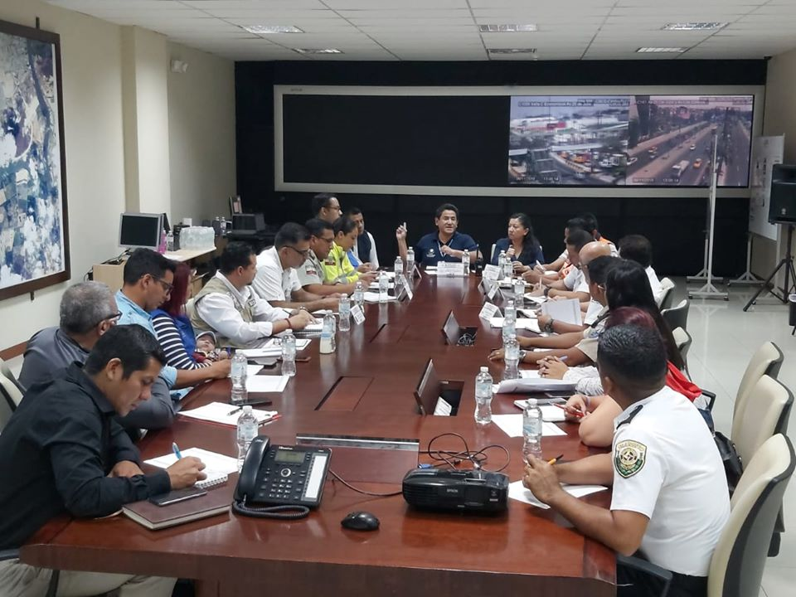
- El 07/11/2019 se llevó a cabo la Conferencia para la Salud Mental y Apoyo Psicosocial, dictada por la Psicóloga Felisa Liss conferencista y consultora del instituto Internacional de liderazgo y del Ministerio de Educación de Israel, especialista en educación de la primera infancia, Psicología Positiva y Apoyo Emocional, dirigido a los agentes de seguridad, agentes de tránsito, bomberos, brigadistas, integrantes del comité paritario de las empresas, enfermeras, médicos, militares, paramédicos, policías, profesores, psicólogos, rescatistas, responsables SST, socorristas y trabajadores sociales, dentro del marco de preparación para el X Simulacro de Terremoto Guayaquil 2019.
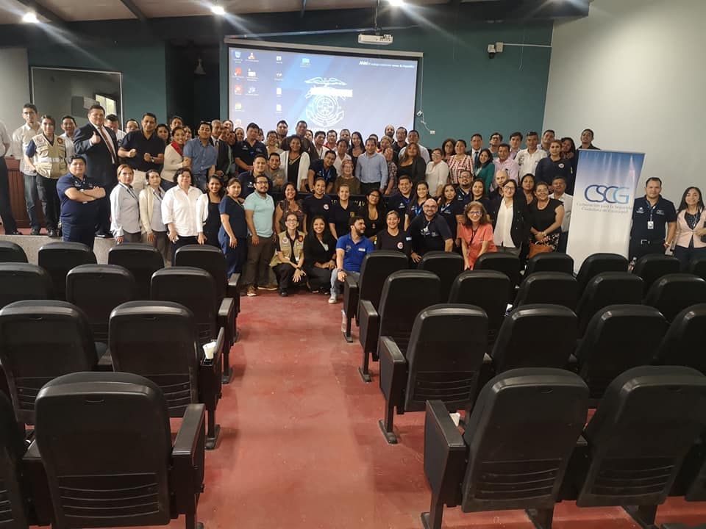
- El 08/11/2019 se desarrollaron 2 talleres de salud mental y apoyo psicosocial con los temas: a) Apoyo psicológico por contagio emocional o reexperimentación por denuncias de violencia de género de las operadoras telefónicas de la línea de apoyo 1-800-112-112 y b) Contención emocional a personas damnificadas y afectadas por eventos adversos (incendios, inundaciones, colapsos estructurales, etc) y técnicas de desactivación dirigidos a los integrantes de los equipos de Amiga, Ya No Estás Sola (AYNES) y Evaluación de Daños y Análisis de Necesidades (EDAN).
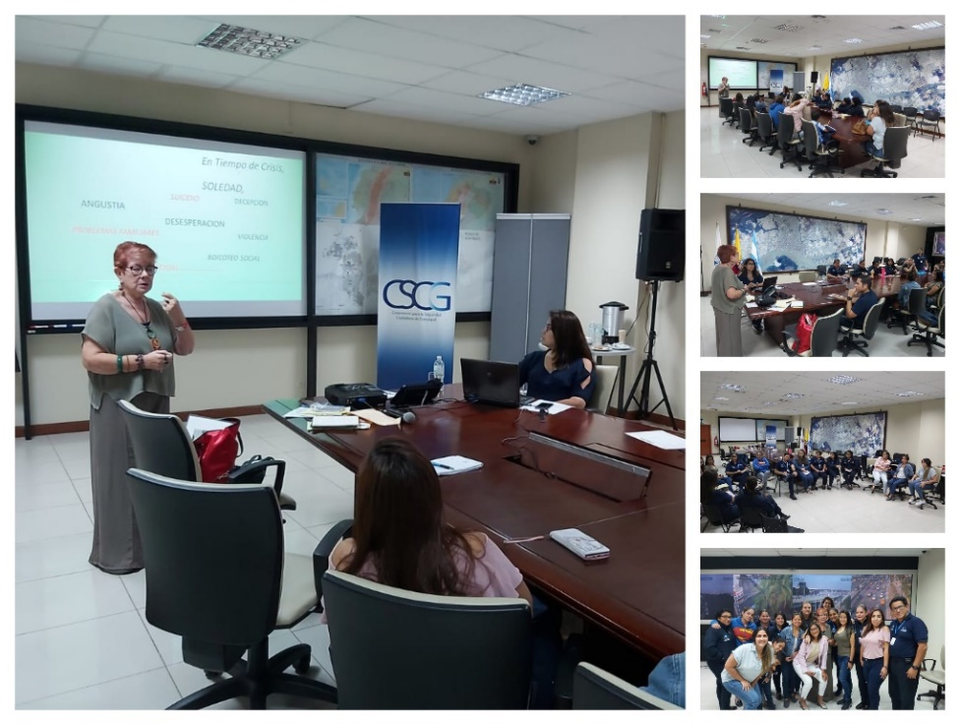

- El 08/11/2019 a las 15h00 se realizó la reunión con las autoridades de los Organismos de Primera respuesta para extenderlos los recursos solicitados por las empresas para el desarrollo de sus propuestas de escenarios en la participación del Simulacro de terremoto.
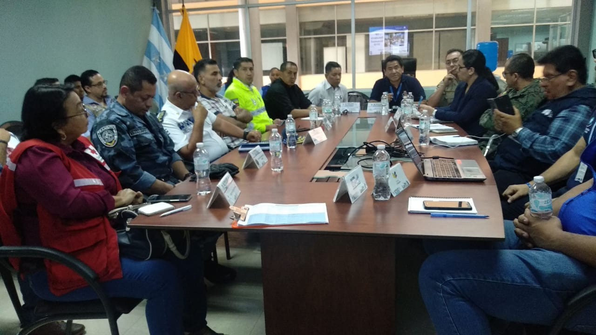
- El 12/11/2019 con la colaboración de voluntarios del Cuerpo de Bomberos y de la Cruz Roja se llevó a cabo la capacitación en primeros auxilios, evacuación y rescate para 100 funcionarios de la Corte Provincial del Guayas de la Función Judicial, solicitada por el Dr. Kleber Puente Peña, previa a su participación en el X Simulacro de terremoto.

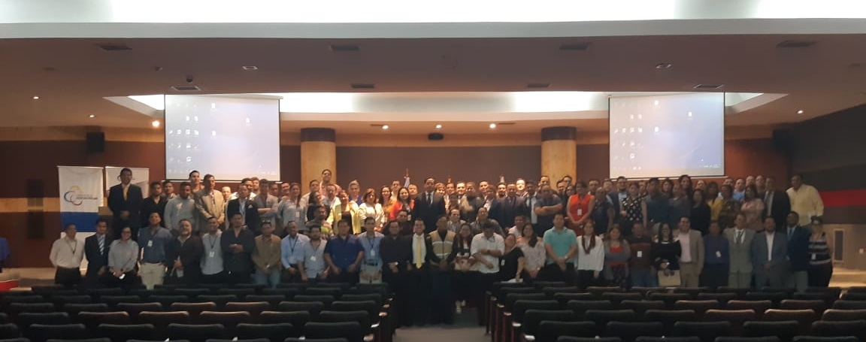

- El 14/11/2019 se llevó a cabo la cuarta ronda de exposición de propuestas de escenarios de simulacro de las instituciones y empresas participantes en el que se presentaron 50 propuestas de escenarios.
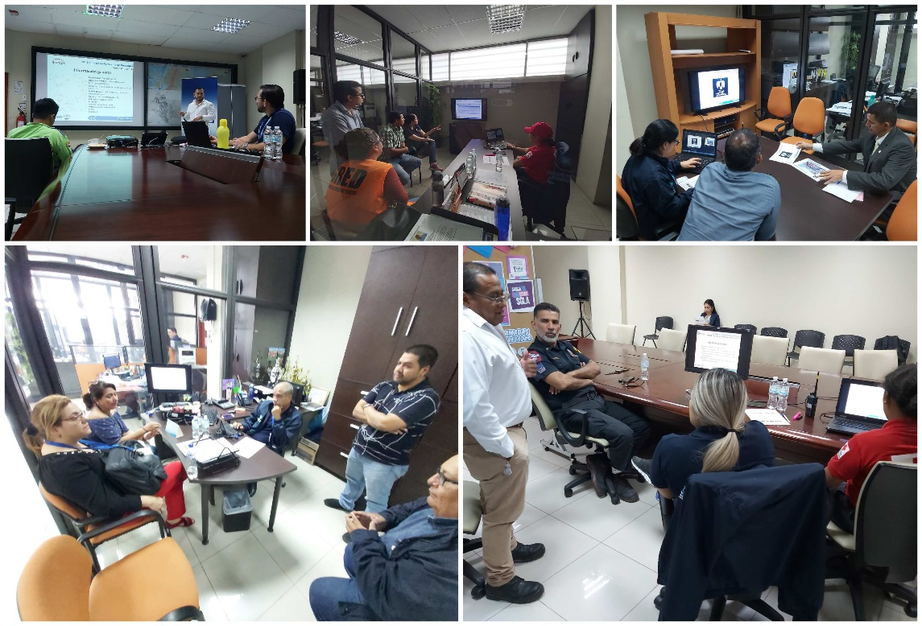

- Del 15/11/2019 al 21/11/2019 se llevó a cabo la Gira de medios del Simulacro Guayaquil 2019 para socializar el ejercicio con la comunidad a través de entrevistas en radio y televisión.
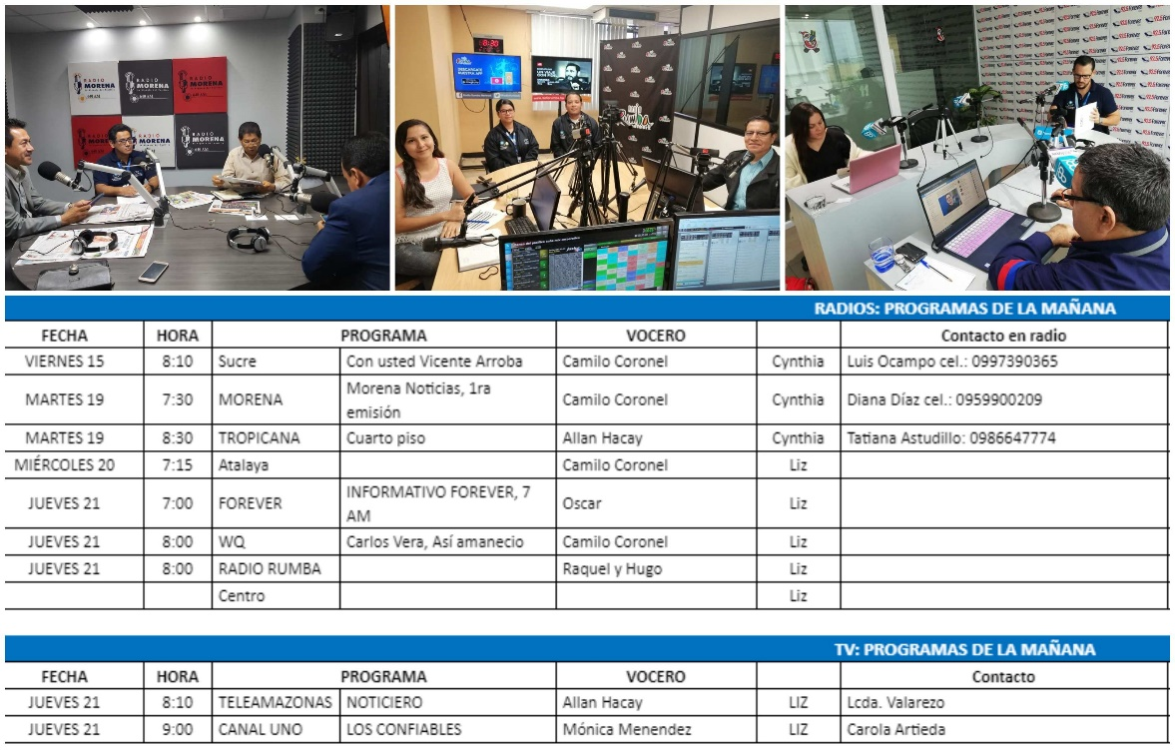

- El 15/11/2019 las autoridades de los Organismos de Primera Respuesta, en una reunión llevada a cabo en la Sala de Crisis de la CSCG, dieron a conocer la distribución de recursos para los escenarios propuestos en el desarrollo del X Simulacro.
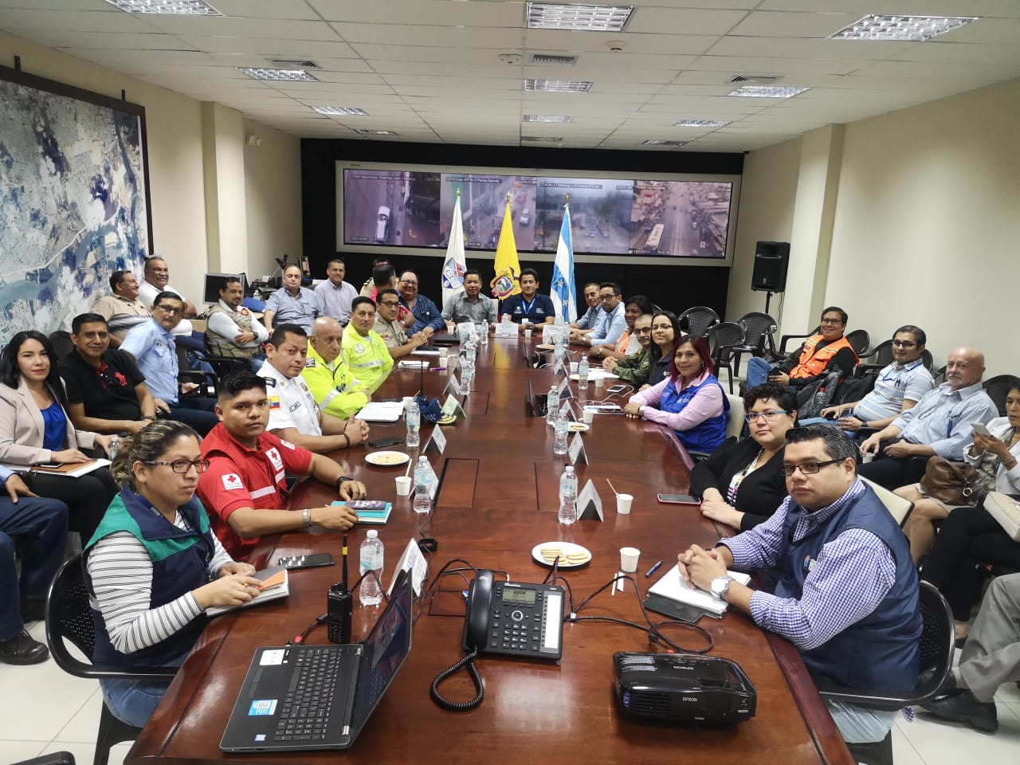
- El 18/11/2019 nos reunimos en el Auditorio de la Academia Naval Almirante Illingworth, con los delegados de las empresas participantes en el X Simulacro, para dar las últimas indicaciones previo al desarrollo del ejercicio (asignación de recursos y grupos de activación de los escenarios)
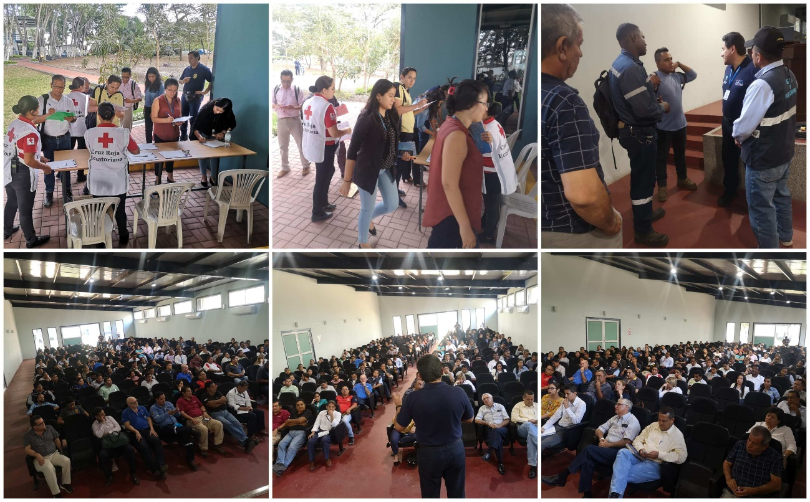

- El 18/11/2019 a las 15h00 se desarrolló en la Sala de Crisis de la CSCG, la rueda de Prensa sobre el desarrollo del X ejercicio de Simulacro y Simulación de Terremoto de le Ciudad.
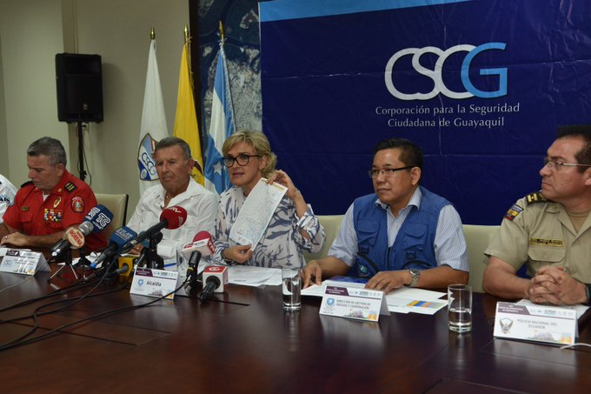
- El 21/11/2019 se realizó la acreditación a los Observadores que asistirán a 69 escenarios propuestos por las empresas participantes en el X Simulacro Guayaquil 2019.
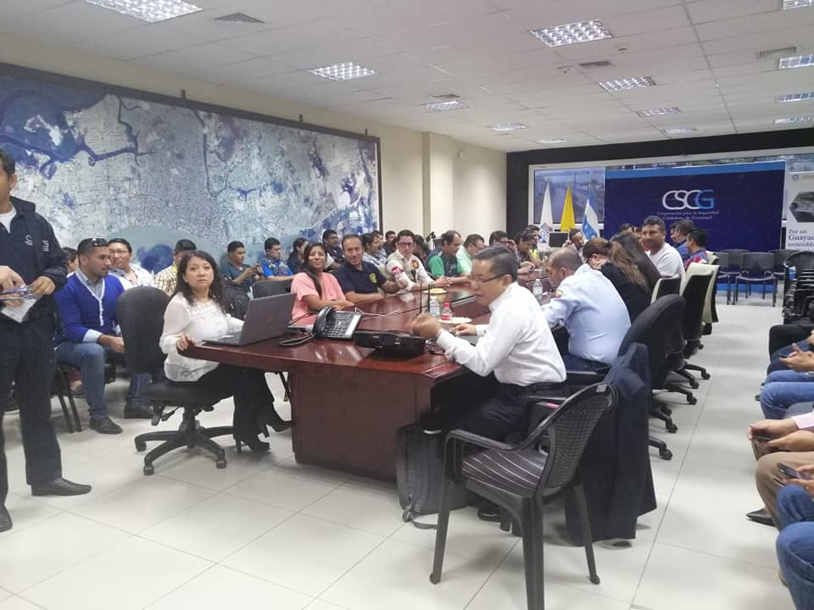

- El 22/11/2019 se desarrolló el 10° Ejercicio de Simulación de Organización y funcionamiento del Comité de Operaciones de Emergencia y 10° Simulacro de aplicación de protocolos del SCI del cantón Guayaquil
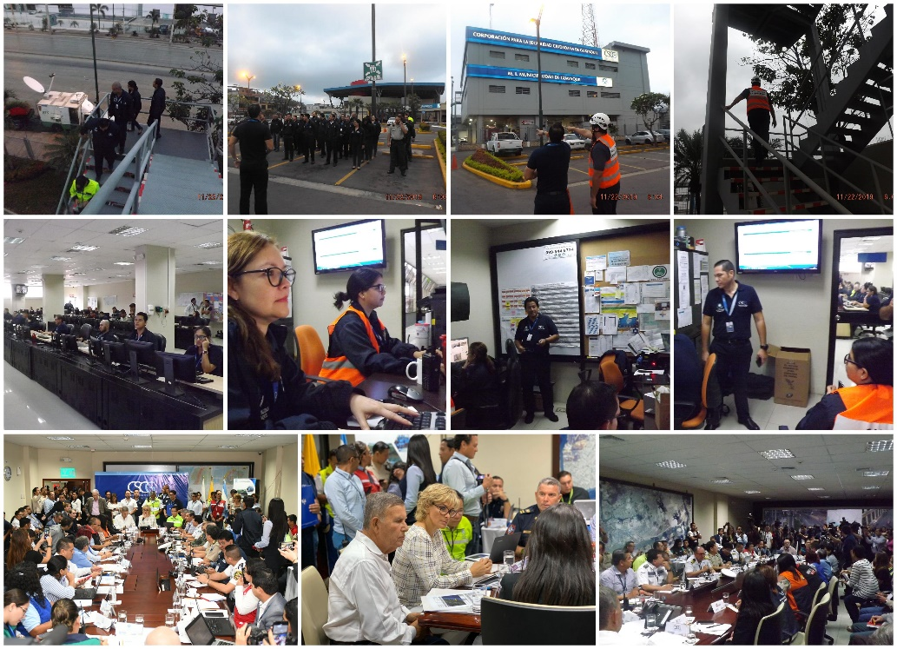
- El 22/11/2018 se llevó a cabo la reunión de evaluación con el Equipo de Observadores locales, nacionales e internacionales del 10° Ejercicio de Simulación de Organización y funcionamiento del Comité de Operaciones de Emergencia y 10° Simulacro de aplicación de protocolos del SCI del cantón Guayaquil.
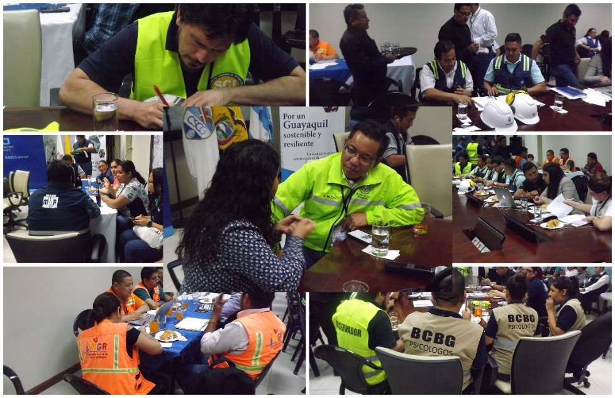

Dic2019
- El 02/12/2019 atendimos el Colapso Estructural del paso Peatonal ubicado en la Av. de las Américas frente al Colegio Técnico Simón Bolívar, por impacto de una volqueta de placas KAA-95, socializado bajo el Informe de Situación SSGYE-CSCG-2019-2365.
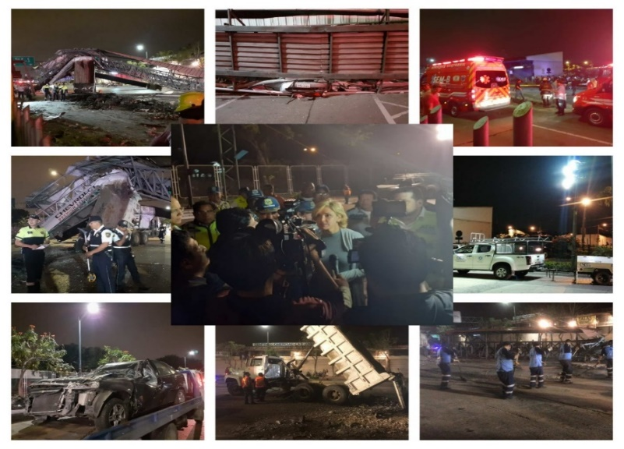
- El 03/12/2019 se llevó a cabo la reunión por actualización del Plan de Acción por Época Lluviosa 2019-2020 del Cantón Guayaquil con el Comité de Gestión de Riesgos.
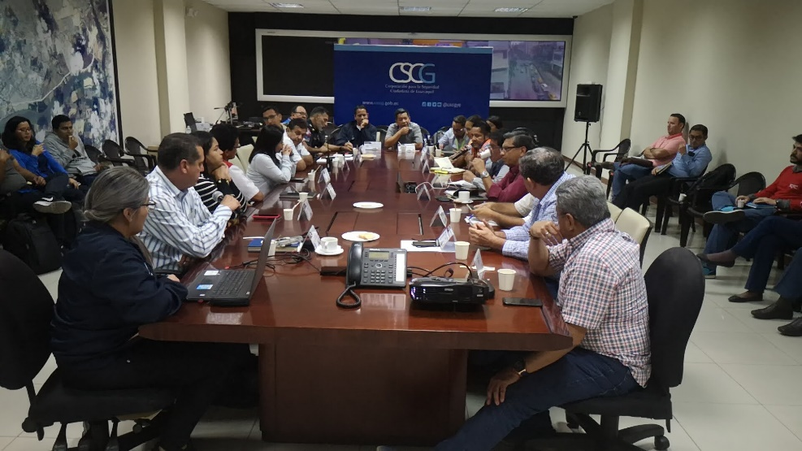

- El 12/12/2019 atendimos un Incendio Estructural bajo el Informe de Situación SSGYE-CSCG-2019-2374 en la S entre las calles 25 y 26, en el que 7 familias resultaron damnificadas y 4 familias resultaron afectadas, bomberos reportó 4 personas heridas y 1 fallecida.
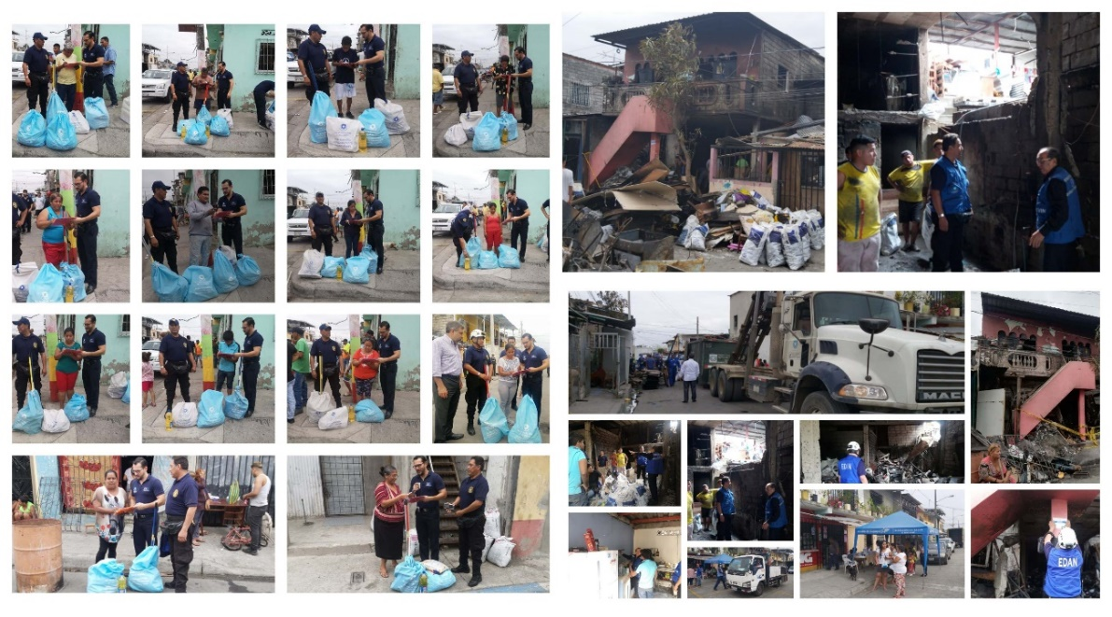

- El 14/12/2019 se llevó a cabo la socialización del Plan de Acción por Época Lluviosa 2020 con los representantes y líderes comunitarios del SIGRU-G
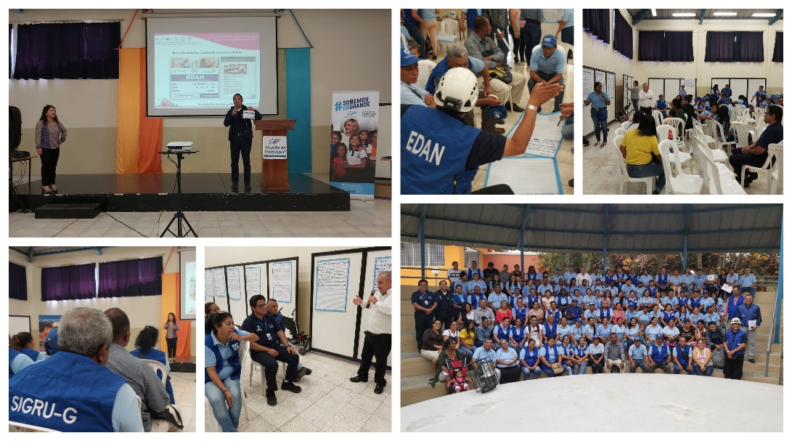
- El 17/12/2019 se llevó a cabo la reunión de evaluación del X Simulacro con las empresas participantes en el ejercicio en las instalaciones del nuevo auditorio de la Academia Naval Almirante Illingworth a las 15h00.
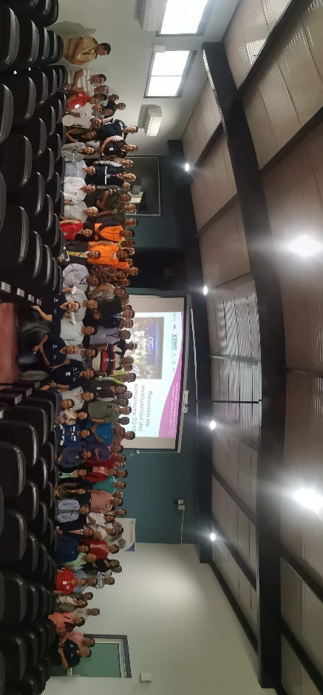

- El 19/12/2019 se realizó la Reunión Posterior al Incidente RPI, con las autoridades del CGR y el equipo coordinador del X Simulacro de Terremoto Guayaquil 2019 en la Sala de Crisis de la Corporación para la Seguridad Ciudadana de Guayaquil
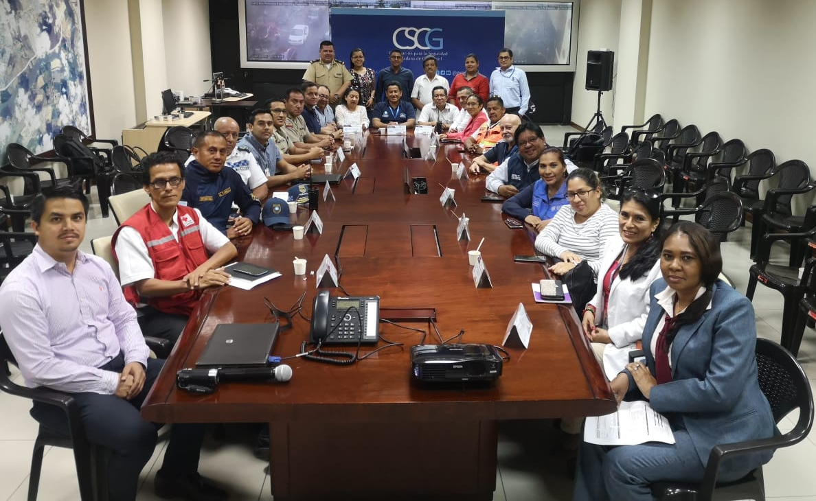

La actividad de la Sala Situacional de Guayaquil durante el 2019:
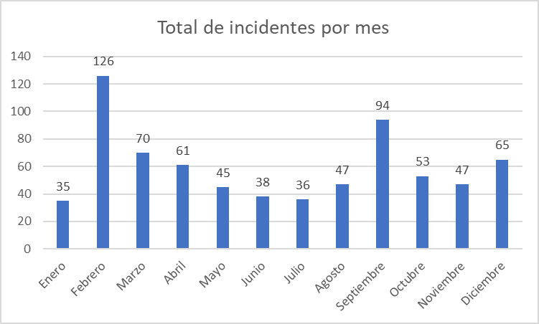

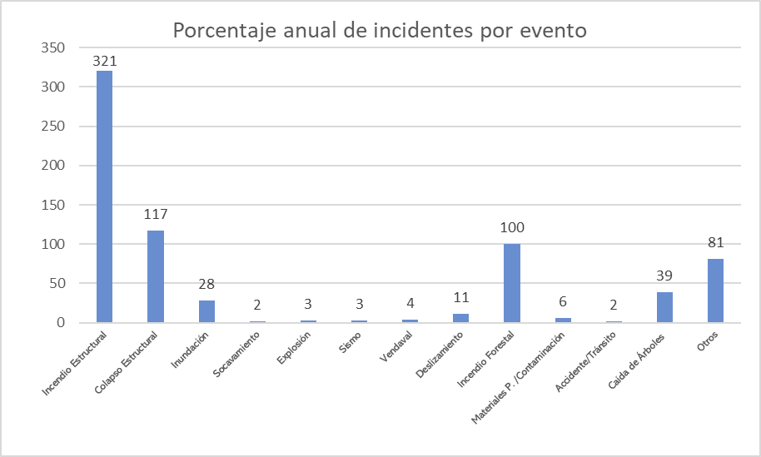

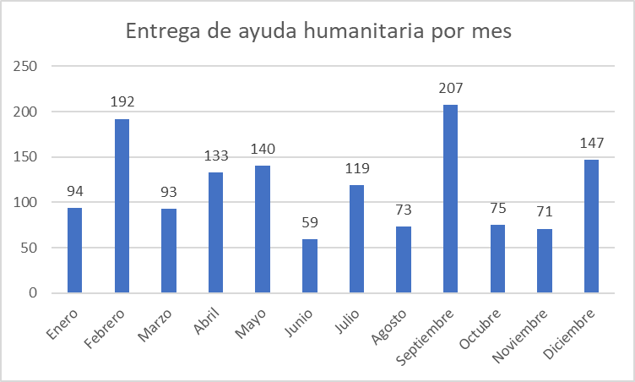

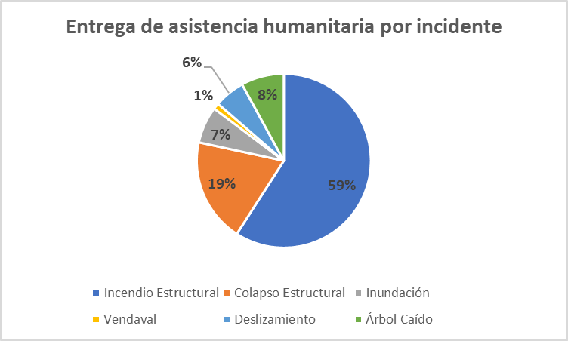

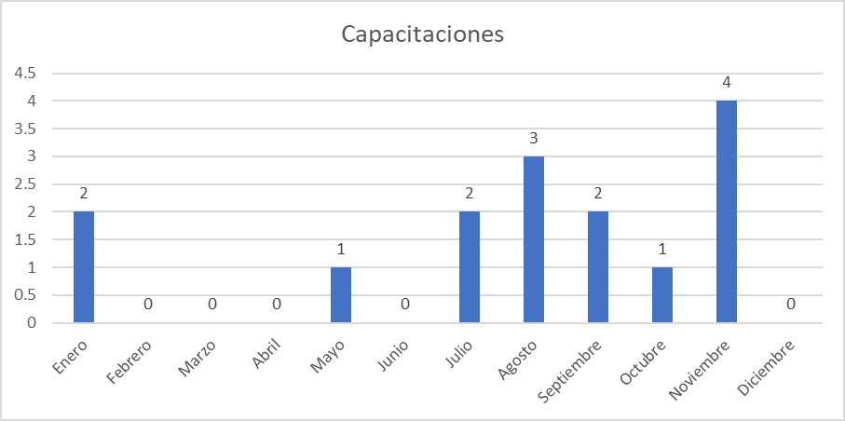

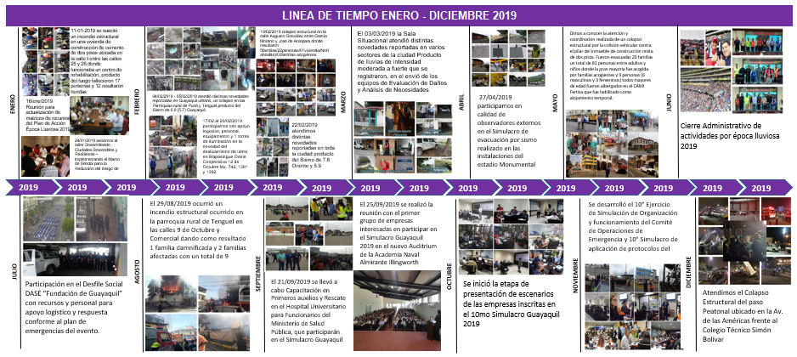
EQUIPO DE COLABORADORES DE LA SALA SITUACIONAL GUAYAQUIL EN 2019
JEFE | TÉCNICOS TITULARES | TÉCNICOS ENCARGADOS
Camilo Eduardo Coronel Toala | Hugo Solís Cevallos | Carlos Francisco Jiménez Alvarado
 | Oscar Esteven Vélez Pogo | Carlos Leopoldo Pazmiño Chonillo
 | Raquel Eunice Salguero Armijos | Christian Vicente Pinzón Torres
 | Xavier Moisés Rodríguez Leones | Cynthia Elizabeth Pera Amador
 | Richard Roberd Cabezas Uriarte | Danilo Gabriel Suárez Vélez
 |  | Darwin Euclides Fonseca Mota
 |  | Dominique Antonio Ventura Viteri
 |  | Edison Manuel Cusme Mejía
 |  | Edwin Daniel Nieto Silva
 |  | Eduardo Holger Jurado Roche
 |  | Enrique Jonathan Vinces Espinoza
 |  | Eusebio Alejandro Santos Santos
 |  | Francisco Xavier Pesantes Masssuh
 |  | Glenda Mabel León Mazzini
 |  | John Juvenal Macías Peña
 |  | Lourdes Gabriela Muñoz Andrade
 |  | Luis Estuardo Oleas Lara
 |  | María Alexandra Ortega Pilligua
 |  | María Daniela Morales Belletini
 |  | María Fernanda Matamoros Valdez
 |  | Oscar Oswaldo Orozco Lima
 |  | Raquel María Ponce Centeno
 |  | Ricardo Andrés Pérez Henríquez
 |  | Sunny Marión Tinillo Figueroa
 |  | Ursula Sabrina Avellán Vargas
 |  | Valentina Elizabeth Montes Vera

